# Docker指南

Virtualization and Container

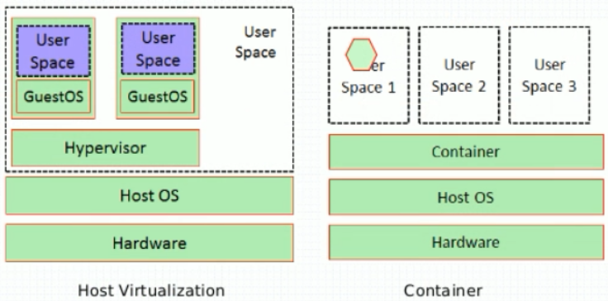

虚拟化按目前使用的类别分类，可分为两种，主机级别虚拟化和容器级别虚拟化

# 主机级虚拟化

整个完整的物理硬件平台，比如：VMware Workstation,可以让我们拿到虚拟机后就好像是一个物理设备一样。可以在上面自由的安装操作系统，去使用操作系统。安装的时候和我们本地操作系统不同的系统。

* type-I：Hypervisor
* type-II：OS-hosted

## type-I

这种虚拟化，hypervisor绕过我们熟知的os内核，直接接管硬件，然后自己再虚拟出对应所需要的os内核。主要产品有VMware ESXI，如下图左侧

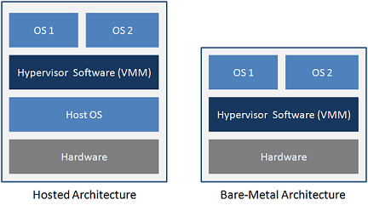

## type-II

宿主机虚拟化，hypervisor层运行于宿主机os之上，通过主机os内核来进行硬件的内核调试，主要产品有VMware workstation，如上图右侧

# 容器级虚拟化技术

容器虚拟化，有别于主机虚拟化，其存在宿主机os，但其与主机级别虚拟化的type-II不一样，并非进行内核的虚拟化，而是通过namespace进行虚拟化，通过namespace的隔离，进行各程序的隔离，通过cgroups，进行资源的控制，以此来进行虚拟化。如下图

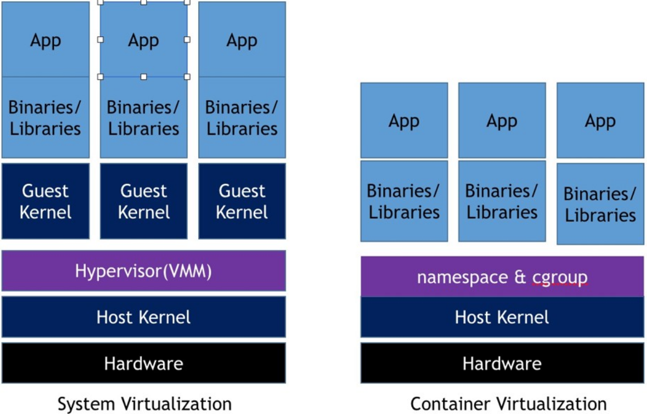

# 主机级虚拟化与容器级虚拟化两者之间的不同之处

主机级虚拟化技术：  
  
 为每一个封闭的实例，提供的是一个从底层硬件开始一直到高层的基础环境。也就意味着说我们每一个对应的虚拟机实例就拥有自己可视的，而且是隔离于其它实例的基础硬件，包括CPU,内存等等，所以它在硬件完成资源划分以后，提供给了我们每一个实例一个基础环境，使得我们每一个实例都得安装操作系统，从而就拥有自己的内核空间和用户空间，所以这么一来不当紧，做为当前实例的使用者，就得安装操作系统，提供环境，安装程序并提供配置文件，最终才可用服务。  
  
 主机级虚拟化，由于做了两级内核，虚拟机自己有一级，hypervisor会有性能损耗，但是隔离性是非常好的。但过于重量级。

为什么出现容器技术?

如果现在我打算在一台完全隔离的环境中，尽量不影响其它应用的情况下，安装一 个tomcat。做为一个程序猿来讲，发部一个新程序就要运行在tomcat上测试下。这时候我提供给用户的仅仅是一个虚拟机，即便安装好操作系统，用户还得安装tomcat等，会非常麻烦，过程就感觉很重量。因为我们额外步骤会非常的多。所以这种虚拟化方式过于重量级，尤其在某些轻量级的需求面前它就显得欲发重量。所以在这种情况下就出现了容器技术。

容器技术：

用户空间仅仅运行用户进程而以，就不需要在主机级虚拟化技术上，它自己管理自己的内核，把虚拟出来的内核给剥离掉。给用户一个chroot环境，在这个虚根下，能够隔离和其它用户相关的用户环境。  
  
  
 在内核中的一个逻辑级别能够设置为隔离开来的区域，彼此之间互相不干扰，不影响的话。那么我们就可以做出来仅在用户空间，就能实现隔离的组件来。那这个在用户空间就能实现的组件就称为“容器”。每一个空间就称为一个容器，因为每一个空间都容纳了一堆的进程和用户帐号文件等等

将内核分为多个空间，然后每个空间能够提供一个完整意义上的程序运行环境，容纳了文件，系统和进程以及彼此间职离的一些组件。我们把这些技术称之为容器。

下图很清楚的区分了vm与container之间的差别：

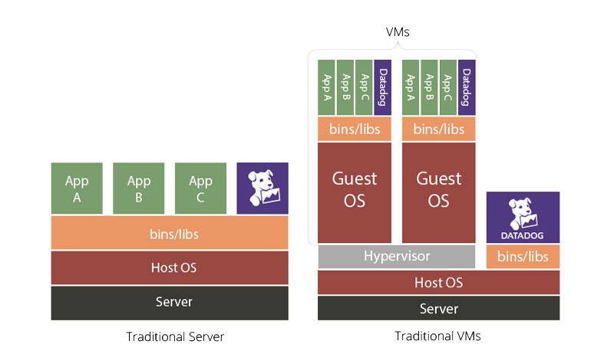

# namespace

linux 内核从版本 2.4.19 开始陆续引入了 namespace 的概念。当一个程序运行于主机之中时，其基本要求有，系统根文件目录、运行pid进程号、主机名、网卡、ipc通信、程序运行用户这六大类。

linux将以上六类进行了内核级别的虚拟化，这六大类统称为namespace

| namespace | 引入的相关内核版本 | 被隔离的全局系统资源 | 在容器环境下的隔离效果 |
| --- | --- | --- | --- |
| Mount | 2.4.19 | 文件系统挂接点 | 每个容器能看到不同的文件系统层次结构 |
| UTS | 2.6.19 | hostname | 每个容器能看到自己的hostname |
| IPC | 2.6.19 | 进程间通信 | 同一个IPC namespace的进程之间能互相通讯 |
| PID | 2.6.24 | 进程PID | 每个PID namespace中的进程可以有其独立的PID，每个容器可以有其PID为1的root进程 |
| Network | 始于2.6.24完成于2.6.29 | 网络相关的系统资源 | 每个容器用有其独立的网络设备，IP地址，IP路由表，/proc/net目录，端口号 |
| User name | 始于2.6.23完成于3.8 | 用户和组ID空间 | 每个container可以有不同的user和group id |

因为centos6的内核为2.6，所以user name不支持，所以centos6天然不太支持容器，虽然可以通过升级内核来进行支持，不过建议直接使用centos7以上的系统

# Control Groups(cgroups)

cgroups: Linux control groups，linux为运行的任务分配cpu、ram等，当namespace为容器进行隔离之后，还需要对每个容器进行资源的使用进行控制，不能让其抢占其它容器的资源。

* cgroups主要对以下内容进行资源控制
* blkio:块设备IO
* cpu:CPU
* cpuacct:CPU资源使用报告
* cpuset:多处理器平台上的cpu集合
* devices:设备访问
* freezer:挂起或恢复任务
* memory:内存用量及报告
* perf_event:对cgroup中的任务进行统一性能测试
* net_cls:cgroup中的任务创建的数据报文的类别标识

# AUFS

## AUFS的概念

AUFS：Union File System，联合文件系统，主要功能是将位于不同物理位置的目录合并成同一个目录，有点类似于hadoop中hdfs的分布式存储。

## linux的基本文件系列

linux系统启动，至少需要有两种文件系统，一种是bootfs，一种是rootfs，

bootfs：包含 boot loader 和 kernel。用户不会修改这个文件系统。实际上，在启动（boot）过程完成后，整个内核都会被加载进内存，此时 bootfs 会被卸载掉从而释放出所占用的内存。同时也可以看出，对于同样内核版本的不同的 Linux 发行版的 bootfs 都是一致的。

rootfs：包含典型的目录结构，包括 /dev, /proc, /bin, /etc, /lib, /usr, and /tmp 等再加上要运行用户应用所需要的所有配置文件，二进制文件和库文件。这个文件系统在不同的Linux 发行版中是不同的。而且用户可以对这个文件进行修改。

同一个内核版本的所有linux系统的bootfs是相同的，rootfs不同

## docker 镜像

在docker images中，其采用的是分层技术，基础镜像中的roofs会一直保持只读模式，docker利用union mount来在这个rootfs上增加更多的只读文件系统，最后它们看起来就像一个文件系统即容器的rootfs。

在docker的分层镜像中，除了支持aufs之外，还支持devicemapper，因为在aufs暂时还未被收纳入linux内核主干，ubuntu14支持aufs，所以docker在ubuntu上面使用aufs，而作为比较保留的redhat系列上，docker使用的devicemapper

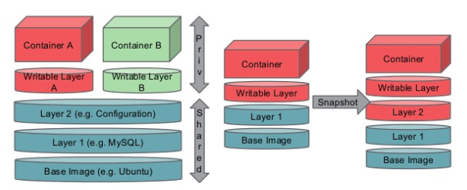

# Docker 架构(Docker architecture)

Docker 使用客户端-服务器 (C/S) 架构模式，使用远程API来管理和创建Docker容器。

Docker 容器通过 Docker 镜像来创建。

容器与镜像的关系类似于面向对象编程中的对象与类。

|  |  |
| --- | --- |
| Docker | 面向对象 |
| 容器 | 对象 |
| 镜像 | 类 |

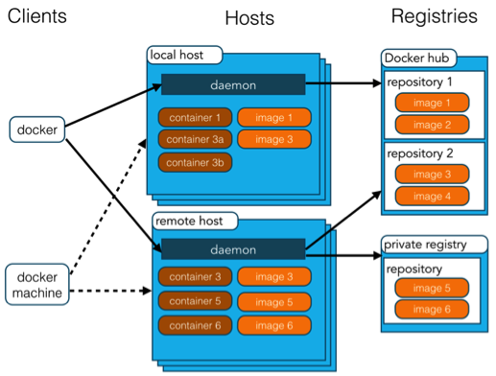

|  |  |
| --- | --- |
| Docker 镜像(Images) | Docker 镜像是用于创建 Docker 容器的模板。 |
| Docker 容器(Container) | 容器是独立运行的一个或一组应用。 |
| Docker 客户端(Client) | Docker 客户端通过命令行或者其他工具使用 Docker API ([https://docs.docker.com/reference/api/docker_remote_api](https://docs.docker.com/reference/api/docker_remote_api" \t "https://www.runoob.com/docker/_blank)) 与 Docker 的守护进程通信。 |
| Docker 主机(Host) | 一个物理或者虚拟的机器用于执行 Docker 守护进程和容器。 |
| Docker 仓库(Registry) | Docker 仓库用来保存镜像，可以理解为代码控制中的代码仓库。  Docker Hub([https://hub.docker.com](https://hub.docker.com/" \t "https://www.runoob.com/docker/_blank)) 提供了庞大的镜像集合供使用。 |
| Docker Machine | Docker Machine是一个简化Docker安装的命令行工具，通过一个简单的命令行即可在相应的平台上安装Docker，比如VirtualBox、 Digital Ocean、Microsoft Azure。 |

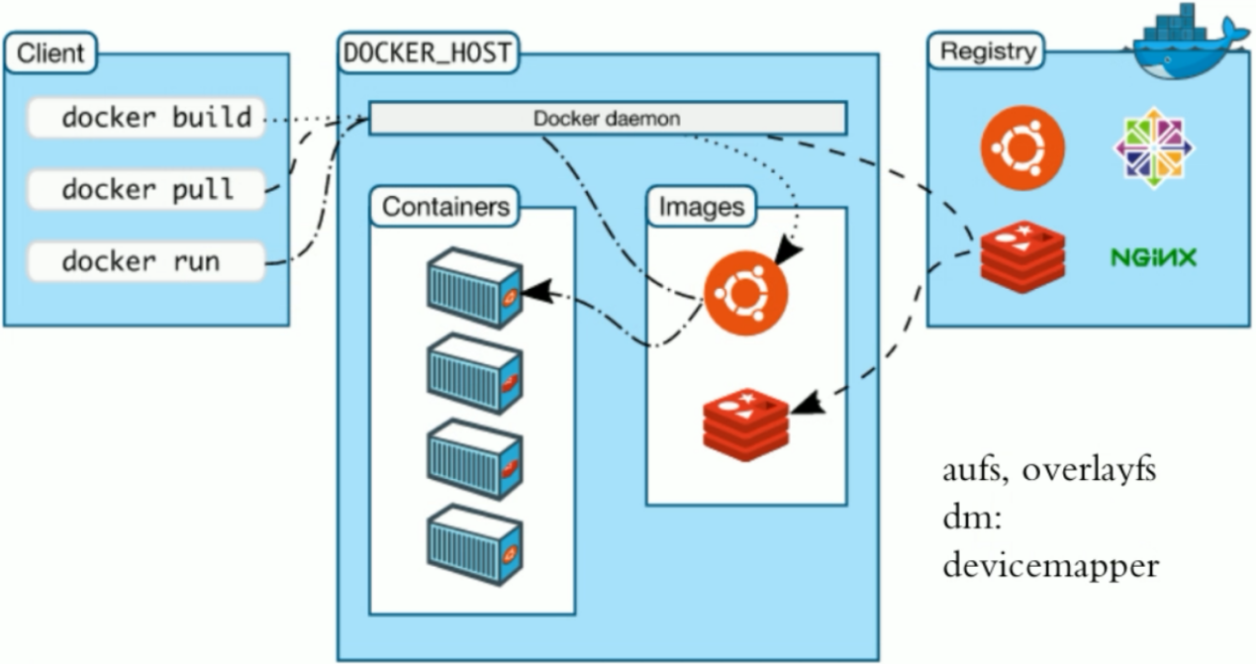

Docker镜像

1. 构建Docker世界的基石，用户基于镜像运行自己的容器，基于联合（Union）文件系统的一种层式结构，由一系列指定一步一步构建出来。（也可将镜像当作容器的"源代码"）、
2. 简单说Docker镜像就是一个只读的模板，例如一个镜像可以包含一个完整的Centos操作系统环境，里面仅安装Apache或用户需要的其它应用程序，用户可自行构建或下载使用。

Docker容器

1. Docker利用容器来运行应用，容器是从镜像创建的运行实例，它可以被启动、开始、停止、删除，每个容器都是相互隔离的、保证安全的平台；可以把容器看做是一个简易版的。
2. Linux环境（包括root用户权限、进程空间、用户空间和网络空间等）和运行在其中的应用程序。  
   注：镜像是只读的，容器在启动的时候创建一层可写层作为最上层

Docker仓库（Registry）

1. 集中存放镜像文件的场所，保存着用户构建镜像，分为公共和私有两种，Docker公司运营的公共仓库叫做Docker Hub，用户可注册账号，分享并下载别人的镜像使用。
2. 国内的比较常用的公开仓库为Docker Pool，可以提供大陆用户更稳定快速的访问，当然用户也可以在本地网络内创建一个私有仓库，当用户创建了自己的镜像之后就可以使用 push命令将它上传到公有或者私有仓库，当下次在另外一台机器上使用这个镜像时候，只需要从仓库上pull下来即可。
3. 当然用户也可在Docker Hub上保存自己的私有镜像，如包含源代码或专利信息等需要保密的镜像，或者只有团队或组织内部可见的镜像。  
   注：Docker仓库的概念跟Git类似，注册服务器可以理解为GitHub这样的托管服务

Docker引擎（Docker客户端和服务器）

1. Docker是一个客户端/服务器（C/S）架构的程序，Docker客户端只需向  
   Docker服务器或守护进程（有时也称为Docker引擎）发出请求，服务器或守护进程将完成所有工作并返回结果。
2. Docker提供docker命令工具和一整套RESTful APT来与守护进程交互，用于可以在同一台宿主机运行Docker守护进程和客户端，也可以从本地Docker客户端连接到运行在另一台宿主机上的远程Docker守护进程。  
   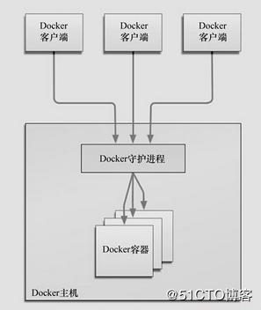

Docker的应用场景

1. Web 应用的自动化打包和发布。
2. 自动化测试和持续集成、发布。
3. 在服务型环境中部署和调整数据库或其他的后台应用。
4. 从头编译或者扩展现有的OpenShift或Cloud Foundry平台来搭建自己的PaaS环境。

# Docker管理的对象(Docker object)

Docker管理的对象包含镜像、容器、网络、数据卷等，下面介绍下这些对象及用途。

## 镜像(images)

所谓镜像，是一个静态的概念。它对我们期望干的事情做了一些定义，比如要运行什么程序，需要哪些依赖，需要什么样的配置，需要开放哪个网络端口等等。

Docker的镜像是一个特殊的文件系统，提供了运行时需要的程序、库、资源、配置等文件，还包含一些为运行时准备的配置参数（如环境变量、匿名数据卷、用户等），镜像不包含任何动态数据，其内容在构建之后也不会被改变。  
镜像的文件系统有一个分层存储的概念，采用的是Union FS技术，因此，镜像并不是简单地由一组文件组成，而是由多层文件系统叠加联合组成。如下图所示

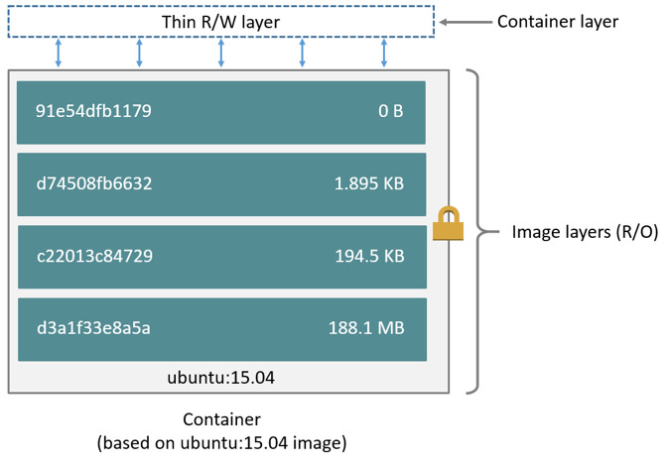镜像构建时，会一层一层地构建，前一层是后一层的基础，每层构建完后就变成只读的，不会再发生改变。镜像分层存储的一大好处是复用，镜像的每一层可以在不同镜像间复用，这就好比我们开发项目时将一些公共功能封装成jar包，在各个项目可以直接依赖使用一样。关于镜像的更多内容，在后续使用时再详述。

## 容器(containers)

相对镜像，容器是一个动态的运行时的概念，它与镜像的关系类似于面向对象中类与实例的关系。容器可以被创建、启动、停止、删除等。容器运行实质上就是运行一个进程，但与那些直接在宿主机上运行的进程不同，容器运行在自己的独立的隔离的命名空间中——拥有自己的root文件系统、网络配置、进程空间，甚至自己的用户ID空间，因此虽然是以进程的形式运行，但好像是运行在一个独立的系统中一样，这样相比直接运行于宿主机的进程，容器的运行显得更为安全。

前面说到镜像的分层存储概念，对于容器来说，实际上也是以镜像作为基础层，在其上创建了一个当前容器的存储层，如下图

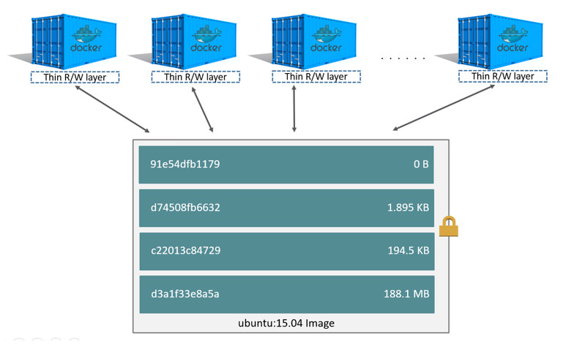以镜像ubuntu:15.04为基础层所创建的容器，都有一个自己的可读写的存储层（镜像的存储层是只读的）。容器存储层的生命周期与容器一样，容器销毁时，容器的存储层也会随之消亡，任何保存在容器存储层的数据也都会随容器的删除而丢失，因此一般我们要保持容器存储层的无状态化，所有文件的写操作，都应该使用数据卷或绑定宿主机目录。

## 数据卷(volumes)

数据卷是一个独立于容器，可供一个或多个容器使用的特殊目录，它绕过了Union FS，不会随容器的销毁而消亡。这好比我们在阿里云上建虚机，再加载一个数据盘一样，一般产生的数据都要保存在数据盘，而不是虚机的系统盘。  
数据卷具备如下特性：

* 可以在容器之间共享和重用
* 对数据卷的修改会立马生效
* 数据卷的更新，不会影响到镜像
* 数据卷默认会一直存在，不会随容器的删除而消亡

## 网络(networks)

Docker容器是如何与外部进行网络通信的？一般来说，我们在运行容器时，只需要指定容器服务端口与宿主机端口的映射，就可以通过宿主机IP与映射的端口访问容器服务了，因为Docker默认使用了Bridge的模式来实现容器与外部的通信。  
 Docker的网络子系统通过使用一些驱动程序，是可插拔式的，默认提供了如下几种驱动：

1. bridge：默认的网络驱动。运行在容器中的应用程序一般是通过网桥与外部进行通信。
2. host：容器直接使用宿主机的网络通信。host只在基于Docker 17.06或以上版本的Swarm服务中可用
3. overlay：overlay可将多个Docker daemon进程连接起来使得Swarm服务之间能相互通信，也可以将overlay用于Swarm服务与容器之间，或运行在不同Docker daemon上的容器之间的通信，不需要操作系统层面的路由配置。
4. macvlan：macvlan允许你分配一个mac地址给容器，让它像一台物理设备一样加入你的网络中。Docker daemon通过mac地址将请求路由给容器，适用于那些希望直接连到物理网络的遗留应用。
5. none：禁用所有网络。一般与一个自定义的网络驱动一起使用。none不能用于Swarm服务。

其它第三方网络插件：可从Docker Hub或其它第三方供应商获取安装。

总之，bridge适用于在同一台宿主机运行多个容器的场景；host适用于不应与宿主机进行网络隔离的场景；overlay适用于运行在不同宿主机上的容器间通信，或多个应用通过Swarm服务来共同协作的场景；macvlan适用于从虚拟机迁移配置或希望容器作为物理机一样使用网络的场景。

# 安装及使用docker

* 依赖的基础环境
  + - 64 bits CPU
    - Linux Kernel 3.10+
    - Linux Kernel cgroup and namespaces
* Centos 7
  + - “Extras” repository
* Docker Daemon
  + - systemctl start docker.service
* Docker Client
  + - docker [OPTIONS] COMMAND [arg...]

备注：使用的是阿里镜像

cd /etc/yum.repos.d/

yum repolist

wget https://mirrors.aliyun.com/docker-ce/linux/centos/docker-c

e.repo

yum install docker-ce 使用docker-ce.repo的仓库设置

到此为止，已经安装ok了

docker-ce 配置文件：/etc/docker/daemon.json

docker镜像加速：

docker cn

阿里云加速器

中国科技大学

如果要使用加速，必须在daemon.json加上如下json:

docker cn：

{

"registry-mirrors": ["https://registry.docker-cn.com"]

}

sudo mkdir /etc/docker 创建文件目录

vim /etc/docker/daemon.json 编辑并添加相应的json

systemctl start docker.service 启动docker服务

docker

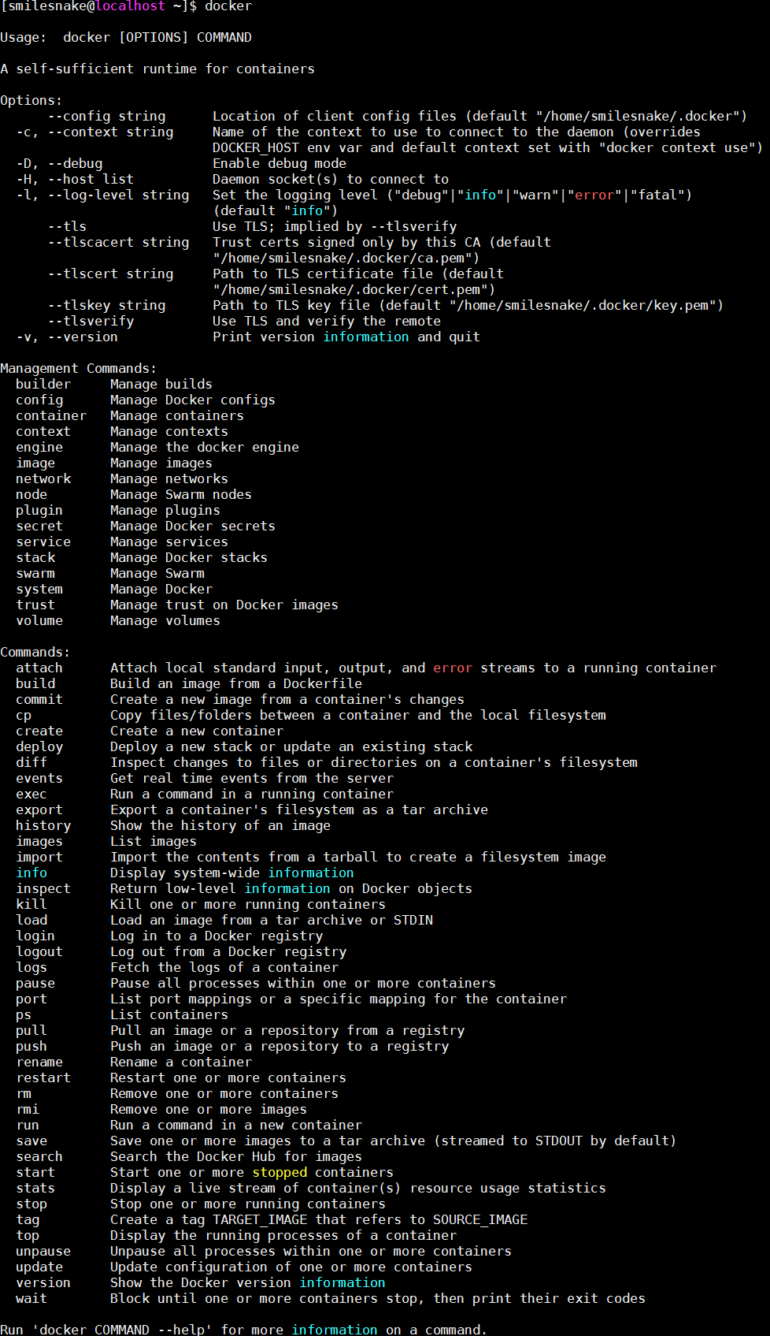

命令如上所示

docker早期命令是没有这么好的分类的，每一个子命令都是单独的。为了继续前行，和老内容兼容，docker提供了两种方式。如：

创建容器

docker creater 或者 docker container creater

docker contaier --help可以看到container帮助

docker version 查看当前的版本

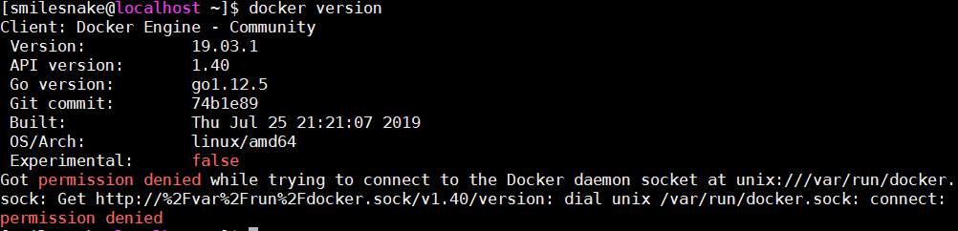

docker info 查看更加详细的信息

常用操作

docker search: 搜索docker hub的镜像

docker pull: 下载镜像

docker images: 列出本地所有镜像

以上两个命令可以换成docker image

docker create: 创建一个新的容器

docker start:启动一个或者多个暂停的容器

docker run:在新的容器中运行一个命令

docker attach:连接到正在运行中的容器

docker ps:容器列表

docker logs:获取容器的日志

docker restart:重启一个容器

docker stop:暂停一个或者多个暂停的容器

docker kill:杀死一个或者多个暂停的容器

docker rm:删除一个或者多个暂停的容器

docker search nginx 搜索nginx镜像

下面在docker hub中去搜索容器

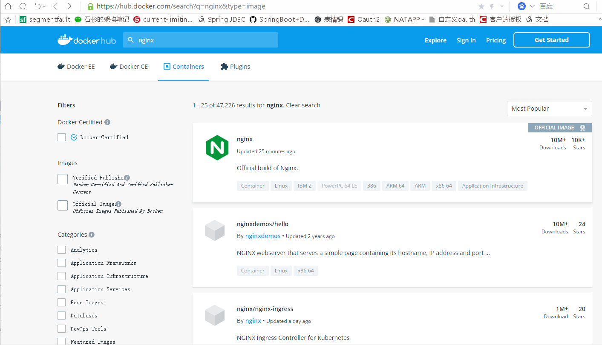

点击nginx

这里有关于nginx的很多描述

点击tags，这里有很多关于docker容器的标签

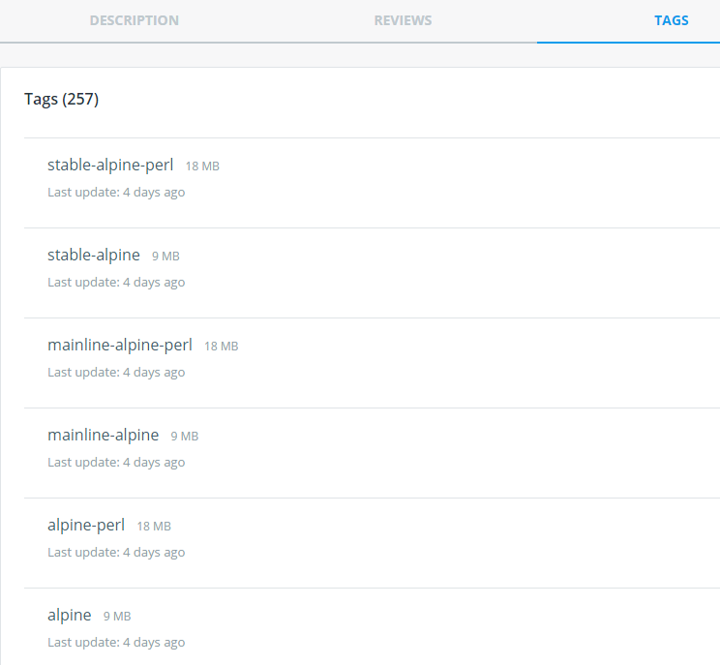

alpine:nginx安装的时候可以被ubuntu安装，可以被FreeBSD安装，可以被其它的很多小发行版本安装等等。alpine是一个专门用于构建非常小镜像文件的一个微型发行版。它可以给你的程序提供基础环境，体积非常小。

我们安装的时候尽量安装alpine版。但是会缺失如调试工具等，因此在生产环境中不要使用alpine版。尽量自己做镜像，而且里面带调试工具。

如果将自己做的镜像上传或者下载docker hub上，会很慢，可以使用私有repo

docker image pull nginx:1.14-alpine 下载nginx:1.14-alpine镜像

报错docker pull / docker login 报错 Error response from daemon:

Ge https://registry-1.docker.io/v2/: x509

解决方案：

vim /etc/docker/daemon.json 添加下面的内容就可以了

{

"registry-mirrors": [

"http://hub-mirror.c.163.com"

],

"insecure-registries": [

"registry-1.docker.io"

]

}

docker image ls 查看列表



docker pull busybox:latest 下载最新的镜像

docker image ls --no-trunc 显示完整的镜像

docker container ls 列出所有容器

docker container run [OPTIONS] IMAGE [COMMAND] [ARG...]

-t --tty 分配一个pseudo-TTY

-i --interactive 保持STDIN打开，即使没有连接

--name string 标识容器的名称

--network string 连接容器的网络，

--rm 当前容器退出后自动的删除这个容器

--detach 打印容器id并后台运行

如果要运行为交互式接口，像使用一个虚拟机一样来使用它,使用-t -i两个选项

docker network ls

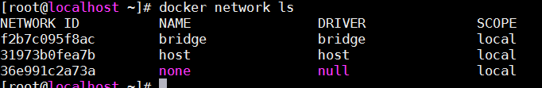

如果不写网络的名称，默认添加到bridge网络

docker container run --name b1 -it busybox:latest

运行busybox容器

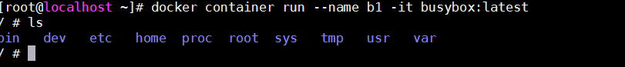

ls -l /bin 显示busybox的命令

ps 显示进程

httpd -h

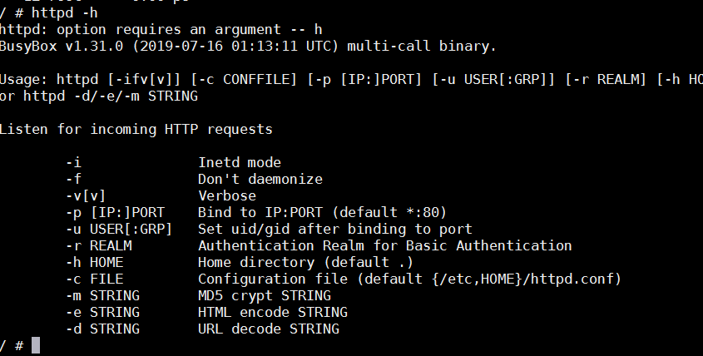

mkdir /da ta/html -p

vi /data/html/index.html 添加如下行：

BusyBox httpd server

httpd -f -h /data/html/ 打开http，在-f不在后台运行，在前台运行 home目录

是/data/html/

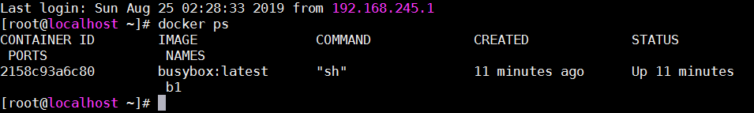

可以看到有一个b1的进程

docker inspect b1 获取容器/镜像的元数据。

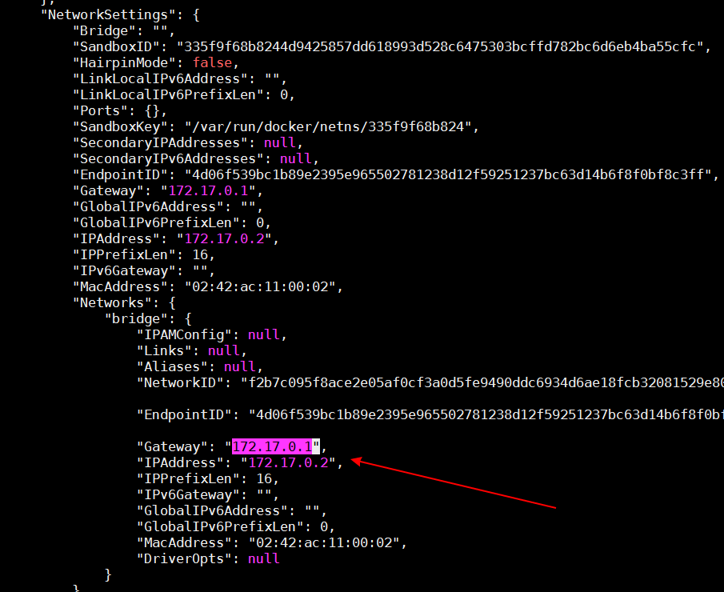

网关和ip地址

curl 172.17.0.2 访问地址



退出容器：

ctrl + c 退出环境

exit 退出容器

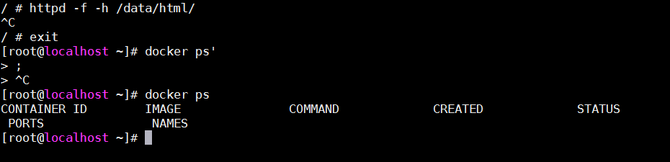

现在容器已经退出了

docker container ls -a 显示所有的容器,不加选项默认不显示已经 停止的容器进程

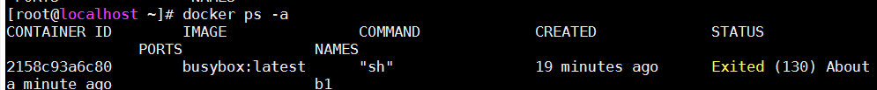

docker container start -ia b1 再次启动容器

docker container ls

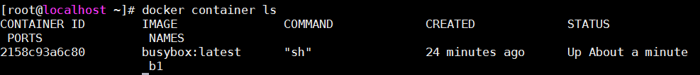

b1再次启动

docker contain kill b1 kill和stop相当于一个是发了9一个是发了15的信号

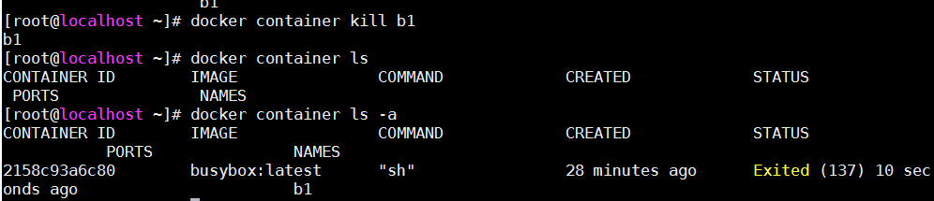

docker container rm b1 移除容器

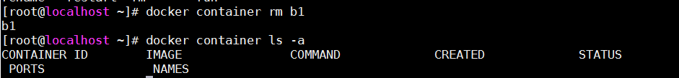

docker run --name web1 -d nginx:1.17-alpine 后台运行nginx容器

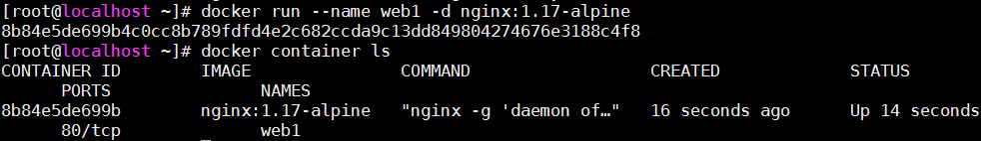

nginx跑起来了

在容器中跑任何程序（包括服务程序）一定不能在容器中运行在后台，一启动就终止

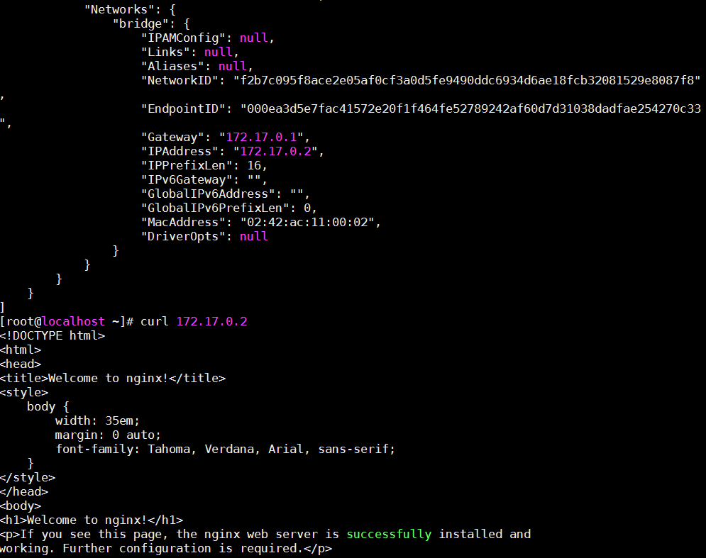

docker container run --name kvstor1 -d redis:5.0-alpine

运行redis 如果没有redis容器会去hub上下载

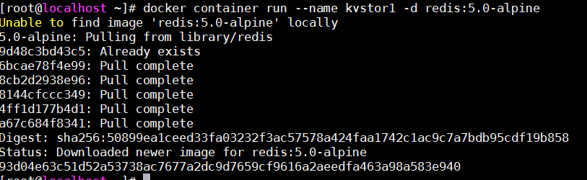

docker container exec -it kvstor1 /bin/sh 绕过容器的边界登录到容器里面



netstat -tnl 探查运行情况是否正常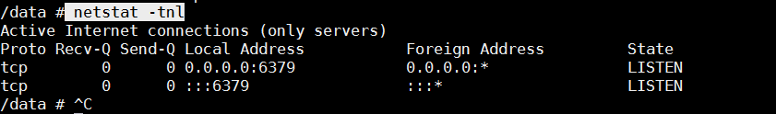

登录到redis进行操作

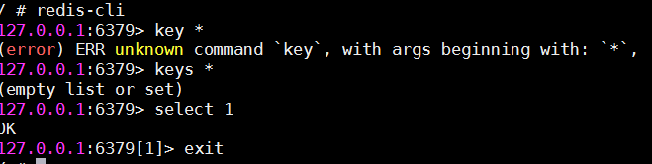

vi改配置或者配置容器

docker container logs web1 查看web1容器的日志



docker事件的状态（docker event status）

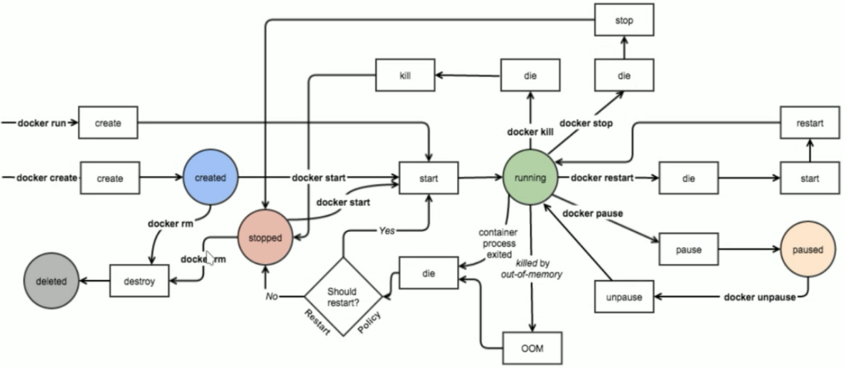

# 关于docker 镜像（About Docker Images）

Docker镜像含有启动容器所需要的文件系统及其内容，因此，其用于创建并启动容器

* 采用分层构建机制，最底层为bootfs，其之为rootfs
* bootfs:用于系统引导的文件系统，包括bootloader和kernel,容器启动完成后会被卸载以节约内存资源;
* rootfs：位于bootfs之上，表现为docker容器的 根文件系统
* 传统模式中，系统启动之时，内核挂载rootfs时会首先将其挂载为”只读”模式，完整性自检完成后将其重新挂载为读写模式;
* docker中，rootfs由内核挂载为“只读”模式，完整性自检完成后将其重新挂载为读写模式,而后通过”联合挂载”技术额外载一个“可写”层

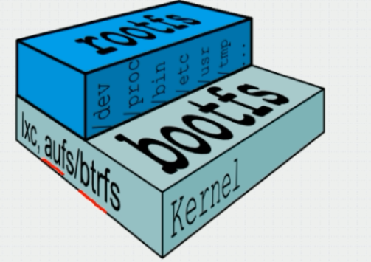

Docker Image Layer

* 位于下层的镜像称为父镜像（parent image）,最底层的称为其础镜像（base image）
* 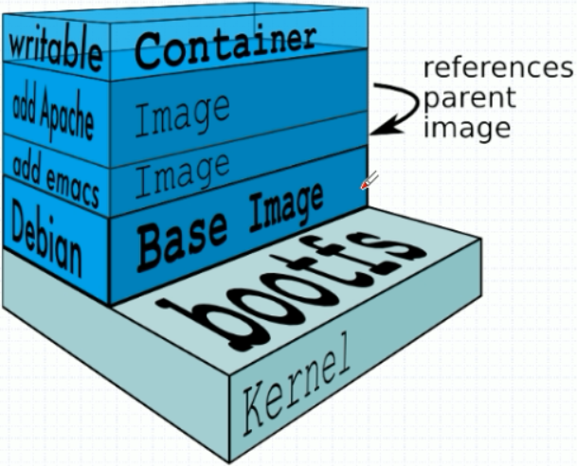最上层为“可读写”层，其下的均为“只读”层

bootfs在容器启动时一旦被引导完了rootfs之后被卸载并移除掉（从内存中移除），因此真正的用户空间指的是蓝色的三层。这三层是可读的，只有蓝色最顶层才是可写的。docker在删除容器之后，容器自有的可写层一定会被删除。

# Aufs

docker的镜像分层构建和联合挂载依赖于终有文件系统的支撑才能实现，用到的终有文件系统叫Aufs.

* advanced multi-layered unification filesystem:高级多层统一文件系统
* 用于为Linux文件系统实现“联合挂载”
* aufs是之前的UnionFS的重新实现，2006年由Junjiro Okajima开发;
* Docker最初使用aufs作为容器文件系统层，它目前仍作为存储后端之一来支持;
* aufs的竟争产品是overlayfs，后者自从3.18版本开始被合并到Linux内核;
* docker的分层镜像，除了aufs，docker还支持btrfs,devicemapper和vfs等
  + 在Ubuntu系统下，docker默认Ubuntu的aufs;而在Centos7上，用的是devicemapper;

# docker Registry

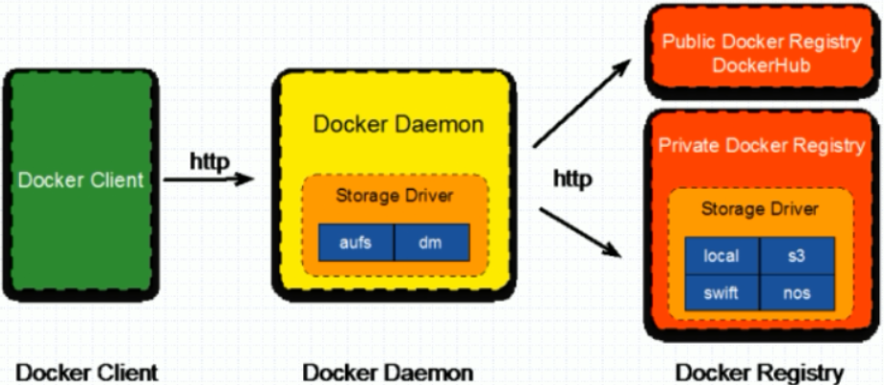 启动容器时，docker daemon会试图从本地获取相差的镜像;本地镜像不存在时，其将从registry中下载该镜像并保存到本地。registry没有特别指定，通常指的就是docker hub.如果要指向另的registry。必须在镜像的访问路径当中给明服务器地址

## Registry 分类

Registry用于保存docker镜像，包括镜像的层次结构和元数据

用户可自建Registry，也可使用官方的Docker Hub

分类

* Sponsor Registry:第三方的registry，供客户和Docker社区使用
* Mirror Registry:第三方的registry，只让客户使用
* Vendor Registry:由发布Docker镜像的供应商提供的registry
* Private Registry:通过设有防火墙和额外的安全层的私有实体提供的registry

## Registry(repository and index)

* Repository
* 由某特定的docker镜像的所有迭代版本组成的镜像仓库
* 一个Regitry中可以存在多个Registry
* Repository可分为“顶层仓库”和”用户仓库”
* 用户仓库名称格式为“用户名/仓库名”
* 每个仓库可以包含多个tag（标签），每个标签对应一个镜像
* Index
* 维护用户帐户、镜像的校验以及公共命名空间的信息
* 相当于为Registry提供了一个完成用户认证等功能的检索接口

## docker Registry

Docker Registry中的镜像通常由开发人员制作，而后推送至“公共”或”私有”Registryh 上保存，供其他人员使用，例如“部署”到生产环境;

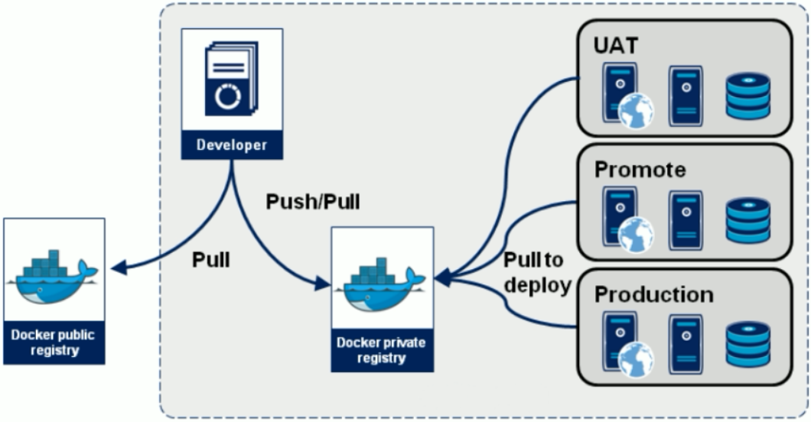

registry默认都是基于https工作的,这也是docker的基本要求,自己建registry很有可能是http的,在自己的私有局域网当中. 但是docker拒绝使用http的registry,除非明确指明registry就是http协议的.为了让用户快速创建私有registry,docker专门提供了一个项目,叫docker-distribution,

在dockerhub中搜索registry,如下图

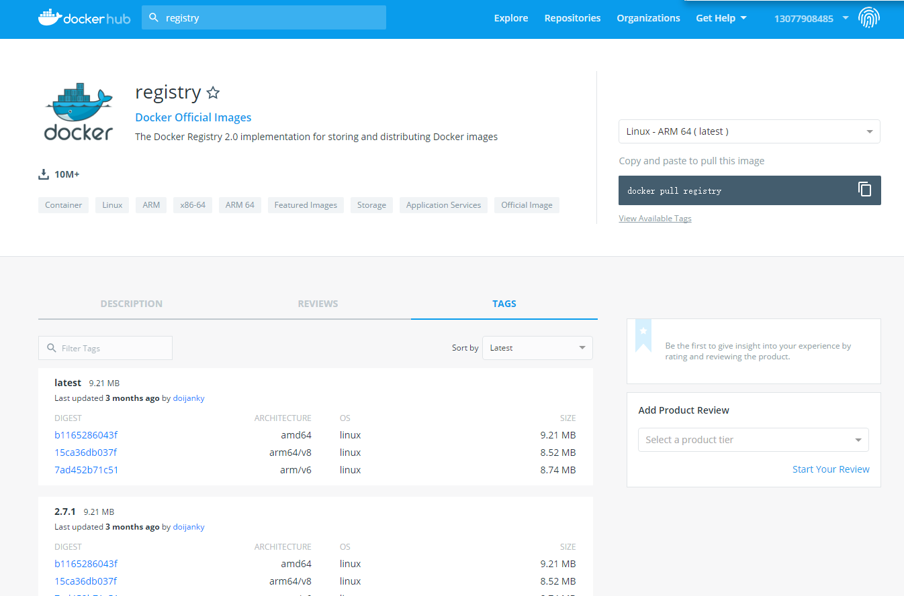

registry的主要作用是帮用户去托管镜像,试想一个问题,registry运行在容器中,而容器自己的文件系统是随着容器的生命周期终止被删除而被删除,所以把registry运行在容器中,用户的客户端去上传很多镜像,随着registry这个容器一旦终止被删除了镜像也就没有了,因此这个镜像应该放在存储卷中,这而存储卷最好不要放在docker host本地,而应该使用网络存储.不过这个镜像文件自己定义的存储卷还是一个放在docker host本地的docker管理器,用户可以改成挂载为其它的或者宿主机上指定的其它位置的存储.这是第一种方式,直接利用容器来运行,而且还是最简单的方式.

其实运行docker registry还有一种简单的方式,只有用户有extras仓库,就有一个程序包,叫做着docker-registry.

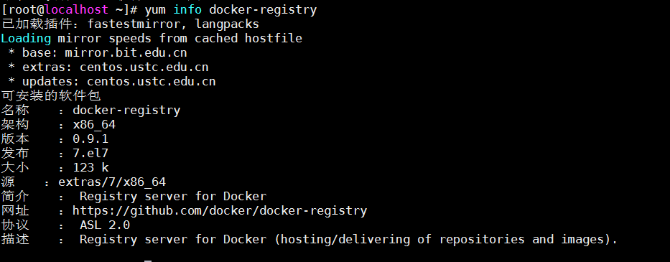

可以看到这个包在extras/当中 ,而且版本很低.用户直接跑容器可能会有一点不太容易去理解它的配置逻辑.其实不用担心 ,0.9.1是registry的版本,而docker hub仓库显示的是docker-distribution的版本.

yum install docker-registry

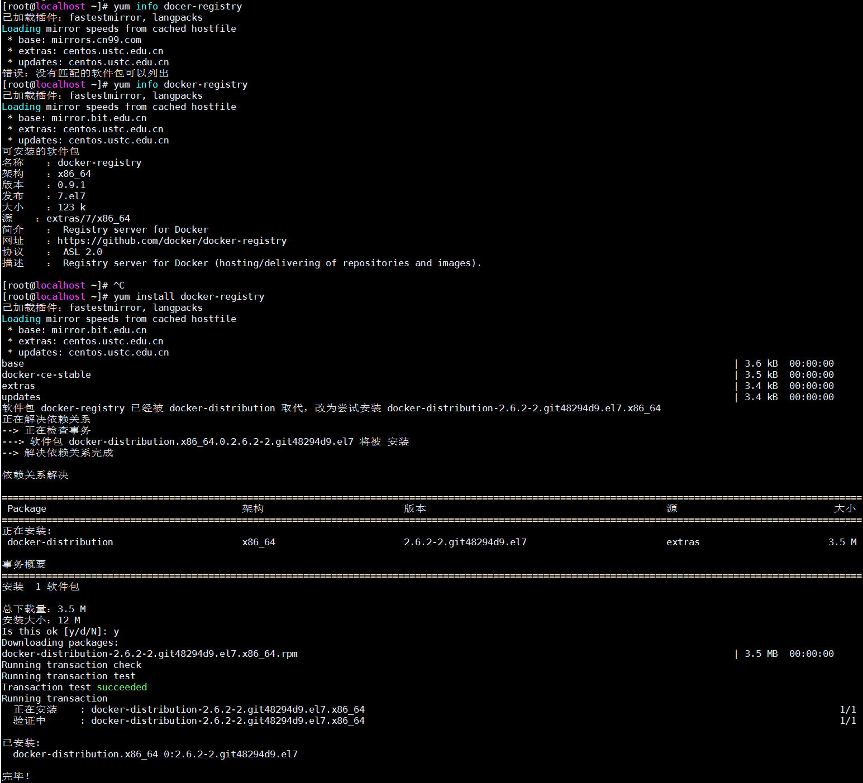

安装完毕.

实际安装的是docker-distribution,而且版本是2.6.2-2,所以看上去的版本和实际上的不太一样.

rpm -ql docker-distribution 查询docker-distribution的文件

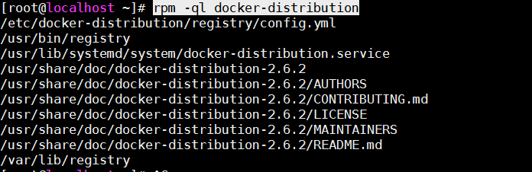主配置文件: /etc/docker-distribution/registry/config.yml

所有的数据(上传的镜像)在: /var/lib/registry

主程序: /usr/bin/registry

启动服务:/usr/lib/systemd/system/docker-distribution.service

简单做法:

cd /etc/docker-distribution/registry/

# cd /etc/docker-distribution/registry/

# ls

# cd /etc/docker-distribution/registry/

# vim config.yml

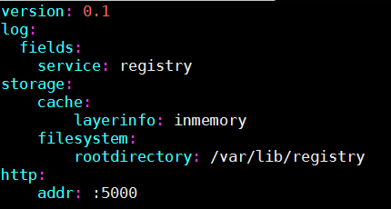

# systemctl start docker-distribution.service

# ss -tnl

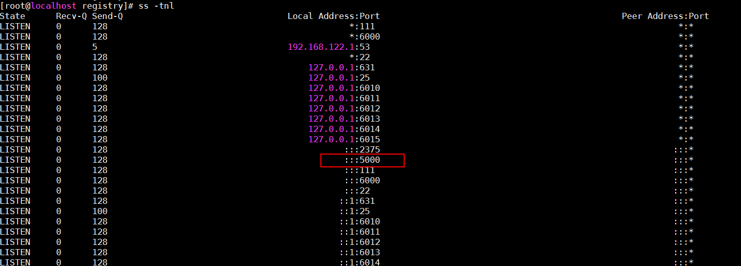

现在将其打包成镜像

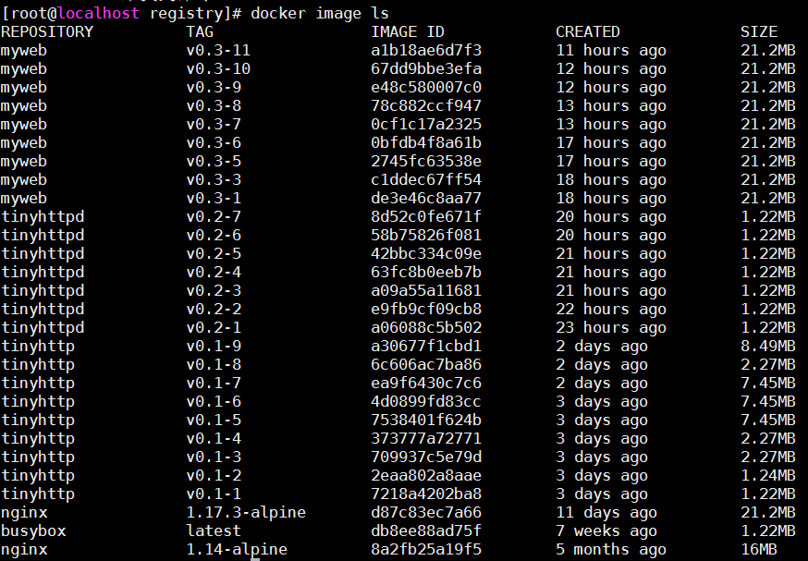

以myweb为例,这里发现myweb这里所标记的是docker hub仓库,而且还是顶层仓库,很显然这种repository名称是不合理的, 如果要推到node02的仓库上去怎么办?要确保node02的主机地址要用的是这个正常对外通信的地址:192.168.245.130往外推.运行的是5000端口

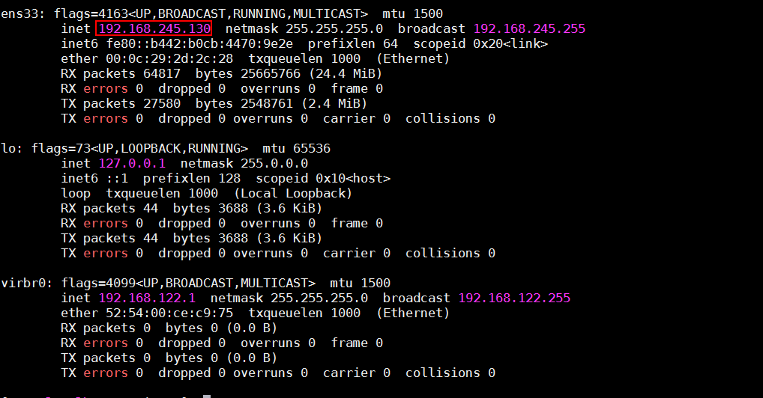

所以非docker hub必须要给定registry一个服务器地址,端口甚至是(如果不是顶层端口要给定用户名)用户名.用户自己建的私有仓库,它都是顶层,用户可以直接用顶层,因为没有别人的了.这个仓库只有自己的.

简单方法:

用户首先给myweb打标

docker tag myweb:v0.3-11 192.168.245.130:5000/myweb:v0.3-11

可以看到这里已经报错了,默认使用的是https,而这里用户使用的是http.所以docker初始时默认是基于https协议的,而不是http.如果实现不想做,反正是内网使用,有一个办法,用户需要将其标记为非加密非安全的docker registry.有这么一个选项,叫”insecure-registries”.告诉docker接受这个是一个非安全的registries,

官方手册（完整的可用参数列表）：

[https://docs.docker.com/engine/reference/commandline/dockerd/#run-multiple-daemons](book.txt)

{  
    "authorization-plugins":Array[0],  
    "data-root":"",  
    "dns":[  
  
    ],  
    "dns-opts":[  
  
    ],  
    "dns-search":[  
  
    ],  
    "exec-opts":[  
  
    ],  
    "exec-root":"",  
    "experimental":false,  
    "storage-driver":"",  
    "storage-opts":[  
  
    ],  
    "labels":[  
  
    ],  
    "live-restore":true,  
    "log-driver":"",  
    "log-opts":{  
  
    },  
    "mtu":0,  
    "pidfile":"",  
    "cluster-store":"",  
    "cluster-store-opts":{  
  
    },  
    "cluster-advertise":"",  
    "max-concurrent-downloads":3,  
    "max-concurrent-uploads":5,  
    "default-shm-size":"64M",  
    "shutdown-timeout":15,  
    "debug":true,  
    "hosts":[  
  
    ],  
    "log-level":"",  
    "tls":true,  
    "tlsverify":true,  
    "tlscacert":"",  
    "tlscert":"",  
    "tlskey":"",  
    "swarm-default-advertise-addr":"",  
    "api-cors-header":"",  
    "selinux-enabled":false,  
    "userns-remap":"",  
    "group":"",  
    "cgroup-parent":"",  
    "default-ulimits":{  
  
    },  
    "init":false,  
    "init-path":"/usr/libexec/docker-init",  
    "ipv6":false,  
    "iptables":false,  
    "ip-forward":false,  
    "ip-masq":false,  
    "userland-proxy":false,  
    "userland-proxy-path":"/usr/libexec/docker-proxy",  
    "ip":"0.0.0.0",  
    "bridge":"",  
    "bip":"",  
    "fixed-cidr":"",  
    "fixed-cidr-v6":"",  
    "default-gateway":"",  
    "default-gateway-v6":"",  
    "icc":false,  
    "raw-logs":false,  
    "allow-nondistributable-artifacts":[  
  
    ],  
    "registry-mirrors":[  
  
    ],  
    "seccomp-profile":"",  
    "insecure-registries":[  
  
    ],  
    "disable-legacy-registry":false,  
    "no-new-privileges":false,  
    "default-runtime":"runc",  
    "oom-score-adjust":-500,  
    "runtimes":{  
        "runc":{  
            "path":"runc"  
        },  
        "custom":{  
            "path":"/usr/local/bin/my-runc-replacement",  
            "runtimeArgs":[  
                "--debug"  
            ]  
        }  
    }  
}

用户需要编辑node01这个服务器,在daemon.json中添加”insecure-registries”选项, 里面的值一定要和仓库引用时使用的名称完全保持一致,

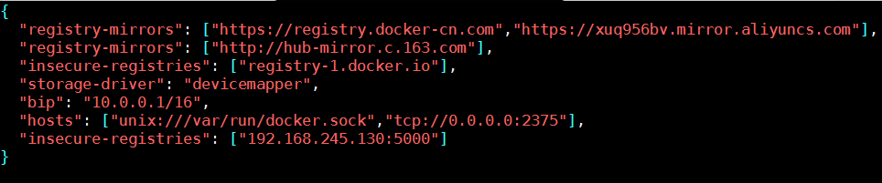这就表示192.168.245.130:5000是个不安全的registry了,注意,用户修改的是客户端,而不是服务端,服务端就是https.

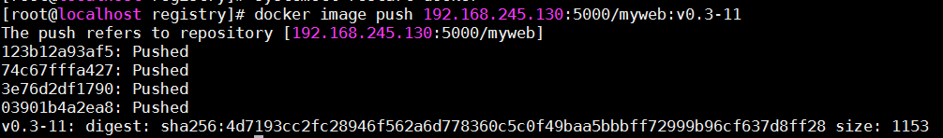 docker image push 192.168.245.130:5000/myweb:v0.3-11

可以看到现在已经上传成功了.

ls /var/lib/registry/docker/registry/v2/repositories/myweb/

可以看到这就是用户上传的myweb目录,_uploads表示用户上传的内容目录,上传完以后,被生成用户的镜像层次在/_layers/sha256再往下找就可以看到一个link,真正存储应该是在/var/lib/registry/docker/regis

try/v2/blobs当中,用户不需要管它是怎么组织和编排的.只要知道用户往上面推镜像时,它有好多层.每一层都单独推送单独存放.

随后在其它节点上想去pull这个镜像,node02自己也是一个docker,一样的,node02也需要改它的docker 的daemon.json,同上.

docker image pull 192.168.245.130:5000/myweb:v0.3-11

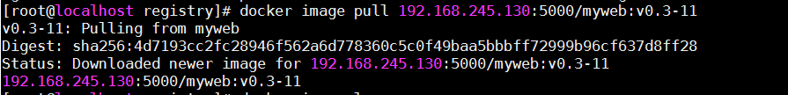这就是私有仓库.

大家发现这个私有仓库太丑陋了,官方的docker hub多漂亮,还能够进入web界面,还能在web界面执行搜索,而且还能够基于docker file利用hub自动基于docker file构建镜像,用户就不需要在本地执行dockerfile了,把所有的build上下文的文件作为一个仓库推送到github上,docker hub可以从github拖这个文件,拿来自动构建,这是没有问题的.但是docker hub给用户提供的这种免费的,简单的私有registry就是这么丑陋.

## Harbor

project harbor是一个开源的云原生registry项目，用于存储、签名和扫描内容

* harbor通过添加安全、标识和管理等用户通常需要的功能，扩展了开源docker发行版。
* harbor支持用户管理、版本控制、活动监视和实例间备份等高级特性

**Feathers**

* + - * 多租户内容签名和验证
      * 安全和风险分析
      * 审计日志记录
      * 身份集成和基于角色的访问控制
      * 实例之间的镜像备份
      * 可扩展api和图形用户界面
      * 国际化(目前英文和中文)

## docker compose

文档:https://docs.docker.com/compose/compose-file/

yum info docker-compose

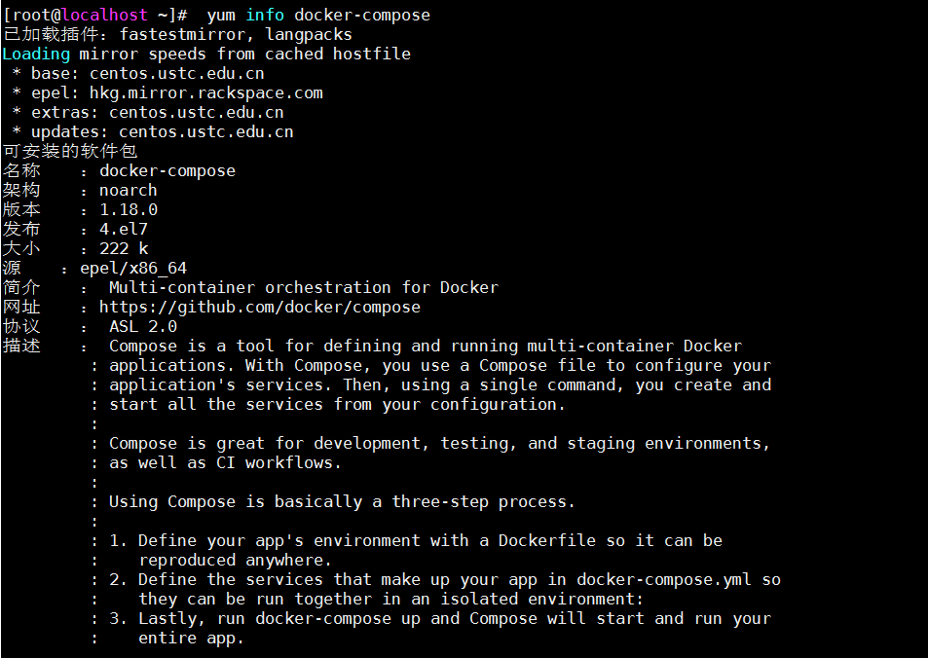

Compose是用于定义和运行多容器Docker应用程序的工具。使用Compose，您可以使用Compose文件来配置应用程序的服务。然后，使用一个命令，从配置创建并启动所有服务。

Compose对于开发、测试和登台环境以及CI工作流都非常有用。

使用组合基本上是一个三步的过程。

1. 使用Dockerfile定义应用程序的环境，以便它可以在任何地方复制。
2. 在docker-compose中定义组成应用程序的服务。这样它们就可以在一个隔离的环境中一起运行
3. 最后，运行docker-compose up并运行整个应用程序。

vmware harbor github地址:https://github.com/goharbor/harbor

安装harbox文档:https://github.com/goharbor/harbor/blob/master/d

ocs/installation_guide.md

wget [https://storage.googleapis.com/harbor-releases/release](https://storage.googleapis.com/harbor-releases/release-)

[-](https://storage.googleapis.com/harbor-releases/release-)1.8.0/harbor-offline-installer-v1.8.2.tgz

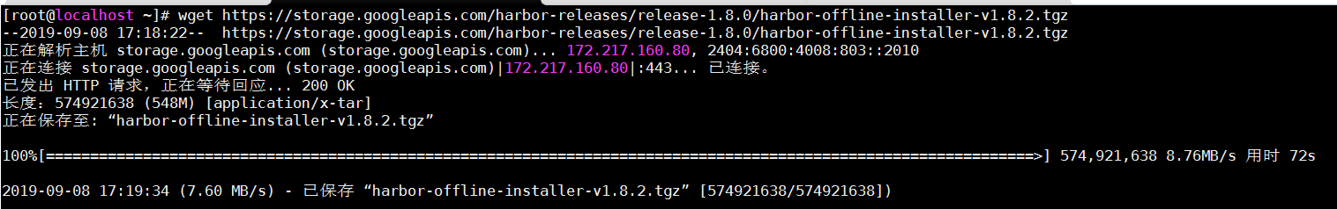

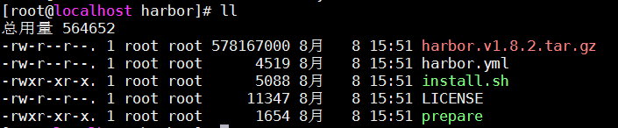下载完成后的目录结构

vim harbor.yml

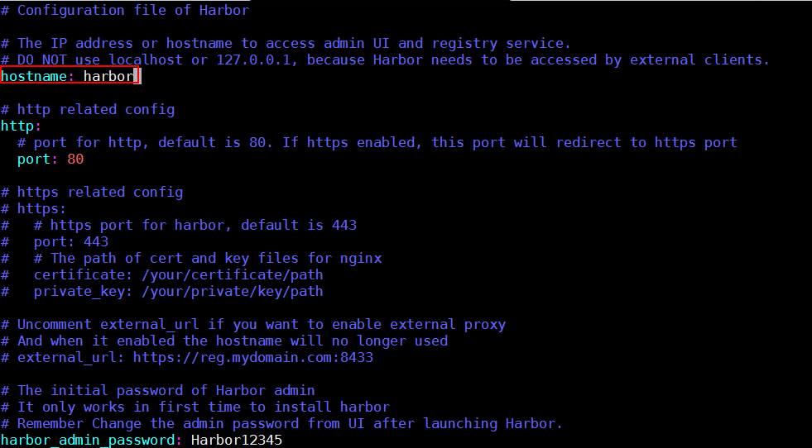

运行./install.sh报错,需要安装docker-compose

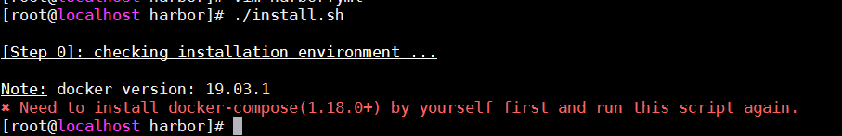

yum info docker-compose 安装docker-compose

./install.sh

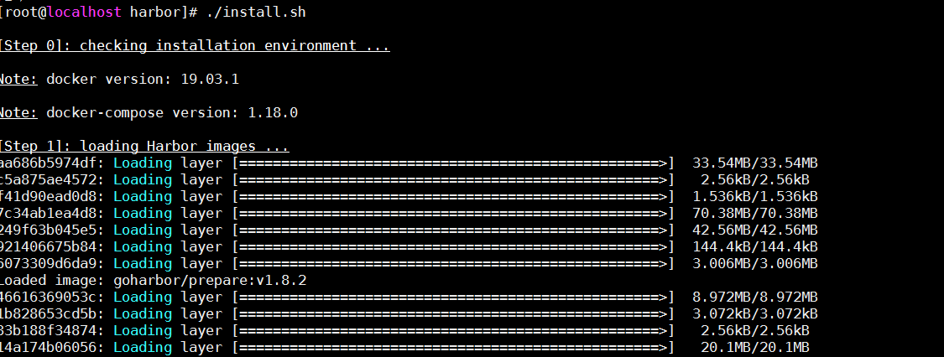

已经开始安装了.

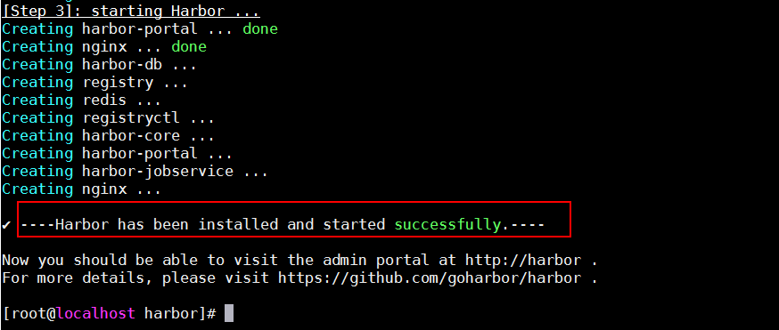已经安装并成功启动了.

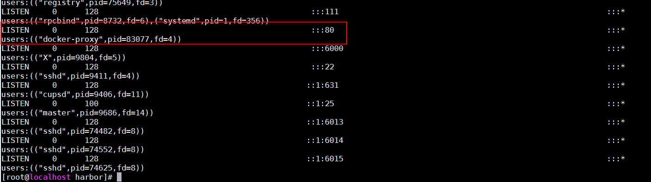ss -tnlp

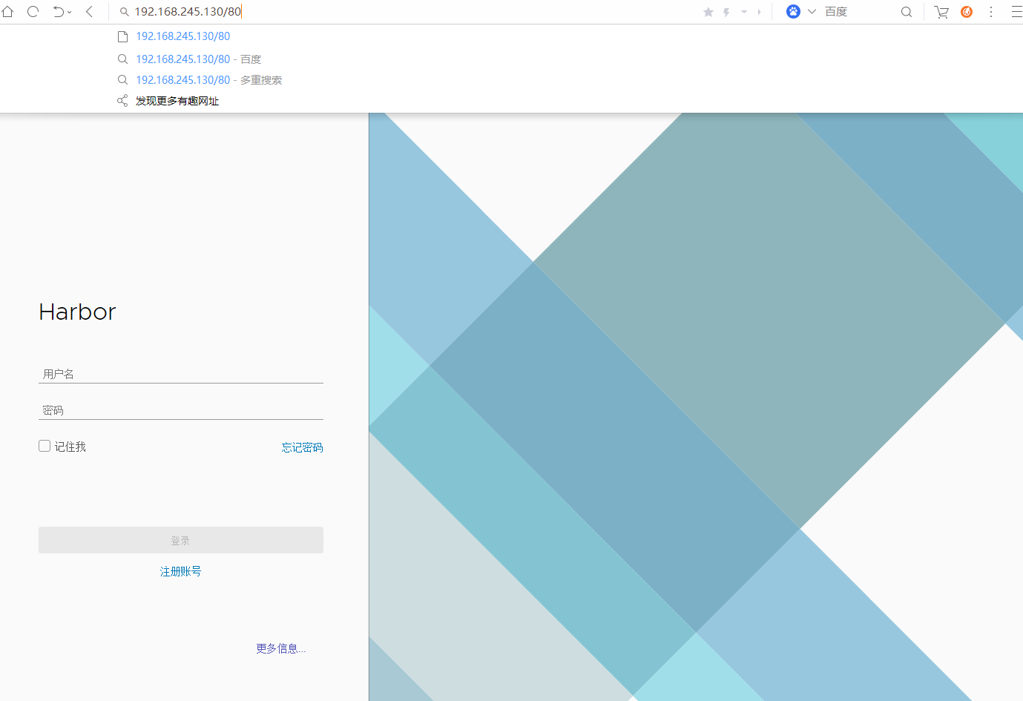

访问地址:192.168.245.130/80

用户名:admin

密码:Harbor12345

添加用户

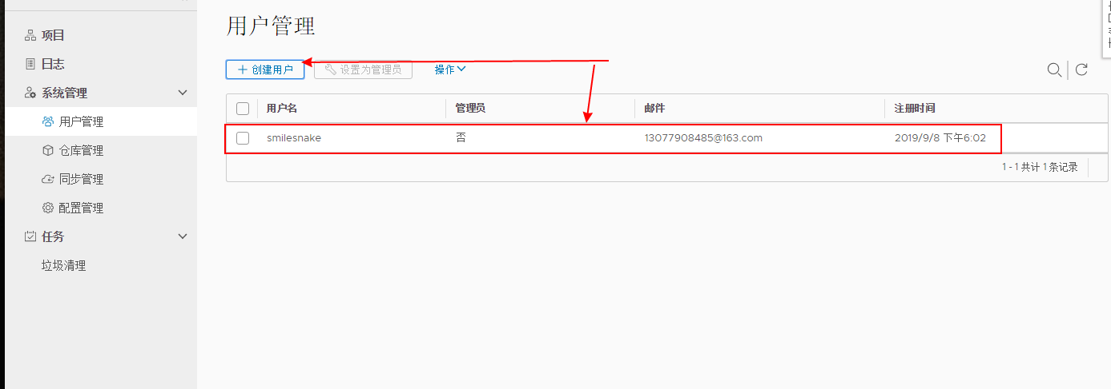

用户名:smilensnake

密码:Myk204687

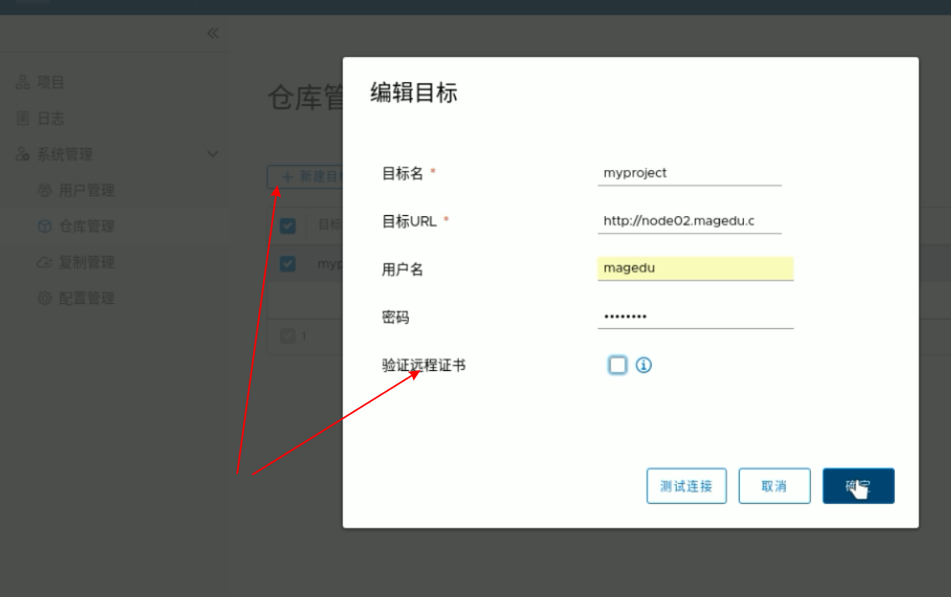

配置仓库

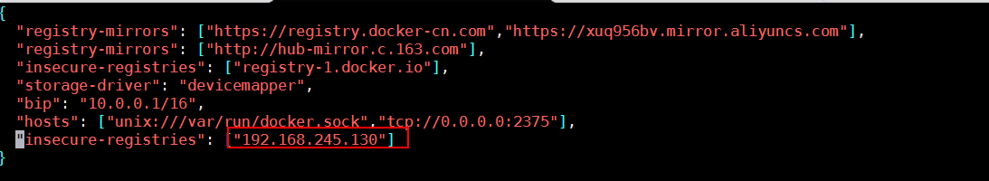vim /etc/docker/daemon.json

修改docker服务器http方式访问

systemctl restart docker

docker image tag myweb:v0.3-1 node02.

# docker tag myweb:v0.3-5 192.168.245.130/develop/myweb:v0.3-5

# docker tag myweb:v0.3-6 192.168.245.130/develop/myweb:v0.3-6

# docker tag myweb:v0.3-7 192.168.245.130/develop/myweb:v0.3-7

# docker push 192.168.245.130/develop/myweb

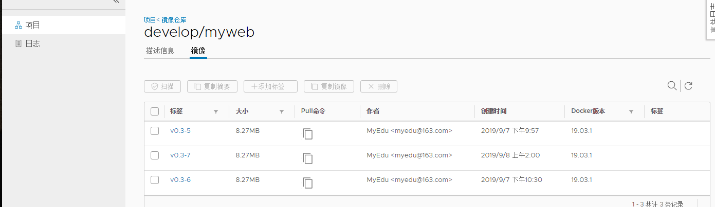已经pull上来了.

docker-compose可以使用-h来查看help

::;

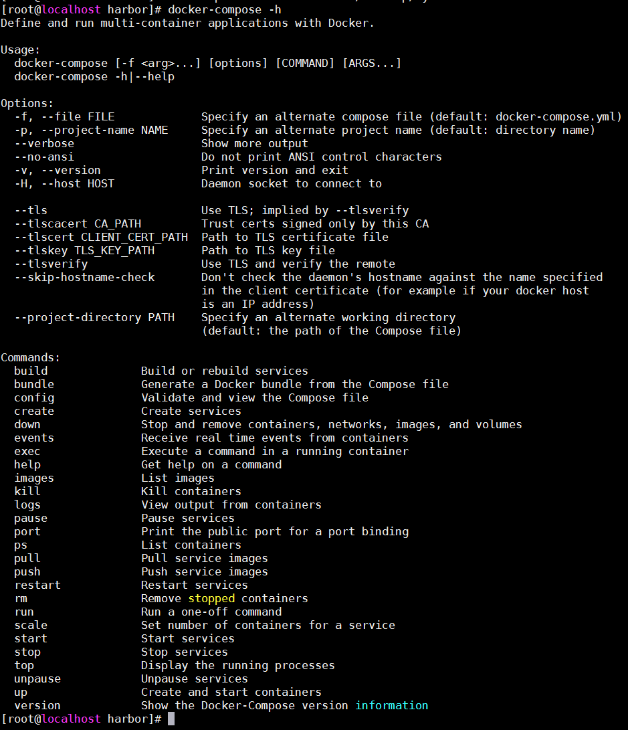

# docker hub

* Docker hub是一个基于云的注册中心服务，它允许您链接到代码存储库、构建并测试映像、存储手动推送的映像，以及链接到Docker cloud，以便您可以将映像部署到主机
* 它为整个开发管道中的容器映像发现、分发和变更管理、用户和团队协作以及工作流自动化提供了集中的资源

Docker Hub提供以下主要功能

* 镜像存储库

从社区和官方库中查找和提取图像，以及管理、推送和从您可以访问的私人镜像库中提取镜像。

* 自动构建

更改源代码存储库时自动创建新镜像

* Webhooks

自动构建的一个特性，webhook允许您在成功地推送到存储库之后触发操作。

* 组织

创建工作组以管理对镜像存储库的访问

* GitHub和BitBucket集成

将集线器和Docker图像添加到当前工作流中

要从远程registry（如您自己的Docker Registry）获取Docker映像并将其添加到本地系统，请使用docker pull命令：

# docker pull <registry>[:<port>]/[<namespace>/]<name>:<tag>

* <registry>是在tcp<port>上提供Docker分发服务的主机（默认值：5000）。
* 同时，<namespace>和<name>识别由该registry的<namespace>控制的特定镜像。
* 有些注册表还支持raw<name>；对于那些注册表，<namespace>是可选的
* 但是，当包含它时，<namespace>提供的附加层次结构对于区分具有相同<name>的镜像很有用。

除了docker hub，还有一个知名的网站

<https://quay.io/>

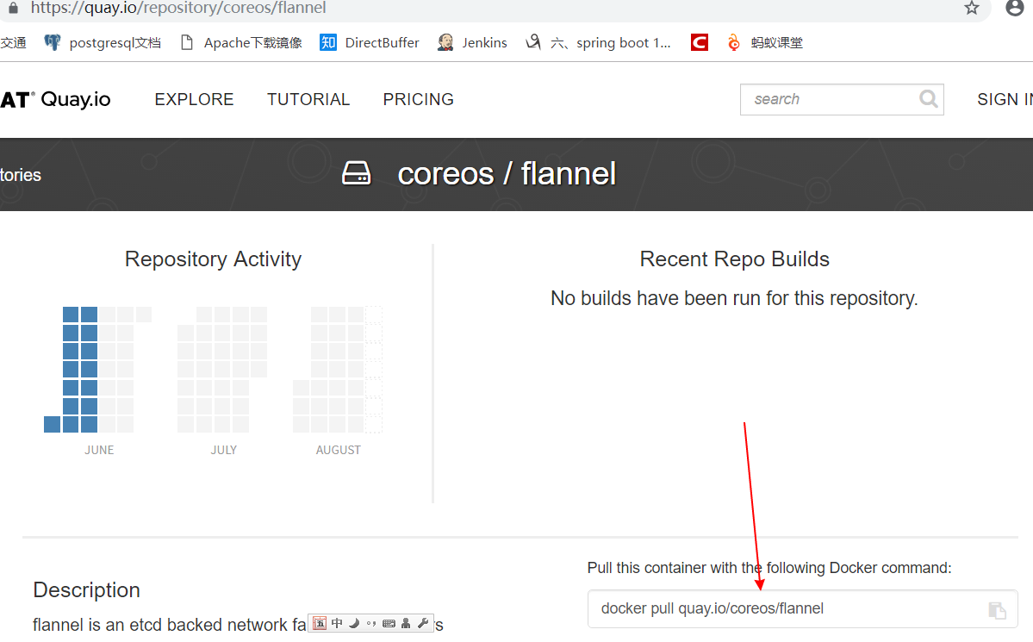

docker pull quay.io/coreos/flannel:v0.10.0-amd64 在网站中拉镜像

除非是docker hub，否则都得带服务器地址、命名空间

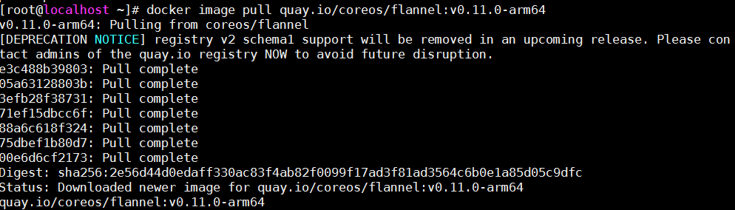

额外的<namespace>层次体系级别

|  |  |
| --- | --- |
| Namespace | Examples(<namespace>/<name>) |
| organization | redhat/kubernetes,google/kubernetes |
| login(user name) | alice/application,bob/application |
| role | devel/database,test/database,prod/database |

# 镜像相关的操作

* dockerfile
* 基于容器制作
* docker hub automated builds

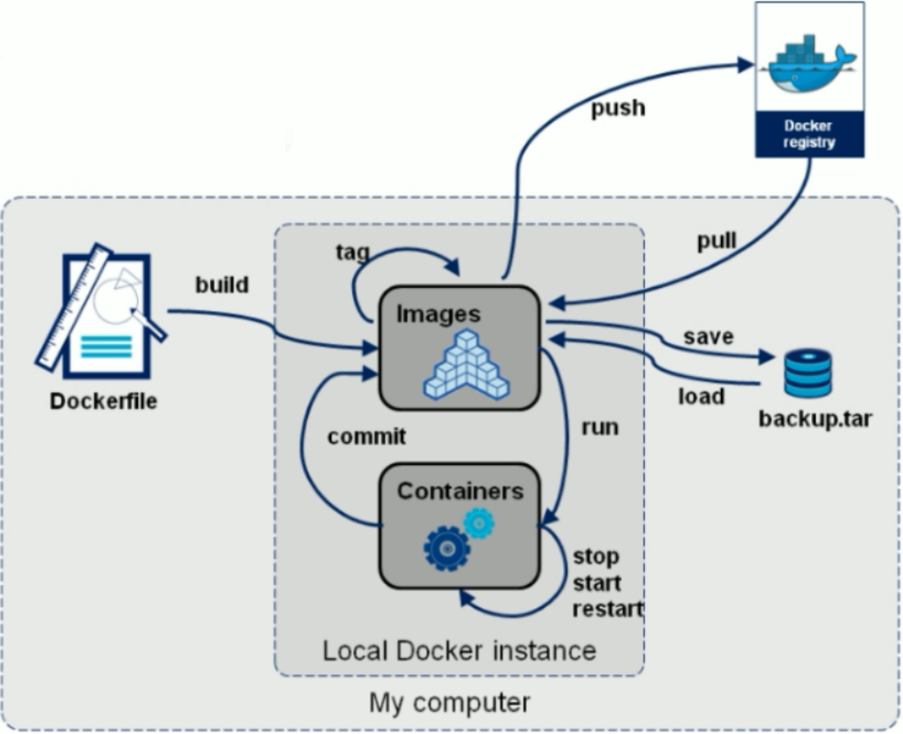

# 基于容器制作镜像

用一个改变的容器创建一个新的镜像

使用：

docker commit [option] container [repository[:tag]]

|  |  |  |
| --- | --- | --- |
| name,shortand | default | description |
| --author,-a |  | 作者 |
| --change,-c |  | 创建镜像的apply dockerfile指令 |
| --message,-m |  | 提交的描述 |
| --pause,-p | true | 提交期间停止容器 |

# 制作容器

docker container run --name b1 -it busybox 先运行一个容器

mkdir -p /data/html

vi /data/html/index.html

添加内容

<h1>busybox httpd server.</h1>

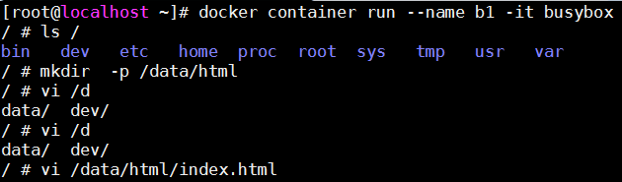

打开另一个终端页面

docker container commit -p b1

-p表示在创建容器时先暂停运行容器，使用b1来制作一个新容器

# 为镜像设定标签

docker image tag d5057036e12a 13077908485/httpd:v0.1-1 添加标签

docker image tag 13077908485/httpd:v0.1-1 13077908485:latest

重新打上标签

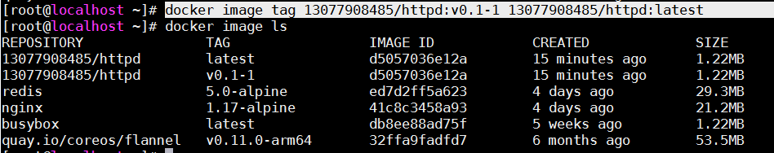

docker image rm 13077908485/httpd:latest 删除镜像

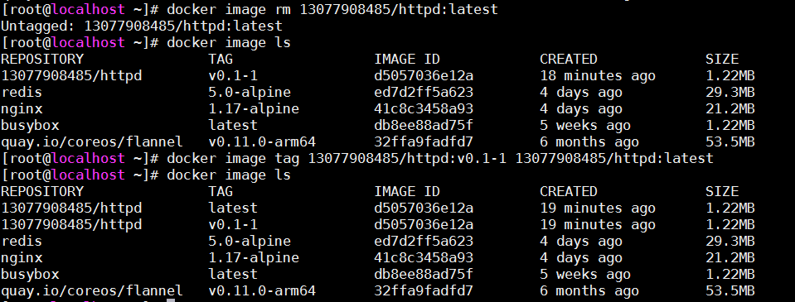如果存在多个标签，删除镜像只是删除了标签

docker inspect busybox 获得容器元数据

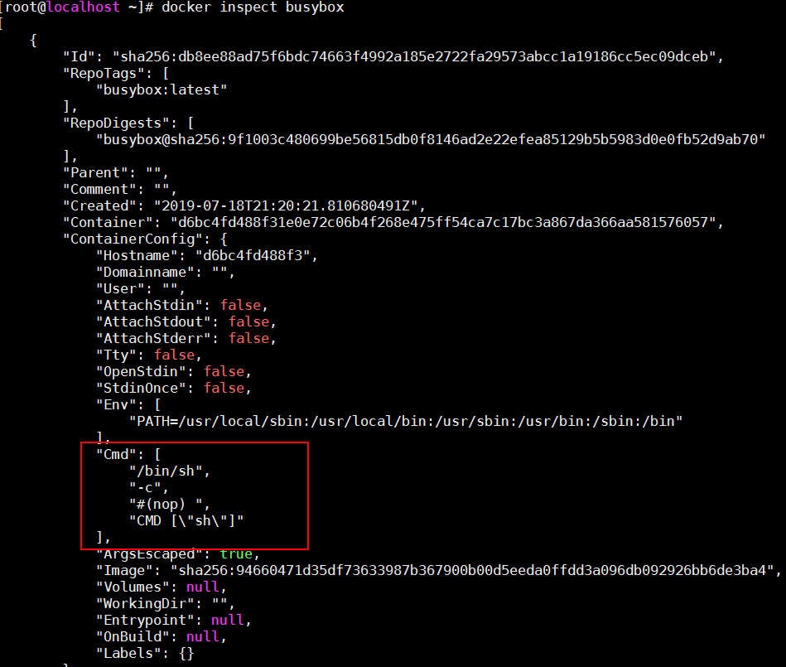

这里有一个cmd，这是这个容器默认的运行命令

docker inspect nginx:1.17-alpine

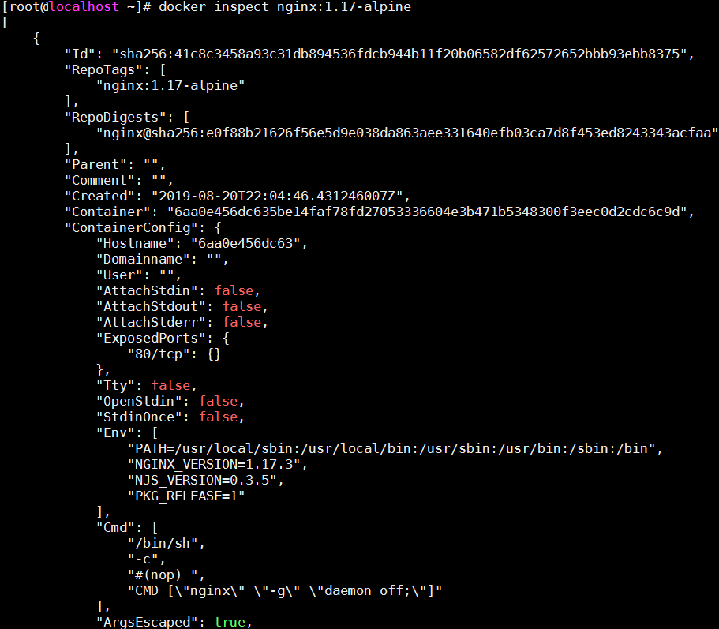

可以看到，nginx默认运行在前台，因为Docker容器仅在它的1号进程（PID为1）运行时，会保持运行。如果1号进程退出了，Docker容器也就退出了。

docker container run --name test -it 13077908485/httpd:v0.1-1

启动制作的镜像

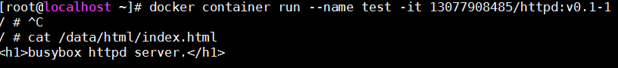 可以看到文件已经在这里了。但是还没有改变默认运行的命令。

docker commit -a "13077908485 <13077908485@163.com" -c 'CMD ["/bin/httpd","-f","-h","/data/html"]' -p b1 13077908485/httpd:v0.2 -a表示作者的名称，-c表示dockerfile，cmd里

面是默认要运行的指令 -p表示暂停，然后打包出

v0.2版本的容器，并且指明了默认的运行指令

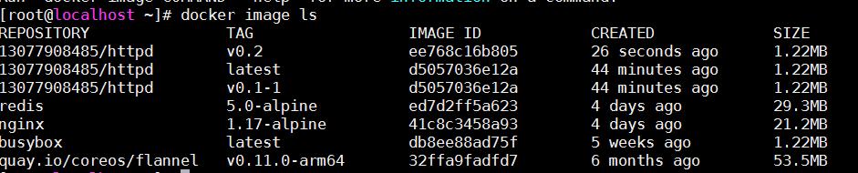 docker container run --name t2 13077908485/httpd:v0.2 运行制作的镜

像

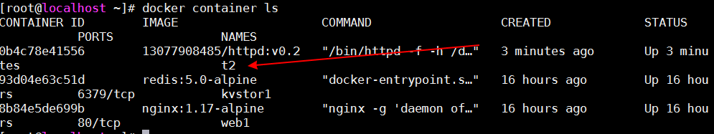 docker container ls

docker inspect t2

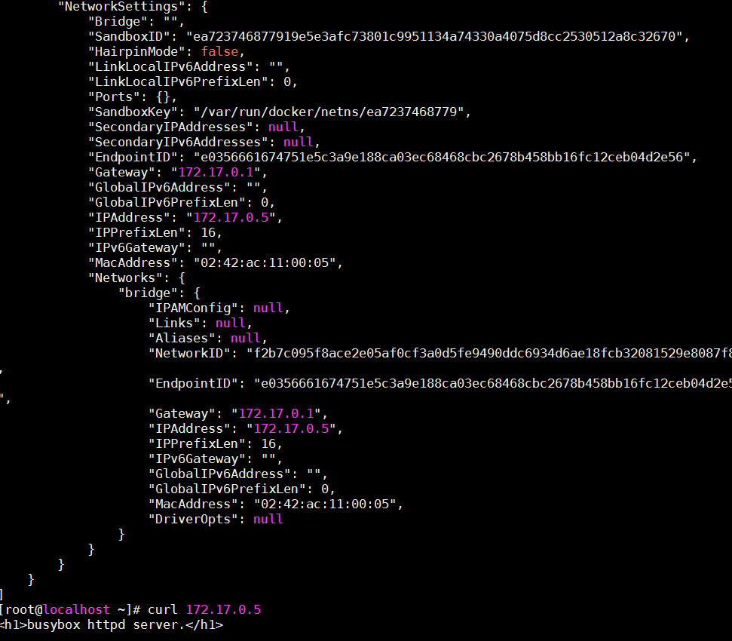

# 将镜像push到docker hub 和阿里云

进入docker hub：<https://cloud.docker.com>

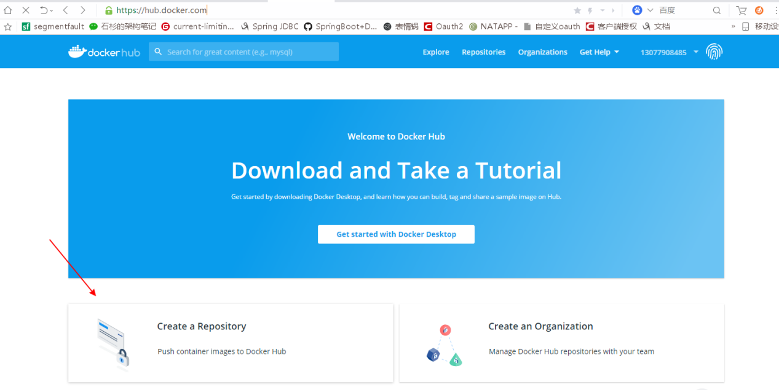

创建一个仓库

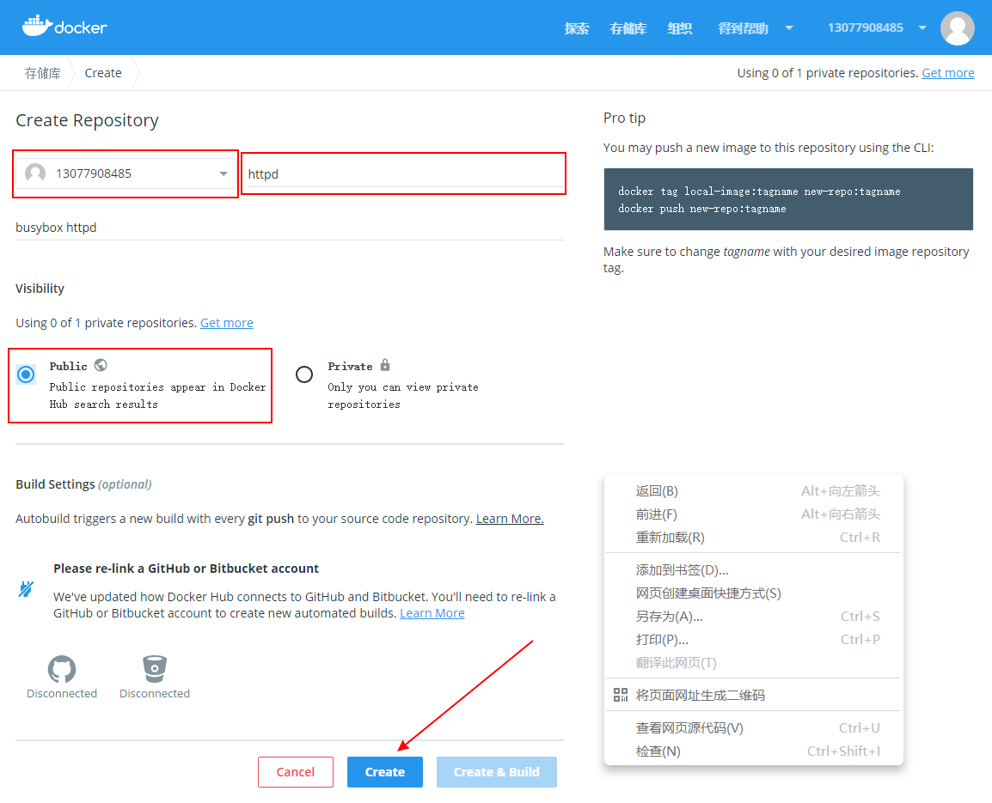

一定要记住，本地的标签跟远程的标签名称一定要保持一致才能推上去

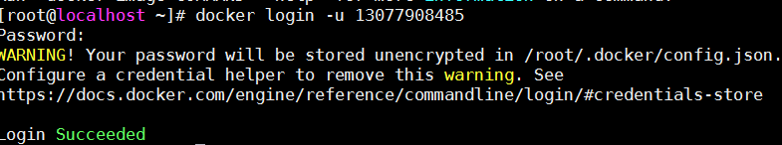docker login -u 13077908485 登录hub

docker push 13077908485/httpd 推送自制的镜像到远程服务器

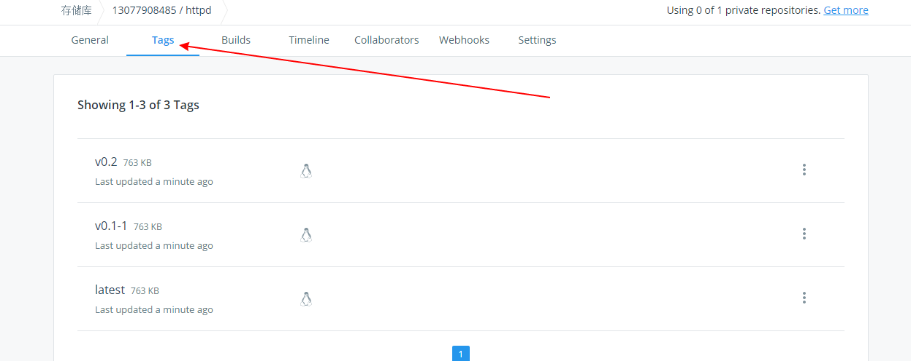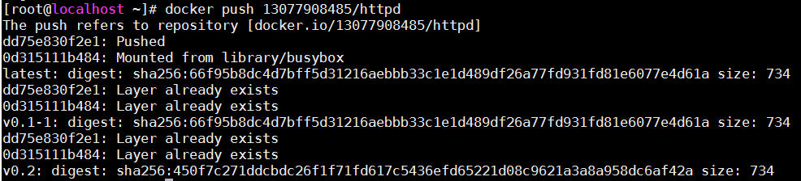

已经推送上来了。

阿里云镜像地址：

https://cr.console.aliyun.com/cn-hangzhou/instances/repositories

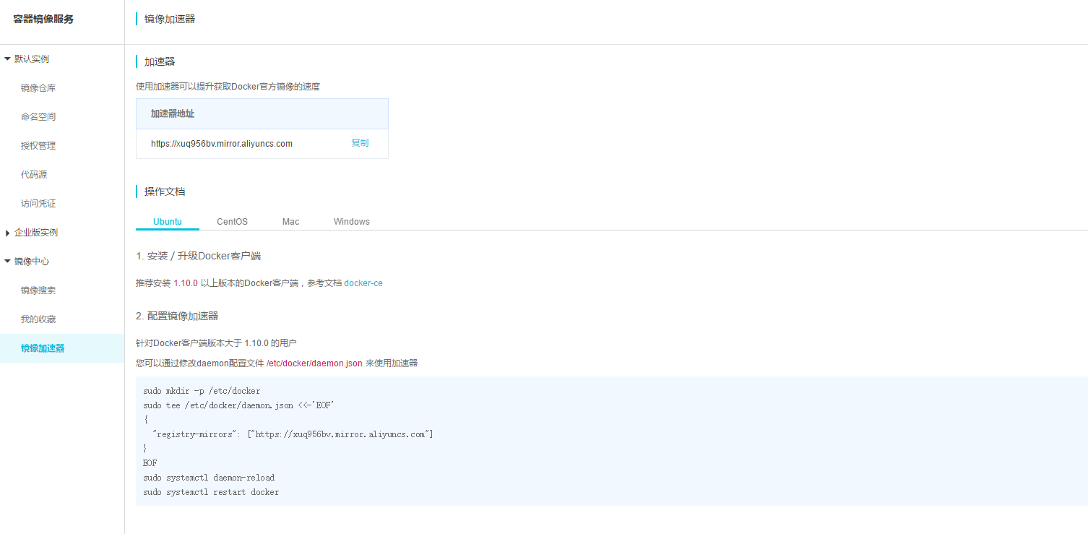

添加镜像加速器

vi /etc/docker/daemon.json 添加aliyun镜像加速器

｛"registry-mirrors": ["https://registry.docker-cn.com","https://xuq956bv.mirror.aliyuncs.com","http://hub-mirror.c.163.com"],

"insecure-registries": ["registry-1.docker.io"]}

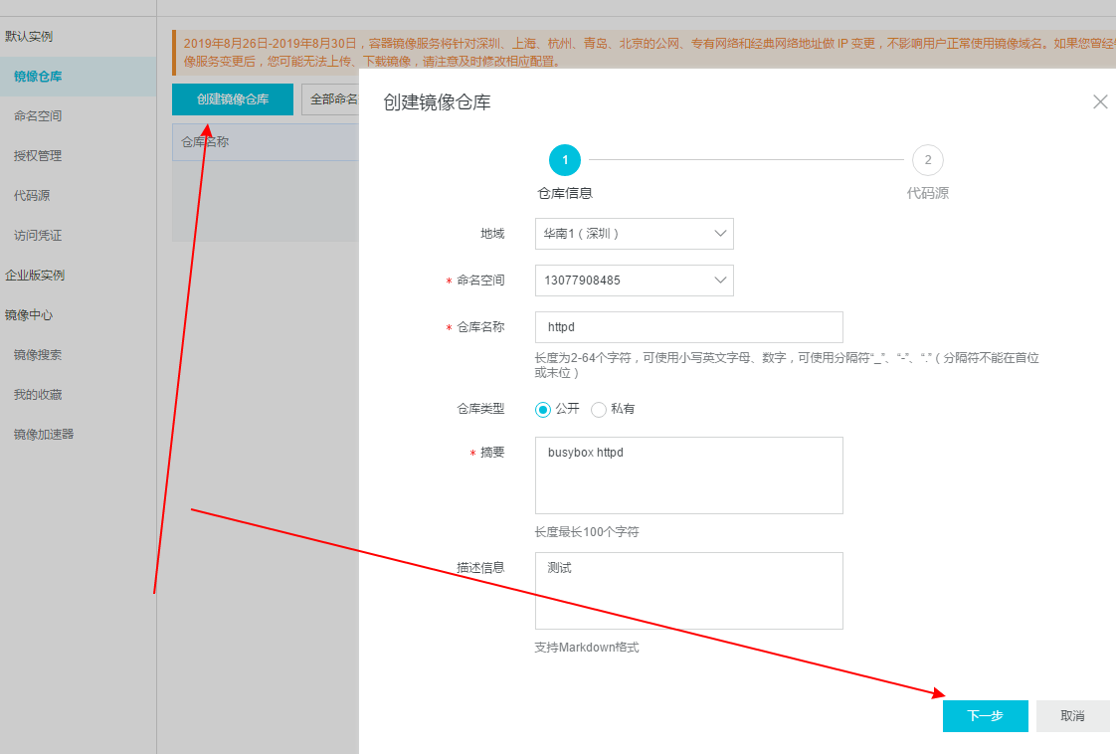

这里就创建好了

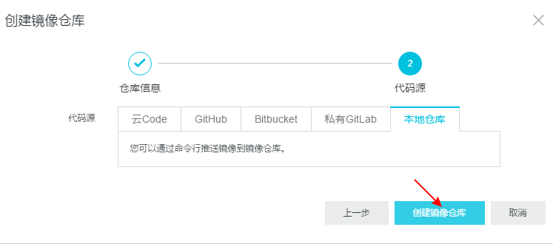

点击管理

 这里有使用的相关文档

docker image tag 13077908485/httpd:v0.2 registry.cn-shenzhen.aliyu

ncs.com/13077908485/httpd:v0.2 制作容器

docker login --username=myk1307790485 registry.cn-shenzhen.aliyunc

s.com 登录阿里云镜像加速

docker image push registry.cn-shenzhen.aliyuncs.com/13077908485/ht

tpd push到阿里云镜像

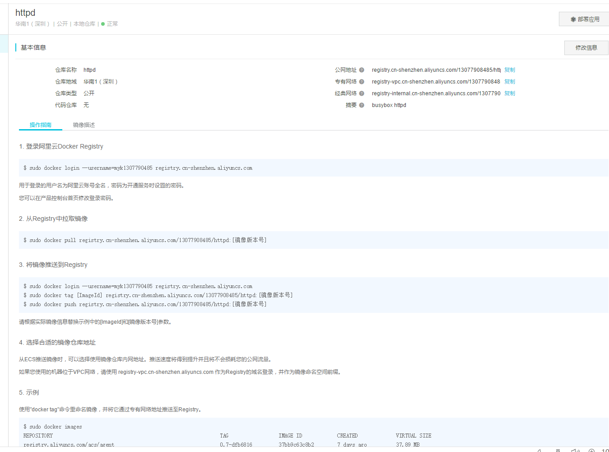

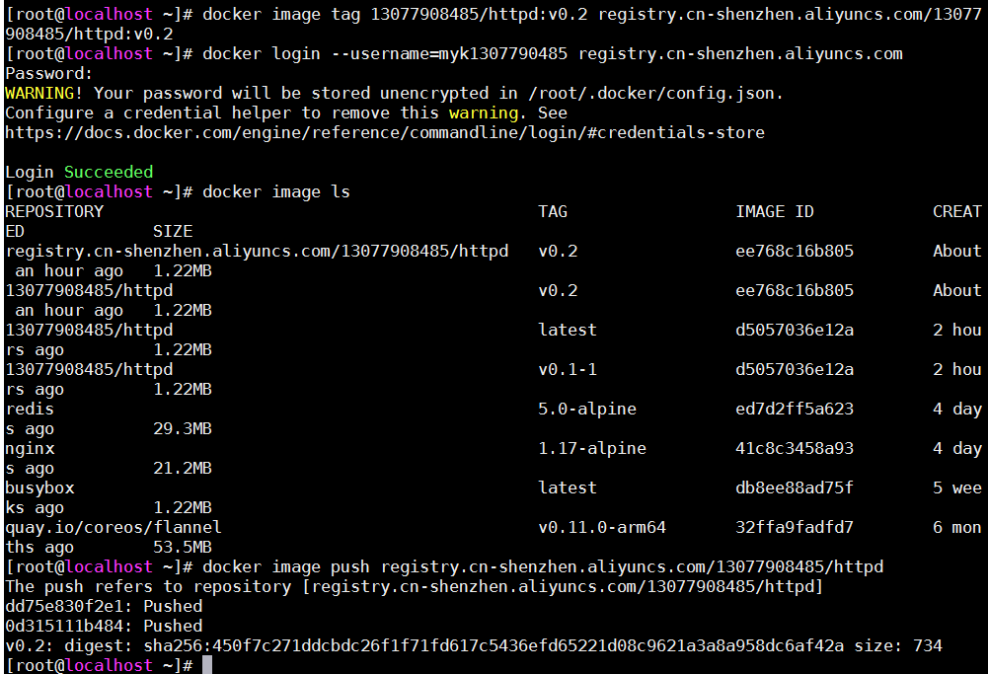

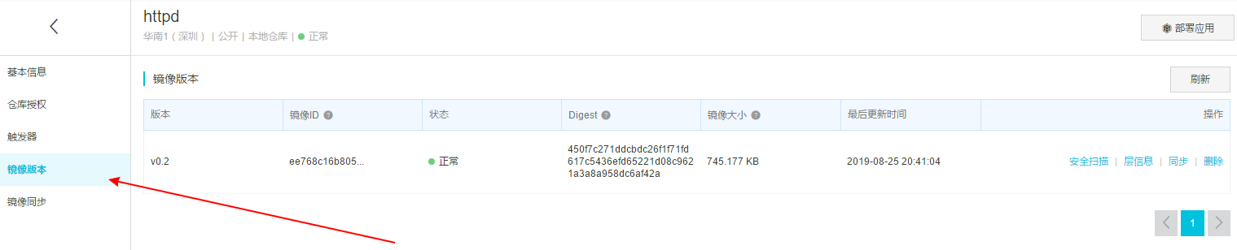镜像已经放上来了

# 镜像的导入和导出

docker image save -o 13077908485.gz 13077908485/httpd:v0.1-1 13077908485/httpd:v0.2 导出打包 -o表示输入的位置

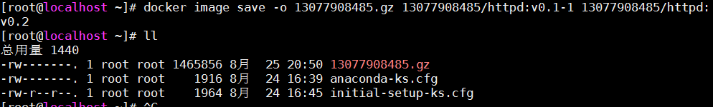 docker image load -i 13077908485.gz 导入

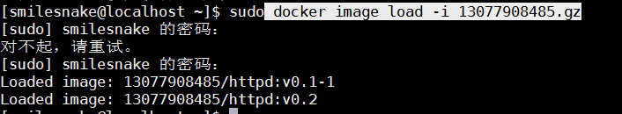

# Linux 6种名称空间

6种名称空间：

* UTS: 主机名和域名，UNIX Timesharing System
* User: 用户
* Mount: 挂载文件系统的
* IPC: 进程间通信的
* PID: 进程 id 的
* Net: 网络，主要用于实现协议栈的隔离

命名空间和cgroups是软件集装箱化（Docker）的大部分新趋势的主要内核技术之一。 简单来说，cgroups是一种计量和限制机制，它们控制您可以使用多少系统资源（CPU，内存）。 另一方面，命名空间限制了您可以看到的内容。 由于命名空间进程有自己的系统资源视图

UTS namespace（UNIX Timesharing System包含了运行内核的名称、版本、底层体系结构类型等信息）用于系统标识。包含了hostname 和域名domainname 。它使得一个容器拥有属于自己hostname标识，这个主机名标识独立于宿主机系统和其上的其他容器

# 容器虚拟化网络

OVS（软件）可以实现虚拟化网络

## 桥接方式

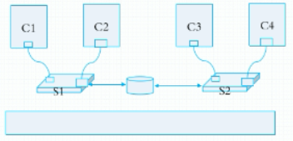

如图，c1、c2、c3、c4为4个容器

s1,s2为虚拟化的（交换机），中间的圆柱为路由，小方块为容器的虚拟网卡如果c1和c2通信，使用s1交换机，让c1和c2的网卡与s1交换机建立通信联系如果c1想要和c3通信，只要将s1和s2交换机串起来就可以，要将s1和s2交换机串起来，路由器是个三层设备，在linux内核级直接使用一个单独的名称空间，就可以支持。创建一个新容器，这个容器什么也不干，只是为了当路由器来转发网络，借用于真实的内核来实现报文转发。但是得模拟出网卡来建立起关联关系

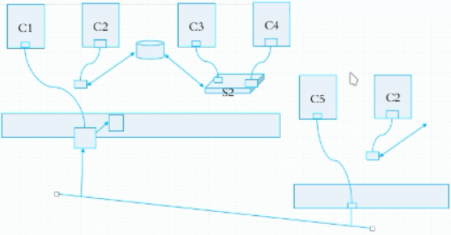

长方形表示一体机，在的伪正方形为物理网卡，小的伪正方形为软网卡(虚拟网卡)。把物理网卡当交换机来用，能接收即便mask不是自己的报文，从而转发给内部的c1，c2.而真正到达本机然后再做一个虚拟网卡（就是软网卡），这个软网卡专门负责为物理机接收报文，物理网卡被征用为交换机。这样c1直接连到物理网卡，同理，c5也连接到自己的物理网卡，这样c1和c5就可以直接通信了，但是这样代价很大，原因假如所有容器都是桥接的，都在同一个平面网络中，很容易产生风暴。因此在隔离上也是极为不容易的

## Net方式

SNET:将内网IP映射为公网IP

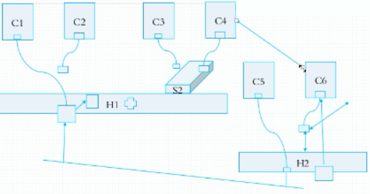DNET:将公网IP映射为内网IP

如果c3想与c6通信，c3是虚拟网卡，s2是软交换机，c3的网络地址和物理网卡地址不在同一网段上，c3把网关指向s2,把s2直接当宿主机的网卡地址来使用，可以给它配备一个ip地址，跟c3在同网段，在物理机上打开核心转发功能，所有在c3和c6通信时，先送到s2,到达物理内核，物理机判定目标地址不是自己，查路由表，要到达c6要经由物理网卡然后就可以和h2的物理网卡进行通信。报文回不来，为什么呢？因为c3,c4是一个私有地址。要让报文回来，最好在c3和报文送走离开物理机h1之前要把原ip改成h1原物理网卡的ip地址，这样c5,c6回复的时候可以直接从ip地址回复了。当然，这个物理地址通过h1的路由表查到这是c3的物理地址。这就是net网络。这样也能保证c3和c6跨主机通信，但是通信需要通过两级net访问。因为c3和c6都隐藏在intnet背后，intnet背后的服务器如果想被访问，在物理机的这个网卡明确说明c6的某个端口是提供服务的（但其实没有），被映射给c6了。c4想访问c6,c6其实是c4看不见的，因为它在net背后。所以要想访问c6,得先去访问h2物理网卡的ip地址，所以c4是直接访问h2的物理地址，而且再由它通过dnet发送给c6。c4出来是snet出来的。这种方式效率很低，但是易于管理。

## Overlay Network(叠加网络)

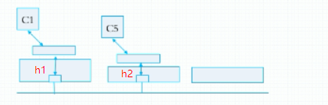

h1、h2为物理机，h1和h2中的小方块为物理网卡，h1上面的长方体为虚拟的桥，让各容器或者虚拟机连到这个虚拟桥上来，随后他们通信时借助于我们的物理网络来完成报文的隧道转发，从而可以实现c1可直接看见c5.物理主机本来使用物理网络连在到一起的，它们是可以直接通信,c1和物理网络不在同一地址段里，但是他跟c5在同一地址段内，比如c1是192.168.1.1，c5是192.168.1.5，c1发给192.168.1.5的报文很显然不在本机之上。是在另外一个物理服务器之上，它先送给虚拟的桥，桥会看到c5并不在本地物理服务器之上(假设)，于是这个报文要从这个物理网卡发出去。但发出去之前，报文要做隧道转发，就是c1的ip报文原地址是c1,目标地址是c5,报文不动，它会再额外封装一个ip守护，原地址是h1的物理网卡的地址，目标地址是c5所在的H2所在的物理网卡的地址，所有这报文送给h2主机，主机拆完第一层封装，就可以看到第二层ip封装，第二层ip封装目标地址是c5,所以直接交给本地的软交换机，由软网桥交给c5。c1和c5里面通信时地址直接原地址是c1，目标地址是c5,但它基于别的网络。本来自己是个三层网络，接下来该封装二层的网络，但它没有封装二层网络，而是又重新封装一个三层，四层包。就是一个udp或者一个tcp的守护，再封装一个ip守护，实现两级三层封装。从而完成报文转发。像这种用一个ip来承载另一个ip叫隧道。它们基于这种方式让c1和c5在同一网段内可直接通信，就不用两级net之后大家都隐藏在某一net背后。都看不见真正通信的对方的地址。这种网络就叫叠加网络，它是基于隧道叠加实现另一层网络通信。

## bridge(net bridge)

docker默认使用bridge网络，并不是物理桥，而是net桥接。

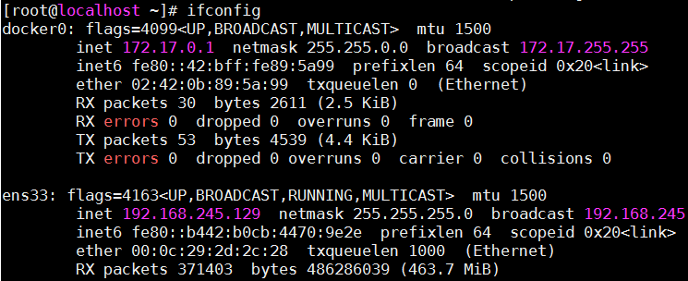

安装一个本机之上自动创建一个软交换机，叫docker0。既可以扮演二层的交换设备，同时也可以扮演二层的网卡设备。如果不给docker0地址，它就是交换机，给它地址，它就是网卡，他既能当交换机，也能当网卡。随后启动每一个容器，就可以给这个容器自动分配一对网卡的设备。其中一半在容器上，一半在容器网卡上。

bridge-utils的工具

yum -y install bridge-utils

docker container ls 查看容器

brctl show 显示docker与容器关联的网卡地址

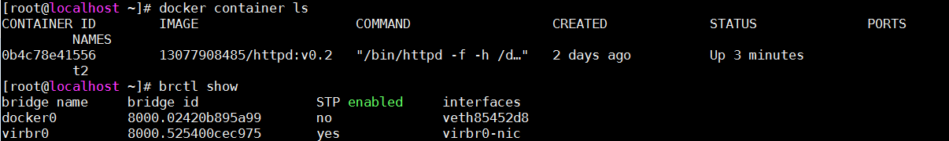

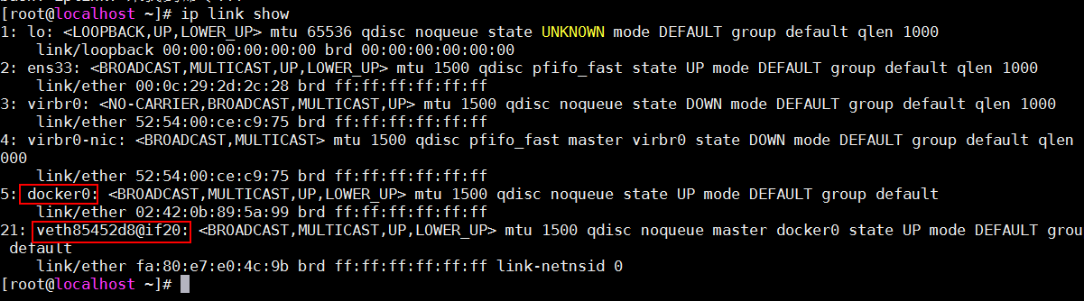另一半在网卡容器中，因此在容器ping物理主机是可以ping通的，一对网卡相当于一根网线，一边连着容器，一边连接着物理主机。

docker container exec -it b1 /bin/sh 进入容器

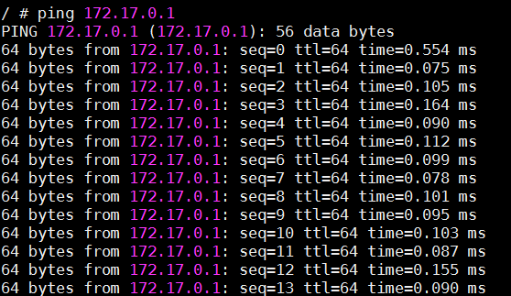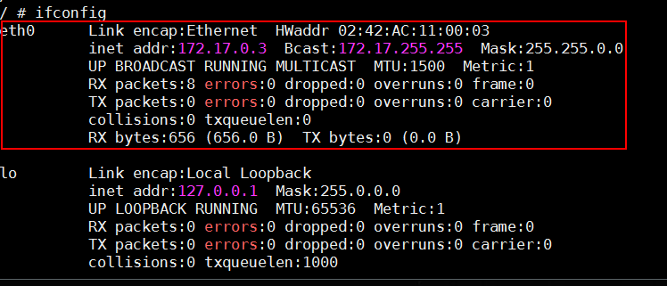

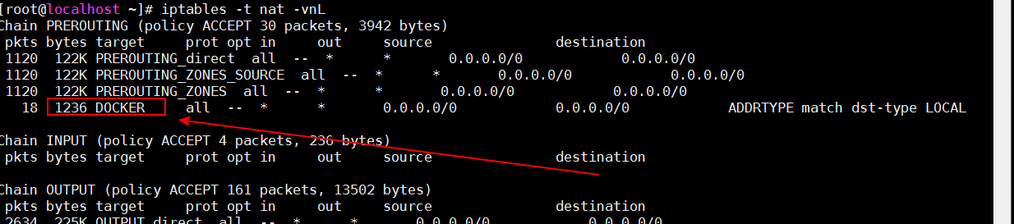

分配地址以后会自动分配iptables规则

从任何主机进来，只要不从docker0桥出去，原地址来自172.17.0.0/16,无论到达任何主机，MASQUERADE，要一直委托，相当于SNET,而且是自动SNET，所谓自动SNET,就是自动选择一个最合适的远程地址。在本地的物理地址自动选择一个远程地址。所以说docker0桥默认是net桥。如图：

docker network ls

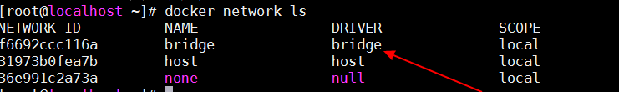

## host(让容器使用宿主机的网络名称空间)

如果web1想要被远程物理主机访问，除了桥接，net，还有没有另的方式可以访问。在虚拟机上貌似也没有什么办法了，但是容器有一个功能，每一个容器拥有独立而隔离的6个名称空间，分别为User,Mount,PID,UTS,Net，IPC,每一个容器都有这种一组独立的资源。

我们可以这样，让每一个容器只拥有，User,Mount,Pid,而UTS,Net,IPC容器共有，意思就是两个容器分别拥有自己的用户帐户、文件系统，pid，互不干扰，但是他们使用同一组网络设备，拥有同一个网络协议栈，拥有同一个主机名和域名，对外大家使用同一个主机名和域名，对外大家使用同一个ip地址。共享网络。

容器也可以共享物理机的网络名称空间，假如现在有两个容器a1,a2。a1可以直接使用物理机的网络名称空间。也就是说a1改了网卡的网络名称空间是直接改物理机的。但a2可以使用桥接的。a1就拥有了管理物理网络的特权。这种方式就称之为host.意思表示让容器使用宿主机的网络名称空间

docker network ls

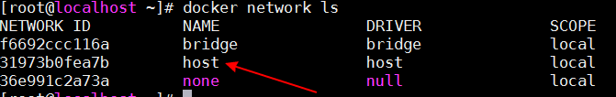

none表示没有网络，相当于没有网卡，有些时候也确实不需要网卡，例如，数据处理，只是单纯的处理数据。

## 四种网络容器原型（four network container archetypes）

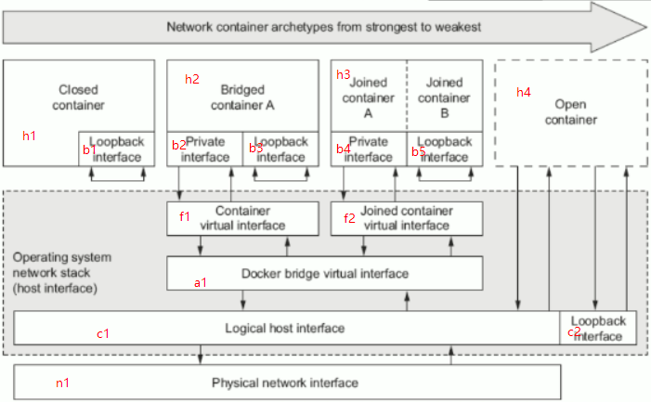

* 第一种：封闭式接口（none 模式），只有looopback接口
* 第二种：桥接式接口（bridge 桥接模式），接到docker桥上，h2有虚拟网卡，通过容器接口连接到docker0桥上，所以拥有了172.17网络。
* 第三种：联盟式网络（container 模式），让两个容器有一部分名称空间是隔离的。用户，文件系统，pid各是各的，但是UTS，NET和IPC共享同一组，所以h3中的两个容器使用同一组网络设备，同一个网卡，同一个Loopback Interface。这两个容器可以通过Loopback Interface进行两个容器通信进程，这种叫联盟式网络。
* 第四种：开放式容器，既然能联盟，那么还可以联盟物理机的，它直接共享物理机的名称空间，它所开放的网上是物理网络接口，物理机能看到哪些，它就能看到哪些。这种叫open container。

如果没有指定，通过都是默认为第二种，net桥。而不是物理桥。

有了这四种，就可以设定docker容器启动时能够使用什么网络，方法就是在创建docker容器时，使用一个专门的选项

docker contain run -help

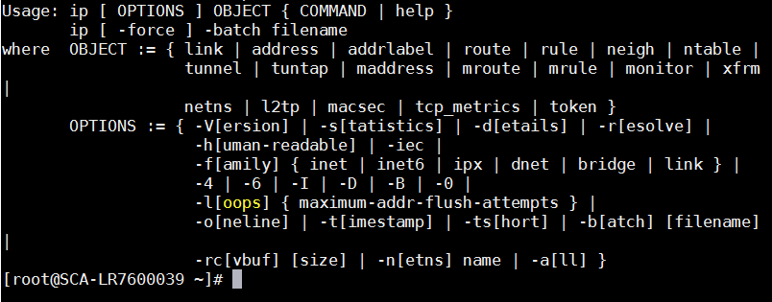

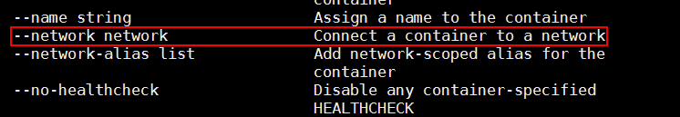

可以通过--network指名使用什么网络，如果不指，使用default网络。

docker network ls

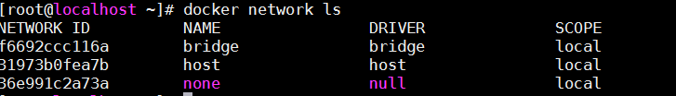

默认使用的就是bridge桥，而这个bridge其实是相当于docker0桥。

docker network inspect bridge 查看一个叫做bridge的网络。

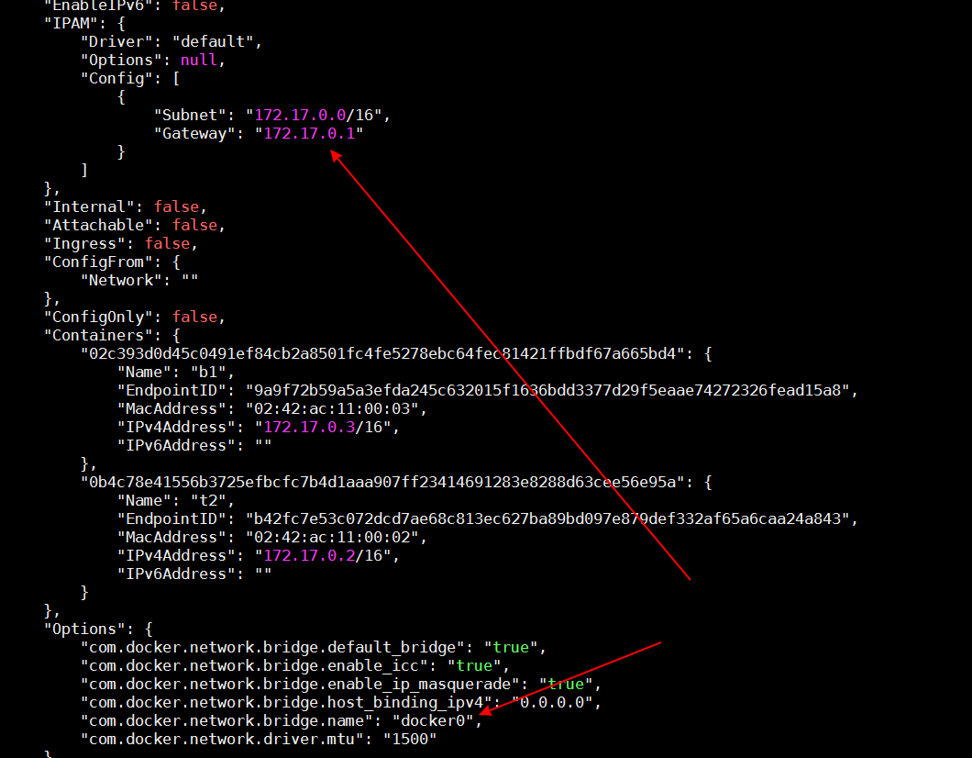

docker0,所属的网络是172.17.0.0/16,在这个地址范围内，它就会往段内分配地址。但0.1已经被docker0所使用，每创建一个地址就自动被分配到172.17.0.0/16这个网段中，inspect可以去查看容器境像或任何一个docker对象。叫docker object的详细信息，只要是docker对象都可以使用inspect去查看容器的信息。

## docker的容器网络

docker的Net，UTS以及IPC是可以被容器所共享的，隔离式网络、桥接式网络、net式网络、物理桥式网络除此之外所具有的特殊网显。事实上我们可以手动的去操作名称空间的，因为我们有ip命令。

rpm -q iproute 查看iproute是否被安装（ip命令所属的包）

ip命令众多可操作对象当中，包括有netns，就叫做网络名称空间，也就意味着说独享其它的几个名称空间上的什么UTS、User之类的，如果想使用网络名称空间，简单模拟容器之间通信的话，只靠ip命令就能操作完，比如要想完成添加网络名称空间使用

ip netns help

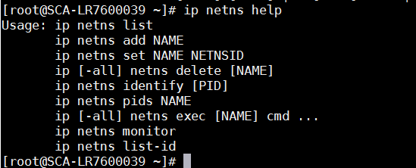

ip netns list 列出网络名称空间

ip netns add NAME 添加网络名称空间

ip netns set NAME NETNSID 设置网络名称空间的sid

ip [-all] netns delete [NAME] ip netns identify [PID]

ip netns pids NAME

ip [-all] netns exec [NAME] cmd ...

ip netns monitor

ip netns list-id

另外，甚至可以把一个进程，一个设备挪到名称空间去，我们可以使用ip link这个命令去挪网络设备，而且还可以在一个网络名称空间去执行命令。当使用ip去管理网络名称空间时，只有网络名称空间是被隔离的，其它的名称空间都是共享的,也就意味着在同一个除了网络名称空间之外的其它的名称空间中，都是同一个，和之前的容器6个网络名称空间都是隔离的略有不同，比如

ip netns add r1 添加网络名称空间

ip netns add r2 添加网络名称空间

ip netns list 查看网络名称空间列表

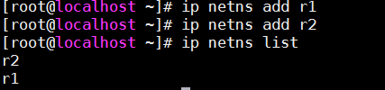

现在我们添加了r1,r2两个名称空间，在r1,r2内，应该你们看它的网卡，如果我们没有单独指令创建网卡的话，它就只有一个lo,方法是：

ip netns exec r1 ifconfig exec表示我们要在网络名称空间中执行命令，在r1中执行ifconfig

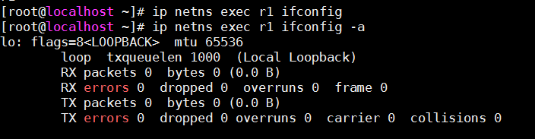可以看到是没有网卡的，是因为它没有被激活的

-a可以看到里面只有一个lo,r2也是一样

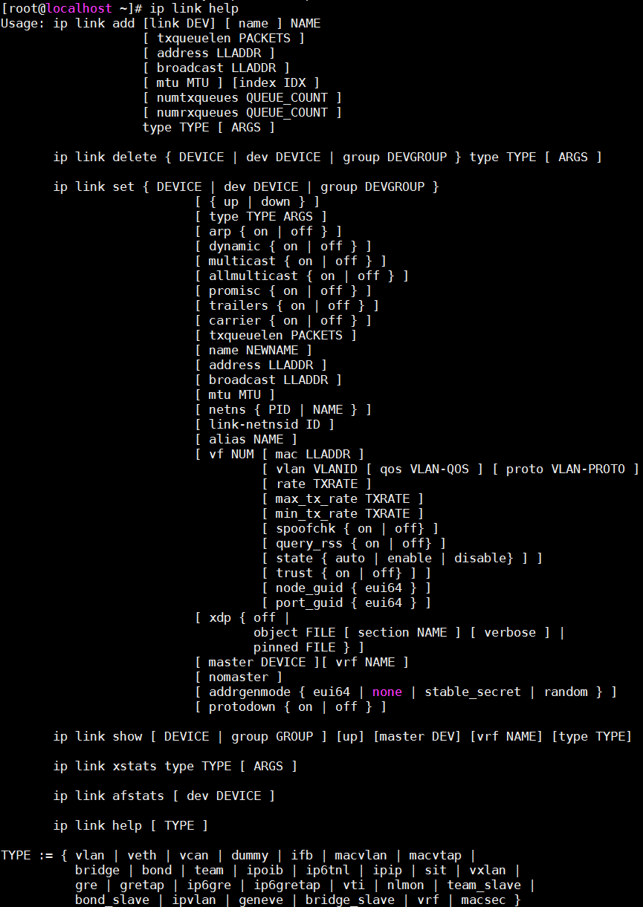但是也可以使用ip命令直接创建虚拟网卡对，然后一个是人工给它分配到这个网络名称空间中来。而创建虚拟网上对的方式无非就是ip link命令

其中对link来讲，使用add 直接添加一个设备，NAME指定名称,指定名称以后，还可以指定type，是什么类型的，最下面有type的说明，其中veth叫做虚拟ethernum网卡，所以我们要添加一对虚拟网卡应该使用veth。

ip link add name veth1.1 type veth peer name veth1.2 v1.1表示第一个设备的每段，type指名类型为veth.peer指名另外一半的name，假如叫veth1.2

ip link sh 查看

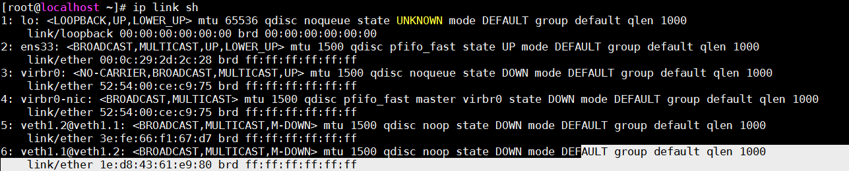可以看到我们创建的两个网卡，它们是成对出现的，1.2和1.1是一对，现在1.2的另外一半是1.1，1.1的另外一半是1.2，可以发现这两头现在都在宿主机上。而且他们默认都没有被激活，使用ifconfig看不见，现在可以把其中一个，比如把1.1留在宿主机上，把1.2挪到刚才所创建的名称空间r1中去。可以去set设定一个设备它属于一个特定的名称空间，叫netns。这就表示我可以把一个网络设备给它挪到一个名称空间中去，使用

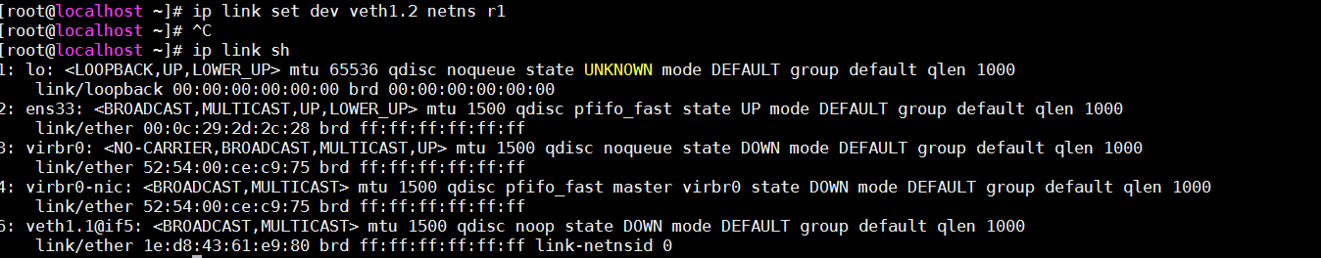ip link set dev veth1.2 netns r1 把1.2挪到网络名称空间r1中去

这就可以看到只剩下1.1了。一个设备只能使用一个名称空间，现在到r1中去看，可以使用

这里可以看到veth1.2已经过来了，但是还没有激活，只能使用-a来查看，一个网卡怎么分配给域名空间的，手动使用命令，内核级的系统调用，来完成操作，而且现在还可以做更多的操作。比如：

ip netns exec r1 ip link set dev veth1.2 name eth0 更改veth1.2的名称。

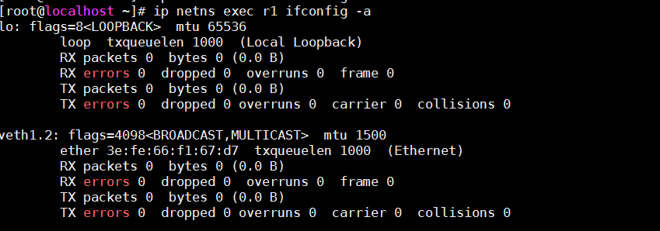

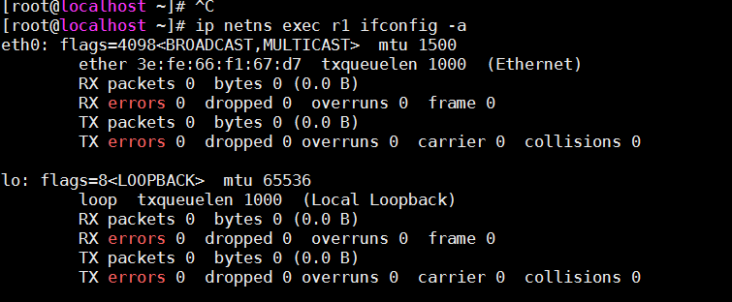

自己还可以直接改名，然后命令up（关闭是down）激活就ok了，然后叫宿主机的另一半就可以通信了，他们在同一个网段，例如：

宿主机上把veth1.1给激活

ifconfig veth1.1 10.1.0.1/24 up 就表示把这一半激活了

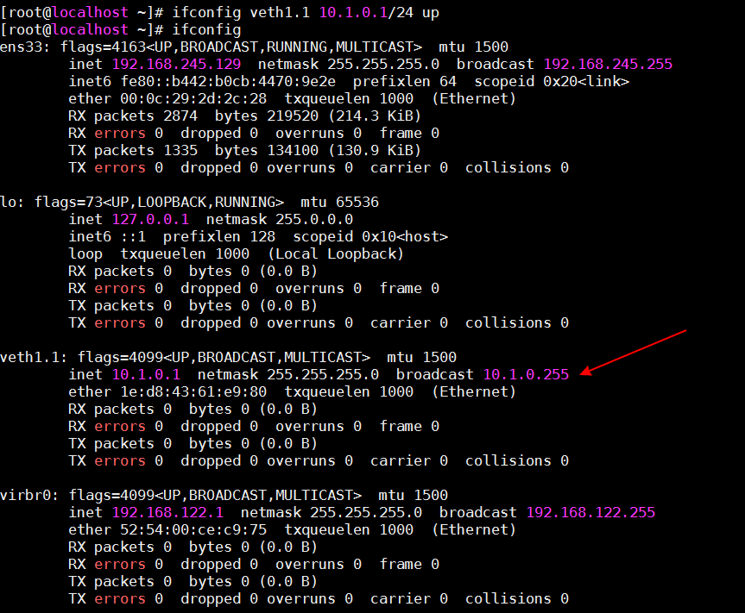ifconfig可以正常显示了，我把r1名称空间的另一半，已经改名eth0也给激活，也是这个网络地址，那它们就可以激活了。

ip netns exec r1 ifconfig eth0 10.1.0.2/24 up

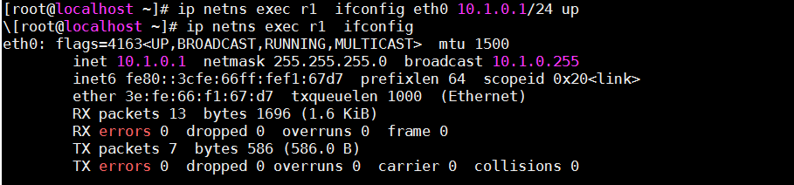

已经被激活，而且有1.2的地址。

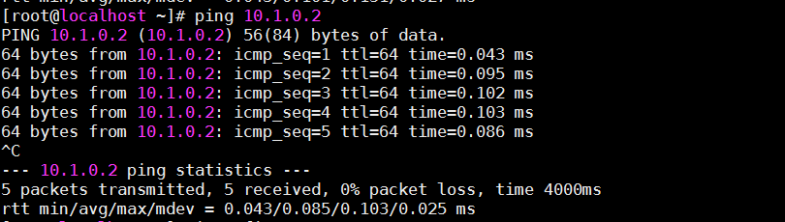

可以看到已经可以通信了

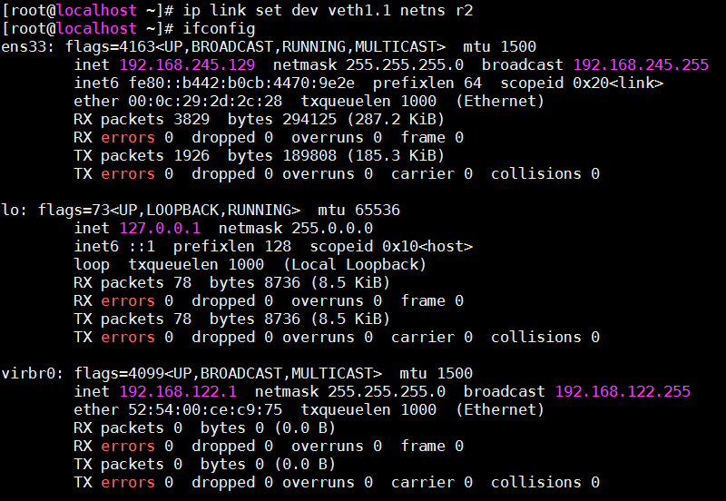

ip link set dev veth1.1 netns r2 将veth1.1挪到名称空间r2上了，（这里veth1.1已经被激活，可能挪不过去）

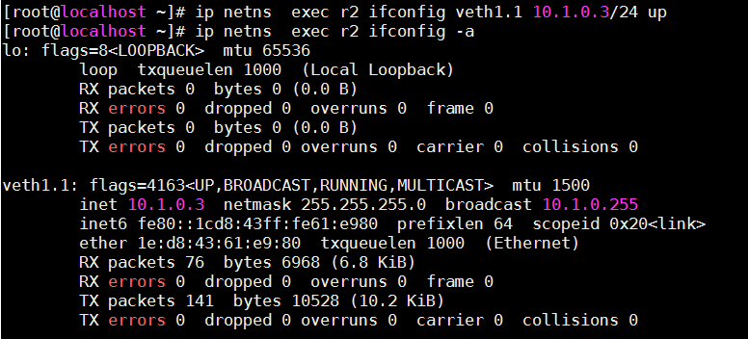

挪过来了默认是没有被激活的，因此激活，上图可以看到已经激活了。

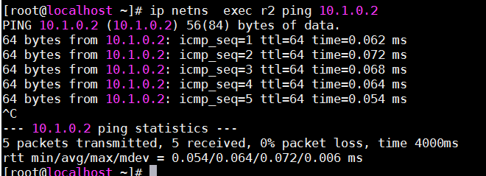

这样r1、r2两个名称空间的网卡就这么手动配好了，的确可以手动的创建一对虚拟网卡，创建完成后还可以人工使用ip命令把它分配给哪个名称空间，手动创建了r1、r2两个网络名称空间，把一个网卡的两半，一个在主机上，另一个在另外一个主机上。给它设置同网段还可以相当于双机互连。

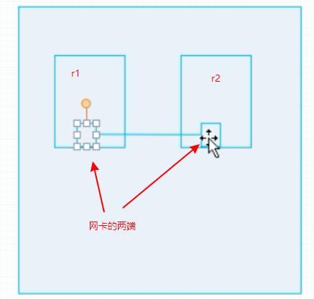

一旦把一个网卡设备挪到一个网卡设备，宿主机就看不见了，所以一个设备的确只能属于一个名称空间，我们使用ip这样的命令能实现地址设备名称空间的切换，事实上容器的各种操作命令也无非在背后执行了一遍操作而已。

这个也能模拟一些桥式通信， net桥，物理桥等都可以。



在docker的四种网络模型中，大体上其实都跟网络名称空间的操作有关

* 第一种：封闭式接口（none 模式），创建一个容器，它使用网络名称空间。但是不设置任何网络设备。不给它创建一个虚拟的网络设备，所以它只有lo接口，叫封闭式容器。
* 第二种：桥接式接口（bridge 桥接模式），创建一个容器，这个容器给它创建一个虚拟网络设备，一半在容器上，另一半在docker0桥上，把一半放在桥上，使用brcko就能实现。
* 第三种：联盟式网络（container 模式），一个容器加入另外一个容器，比如现有一个容器A，它拥有自己的网络名称空间。再创建一个窗口B,这个容器B可以共享容器A的网络名称空间、UTS名称空间、IPC名称空间。但另外三个名称空间是隔离的，这种称之为联盟式容器。所以使得容器A中的进程和容器B中的进程可以本地进行通信。就使用lo就能实现。
* 第四种：开放式容器，把一个容器创建之后，所使用的名称空间直接共享的是宿主机的。所以也是名称空间共享，但这次共享的不是容器，而是宿主机的。

## 桥接式接口（bridge 桥接模式）容器

创建一个封闭式容器，这个容器没有任何网络，只有lo接口，

docker container run --name t1 -it --rm busybox:latest

--rm 关闭完了就自动直接删除了容器



正常启动是拥有自己的eth0,也属于172.17网络，这就是第二种容器，这种容器，这种容器也可以显示来定义。退出后这个容器会被自动删除

docker container run --name t1 -it --network bridge --rm busybox:latest

指定网络，指定为bridge网络和docker默认启动是一样的。



桥接式窗口是用于能够对面通信的，虽然这个对外并不包含当前宿主机上的其它位置，但至少应该包含当前宿主机上其它容器的。主机间通信很多时候会使用主机名，使用hostname就可以知道当前主机的名字。



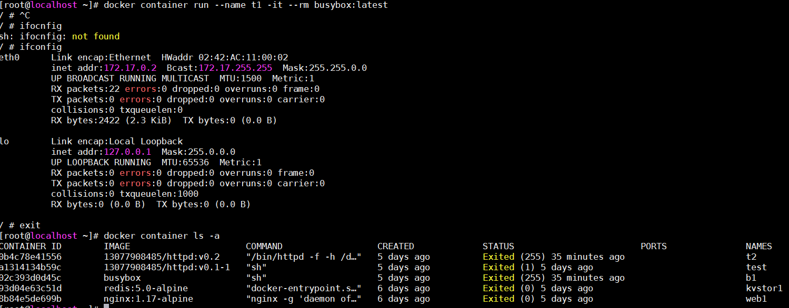 每一个容器也有它的名字

镜像也有id，容器也有id，，所以容器的主机名就是容器的id号，是随机生成的。如果想正常使用主机名，可以直接修改，不过，还有一种办法，就是在启动容器的时候设置主机名，从容器外注入到容器内。

### 为容器指定主机名

假如这个主机名还期望能够通过主机名来访问其它主机，或者访问其它容器，那无非两种方式，第一，这个容器能够通过主机名解析，通过DNS服务器来解析主机名，再不然通过本地的host文件



hosts可以看到，对自己解析是没有问题的，自动生成为host文本条目

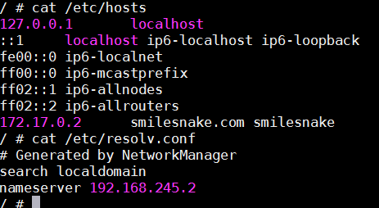

resolv.conf所指向的是dns服器192.168.245.2，它用的是宿主机可用的正常的外部的dns服务器。因此它如果能与172.17.0.2通信，t1应该是能解析服务名的。

nslookup

nslookup -type=A [www.baidu.com](http://www.baidu.com)

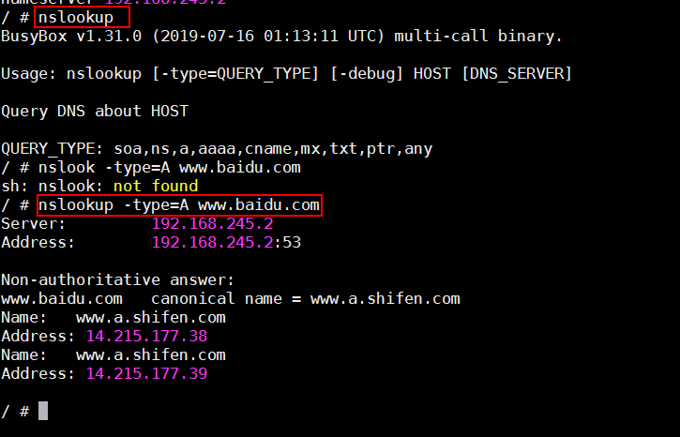

成功了，因为它通过192.168.245.2，而192.168.245.2确实是dns服务器，它还能访问互联网，解析成功了。主机名解析，只要你设定了一个正确的dns服务器，才能解析。可能互联网的dns服务器，或者是自己的私有dns服务器。这要根据需要来设定，

### 为容器指定dns服务器

假如说需要求对某一主机访问希望通过host文件，不使用192.168.245.2。docker还有个选项可以直接指定dns服务是谁的

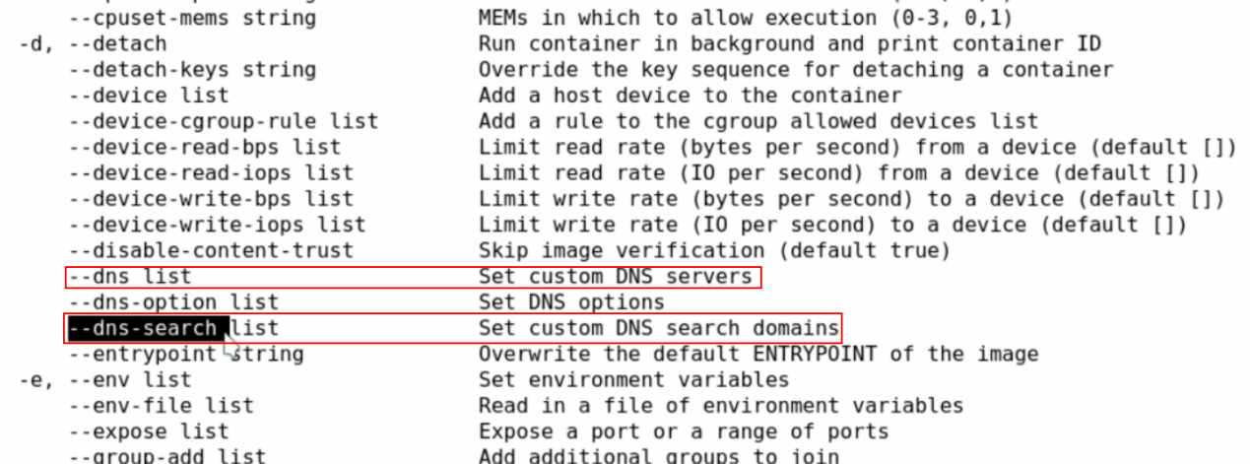

-- dns list 可以直接指定dns服务器是谁的

-- dns search list 还可以指明搜索域，

docker container run --name t1 -it --network bridge -h smilesnake.com --dns 114.114.114.114 --rm busybox:latest

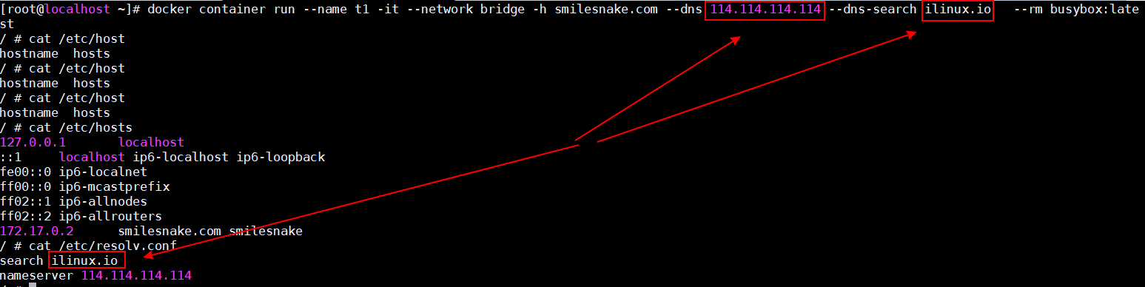

### 为容器指定搜索域

还可以自己定义搜索域：

如果期望能够在hosts文件中自动解析比如像www.ilinux.io这样的主机名，使用

--add-host list 添加自定义的host to ip的映射。

先写主机名，再写ip地址，以这种格式才能自动注入进来，生成为hosts文件中的解析记录

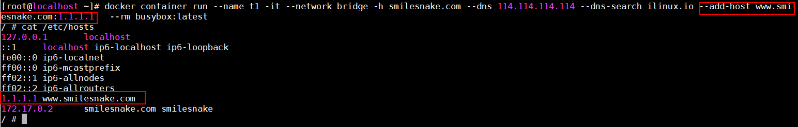

使用可以直接在外部注入hosts文件中的解析记录。可以直接在容器外或者虚拟机外向内通过它的文件系统注入信息。而不用vim去编辑什么之类的。

## 封闭式接口（none 模式）容器

就只有lo，这就叫使用none网络，不给它创建网络设备的。这就实现了第一种封闭式容器

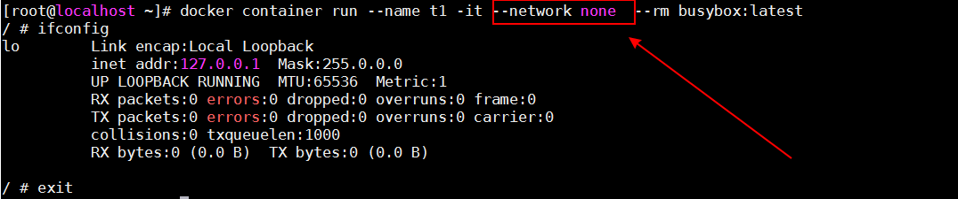

## nat桥桥接式容器的服务到宿主机外部(Open inbound communication)

假如跑的服务是个nginx，nginx就是为了向外提供服务的，redis也是为了向外提供服务的，但默认情况下，redis是隐藏在docker0的桥背后的，因为他对外通信是一个私有网络地址。，所以比如说

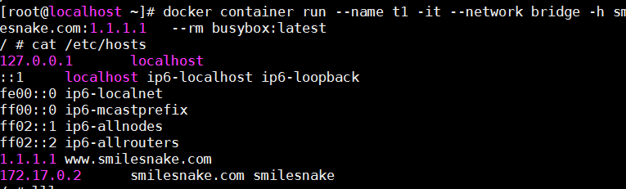

在node02上已经启用了一个容器，地址是172.17.0.2

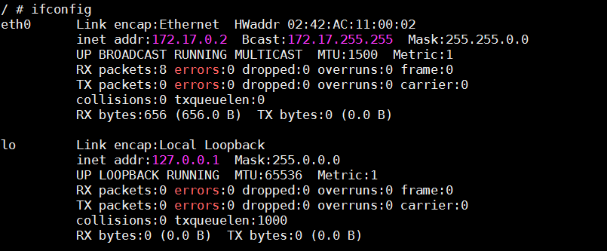

在node03上去ping 172.17.0.2 这是不可达的，因为并没有一个路由信息能到达172.17.0.2，除非设定说要到达172.17.0.2要经由172.16，0.67就是它的物理地址

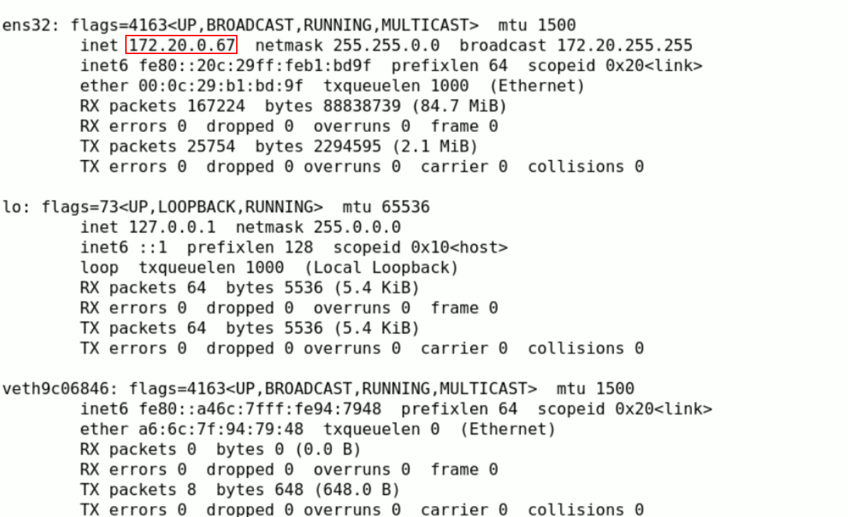

但这种条目这一条设置不足以解决问题。因为我们将来的宿主机可能会有很多，那得加多少这样的条目，所以应该把服务主动给它发布或称为叫暴露的，本来是隐藏的，不让给人看见，但现在需要给它暴露到对外通讯的网络中去。相当于使用dnet做发布，不过不叫暴露，叫inbound。而且暴露的方式有四种。

-p选项的使用格式

* -p <containerPort> 将指定的容器端口映射至主机所有地址的一个动态端口
* -p <hostPort>:<containerPort> 将容器端口<containerPort>映射至指定的主机端口<hostPort>
* -p<ip>::<containerPort> 将指定容器端口<containerPort>映射至主机指定<ip>的动态端口
* -p<ip>:<hostPort>:<containerPort> 将指定的容器端口<containPort>映射至主机指定<ip>的端口<hostPort>

“动态端口”指随机端口，具体的映射结果可使用docker port命令查看

-p <containerPort> 这种方式有一个好处，假如在一个宿主机上跑了多个nginx,每一个都暴露80，大家都使用随机的，这样就保证不会冲突。

比如把这个容器端口80暴露出去

docker container run --name myweb --rm -p 80 13077908485/httpd:v0.2



已经暴露出去了，访问一下

docker inspectmyweb

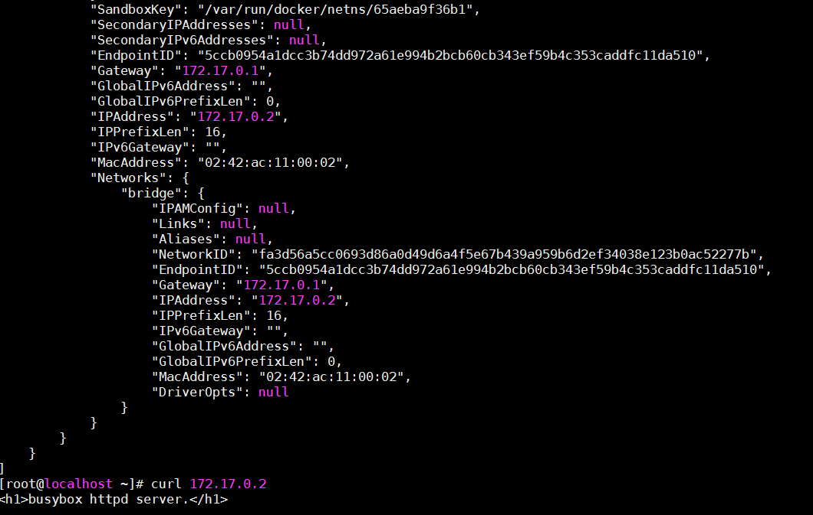

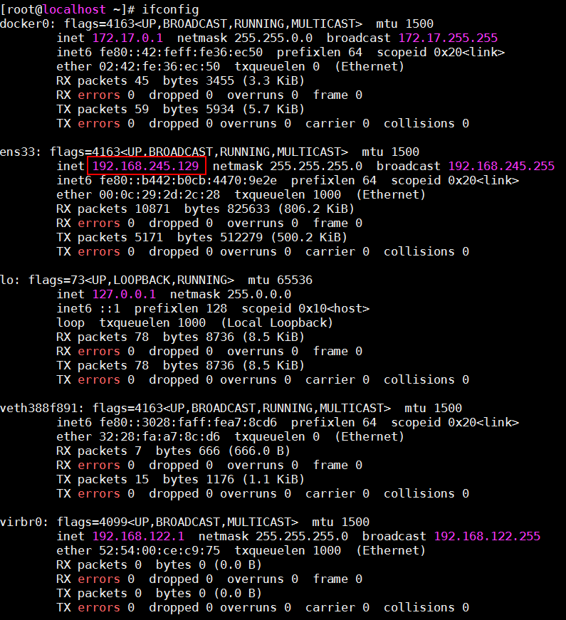这只是内部通信，如果想在外部访问这个web服务，应该访问node02的宿主机的地址。

iptables -t nat -vnL 用详细方式列出 nat 表所有链的所有规则，

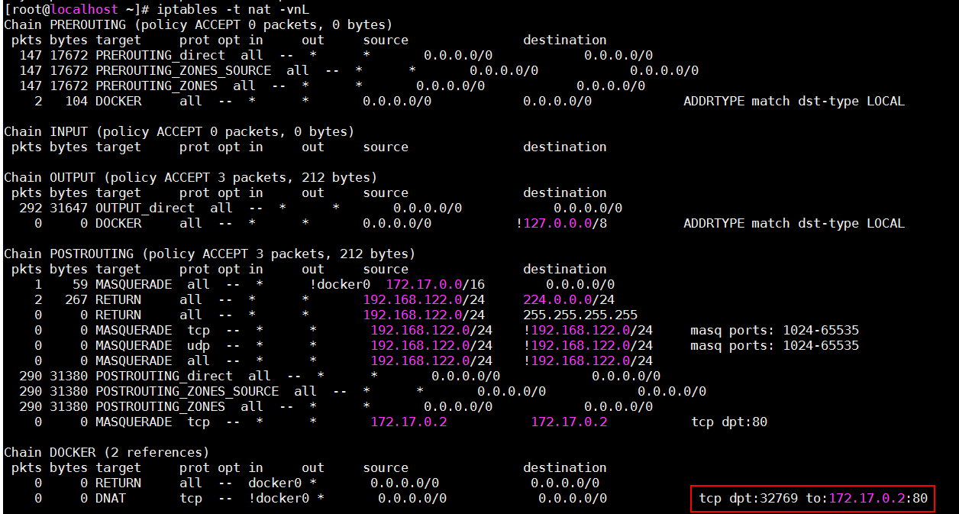只显示 [IP](https://www.baidu.com/s?wd=IP&tn=SE_PcZhidaonwhc_ngpagmjz&rsv_dl=gh_pc_zhidao" \t "https://zhidao.baidu.com/question/_blank) 地址和端口号

这个红框内容表示访问宿主机的端口为32769的时候，宿主机的物理地址被转发至172.17.0.2:80.这样就可以从外部访问了，包含物理机。

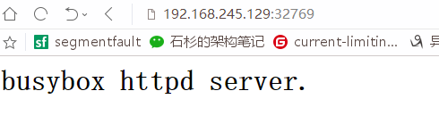

这样就可以被外部访问了，这其实就是靠这条dnat规则。而这条nat规则就是靠-p会自动生成，如果把容器一删这条规则还会自动删除

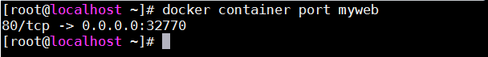

tcp协议的80端口，映射到物理机所有可用地址的32770端口，这个端口是动态的，所以不断往后加，如果想固定地址，使用下面的方案：

-p<ip>::<containerPort>

docker container run --name myweb --rm -p 192.168.245.129::80 13077908485/httpd:v0.2

docker container port myweb



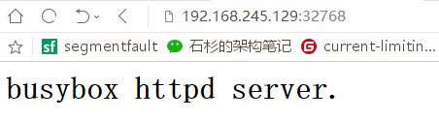

现在的确是一个对外通信的可用端口

如果要使用宿主机的所有可用地址指定80端口：

-p <hostPort>:<containerPort>

docker container run --name myweb --rm -p 80:80 13077908485/httpd:v0.2



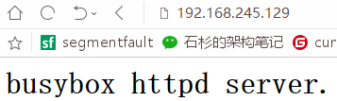

也可以既指定ip也指定端口

docker container run --name myweb --rm -p 192.168.245.129:8080:80 13077908485/httpd:v0.2



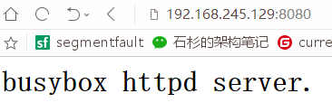

使用-p端口的时候，就能实现端口暴露了。如果要暴露多个端口，-p选项可以使用多次。暴露端口必须是容器已经监听的端口，没监听的是没有用的

如何实现开放nat桥桥接式容器的服务到宿主机外部去，使用-p,其实还有一个选项可以用，使用-P（大写）,小写p表示暴露哪个端口直接给出列表，而大写P使用--publish-all 表示暴露所有端口，所谓暴露所有端口是指，如果境像中已经指定了要暴露的端口，基于境像启动容器时默认是不会被暴露的，除非使用-P 选项，例如nginx境像一定默认就直接暴露了80端口的，但实际nginx境像启动为nginx服务时，在容器所在的宿主机外部依然无法被访问，因为它默认是不会暴露的，但这个时候你不用指定端口加一个-P（大写）它也能暴露。

## 联盟式容器（Joined Container）

联盟式容器是指使用某个已存在的容器的网络接口的容器，接口被联盟内的各容器共享使用;因此联盟式容器彼此间完全无隔离。

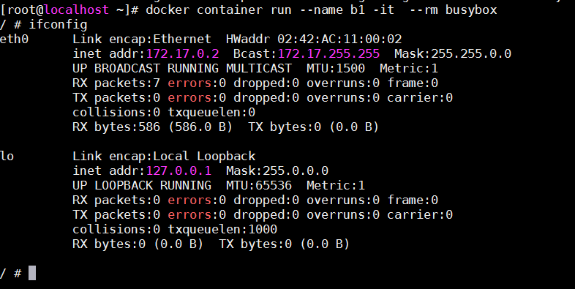

docker container run --name b1 -it --rm busybox

启动一个容器，使用ifconfig可以看到地址为172.17.0.2配个lo接口。

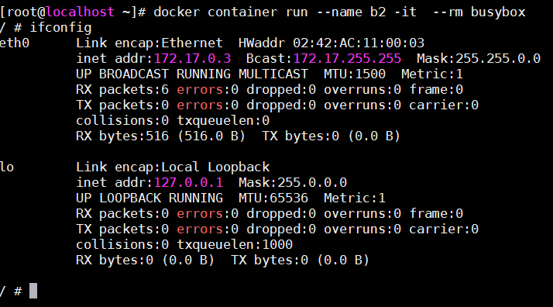

再启动一个容器，现在可以看到使用的地址172.17.0.3使用不同的地址，正常启动两个容器一定是隔离的。

现在启动一个容器，额外加一个选项--network container:b1

docker container run --name b2 --network container:b1 -it --rm busybox

这就表示要去共享b1这个容器的网络名称空间

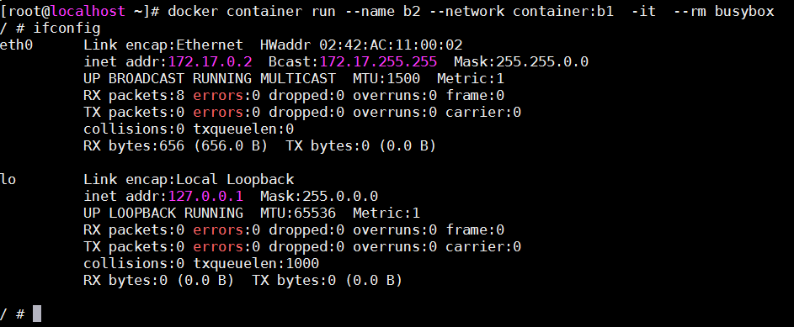

b1和b2除了net,ipc，pid是共享的，其他都是隔离的。例如

在b1上添加了一个文件夹，在b2中是看不到的，

现在在b2上执行以下命令，并打开http服务

ls /tmp/

# echo "hello world " > /tmp/index.html

# httpd -h /tmp//

# netstat -tnl

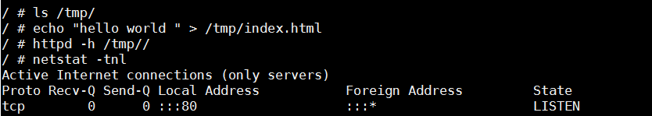

b1已经启动了一个http服务

去b2上访问

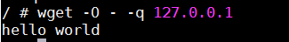

可以看到已经访问到了，它一定是共享lo接口，相当于它俩共享的是ipc,因为它俩共享同一组名称空间，相当于它俩运行在同一主机上的两个进程一样，效果就像过去我们传统使用中在同一主机上两个进程，可直接进行通信。但事实上它们俩还是有一定程序上的隔离的。

## 开放式容器

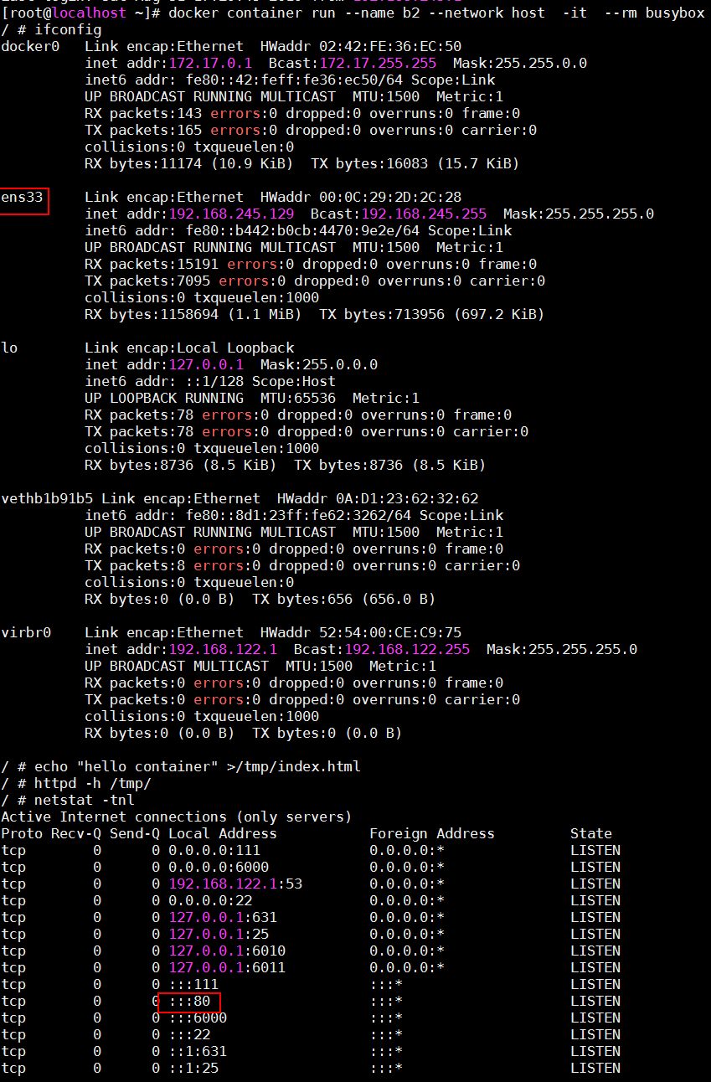

直接和宿主机共享IPC，Net,PID，为什么要这么做？因为如果在宿主机上启http，要安装nginx，改配置文件，启动服务，如果基于这种方式，docker container run结束。简单，而且如果宿主机坏了，想要在其它宿主机上启动，docker container run 结束。充分利用了容器的优势。还能通过宿主机对外提供服务的一种特性。所以以往很多工作为宿主机守护进程那些系统级管理的进程，以后就可以使用容器这种方式来玩。

## 怎么去改默认docker0上的网络

默认情况下docker就使用172.17网络，能不能改成别的网络。只要不改，默认情况下永远是使用172.17的。怎么去改默认docker0上的网络，不再使用172.17,可以修改/etc/docker/daemon.json文件

自定义docker0桥的网络属性信息：/etc/docker/daemon.json文件

{

"bip": "192.168.1.5/24",

"fixed-cidr": "10.20.0.0/16",

"fixed-cidr-v6": "2001:db8::/64",

"mtu": 1500,

"default-gateway": "10.20.1.1",

"default-gateway-v6": "2001:db8:abcd::89",

"dns": ["10.20.1.2","10.20.1.3"]

}

核心选项为bip，即bridge ip之意，用于指定docker0桥自身的IP地址；其它选项可通过此地址计算得出。系统会自动推算出这个桥所属的网络。并把这个网络当作加入这个桥的所有容器，默认是这个网络，docker会自动给它配置一个dhcp。它会指明默认网关，每一个容器启动时获得ip地址还能获得默认网关。还可以指明dns地址。每一个容器启动时自动拥有相应的dns服务服务地址。其中最主要的还是bip。只要改了bip，其它选项会自动计算得知。当然dns无法计算，这个可以额外定义。比如说把node02上的改一改。

systemctl stop docker

vim /etc/docker/daemon.json

1.添加bip，10.0是固定的，而0.1是主机地址，我们使用的是16的掩码。其它不用改，docker会自动生成。

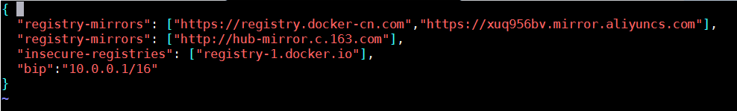

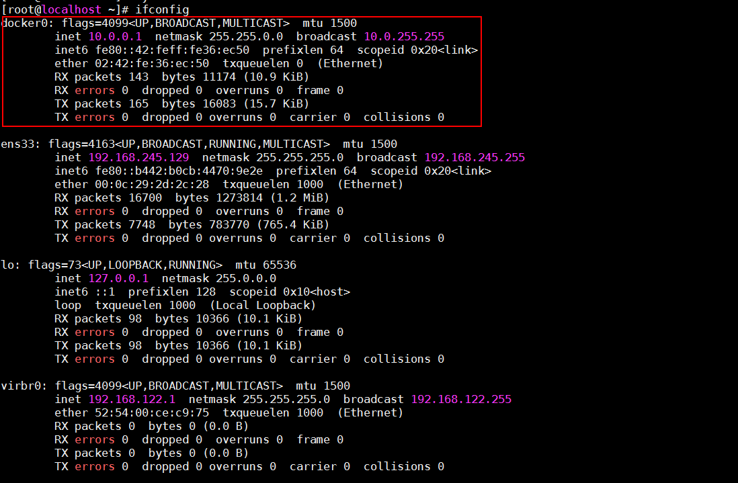

可以看到已经改为10.0.0.1;随后ip地址0.2、0.3、0.4、0.5消耗分配地址。这是如何去改docker0桥自己所使用地址的。如果期望每一个容器自动获得的dns服务器不是宿主机的dns服务器设定，还可以在在daemon.json加一个dns，它的值是一个列表，给定最多三个，再多也没用。也可以人工的设定每一个容器默认时的网关。它可以不是你的docker0桥网关。设置默认docker0桥它自己所使用的ip和工作的网段的办法。

## 远程连接其它docker

dockerd守护进程的C/S，其默认仅监听Unix SOcket格式的地址，/var/run/docker.sock；如果使用TCP套接字，

/etc/docker/daemon.json：

"hosts": ["tcp://0.0.0.0:2375", "unix:///var/run/docker.sock"]

也可向dockerd直接传递“-H|--host”选项；

node01是一个docker、node02也是一个docker，能不能在node02控制node01的docker容器？默认是不可以的。因此docker自已只监听了unix socket的文件。只支持本地通信。这个路径是/var/run/docker.sock文件

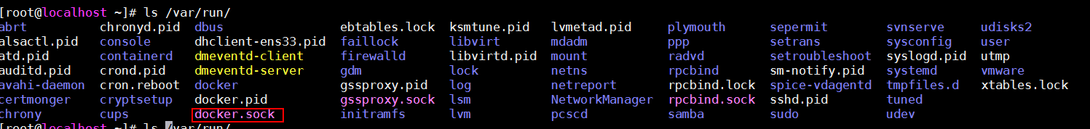

而docker命令（就客户端命令）默认通信时连服务器

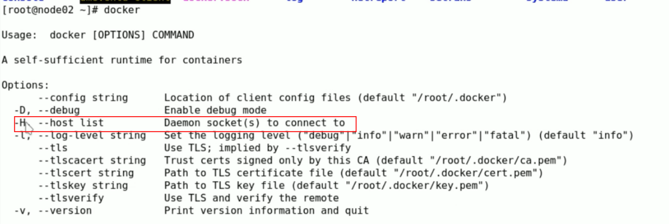

这里有一个选项， 可以指明服务器是谁。-H，如果你不指，就是那个/var/run/docker.sock的文件，如果期望docker服务器能允许别人从外部连进来，应该监听一个正常的tcp端口。配置方式：

改daemon.json配置文件

"hosts": ["tcp://0.0.0.0:2375", "unix:///var/run/docker.so

ck"]

设置hosts这个键,它默认只有”unix:///var/run/docker.sock"一个路径,现在可以在这个路径之外再加上一个tcp协议，监听本机的tcp协议的2375端口。而且是本地的所有可用地址。



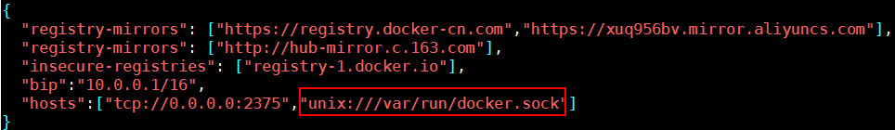

"unix:///var/run/docker.sock"默认要保留着，因为当我们连接本机的时候。默认不止找一个路径。

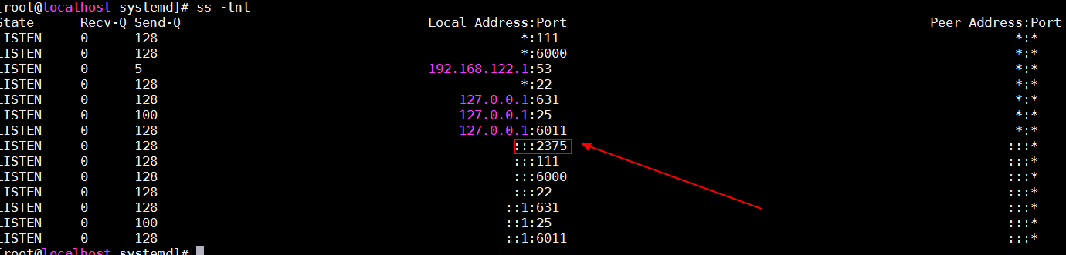

2375已经在那里了，注意在node02上，因此此时在node01上默认它是显示本机的

docker ps就是本机上的容器。

但是我们可以使用docker -H 192.168.245.129:2375 ps

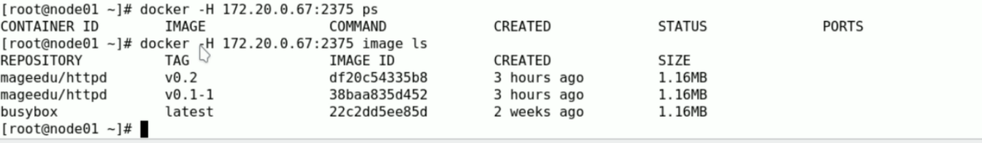这就表示怎么去使用docker远程的连接其它docker daemon。默认监听远程连接的端口是没有启用的

## 怎么去创建自定义的桥

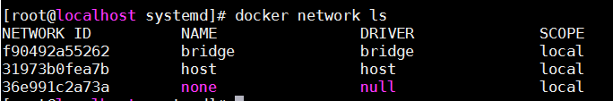

事实上还可以创建别的桥，这些桥还在docker info中

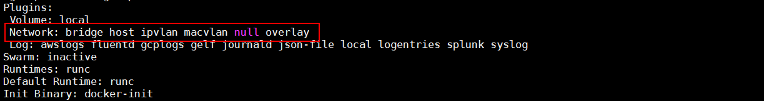

对面所支持的插件，network插件除了bridge host null 还支持叠加网络和macvlan的虚拟网络。

docker network create -d bridge --subnet "172.26.0.0/16" --gateway "172.26.0.1" mybridge

子网是172.26.0.0/16

网关是172.26.0.1

名字是mybridge

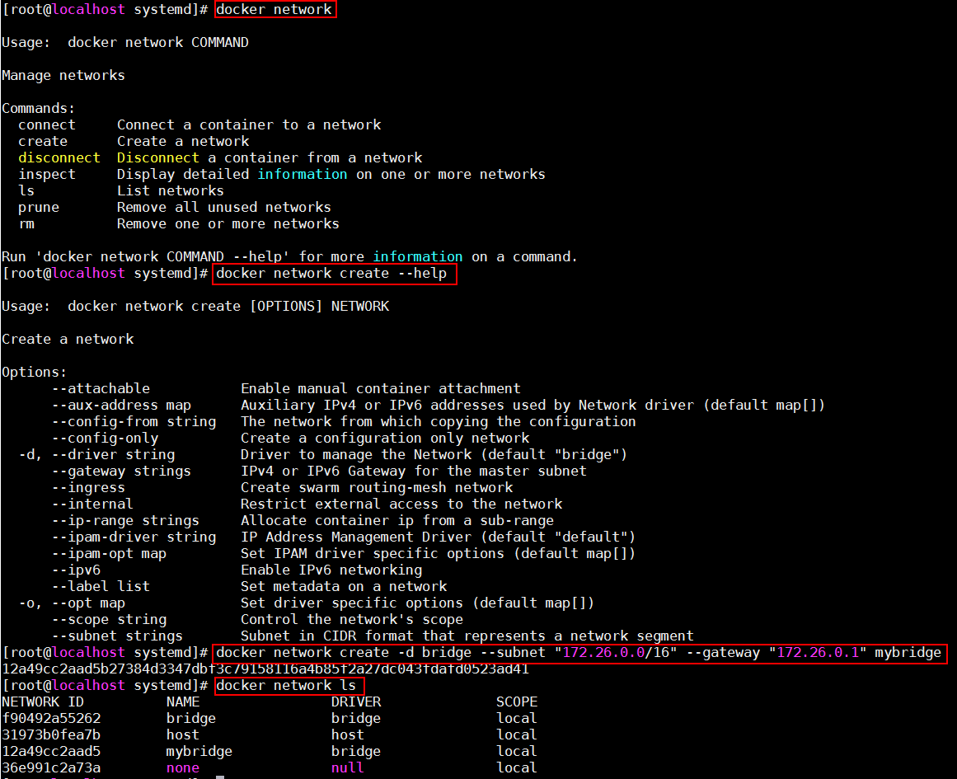

这就已经创建好了

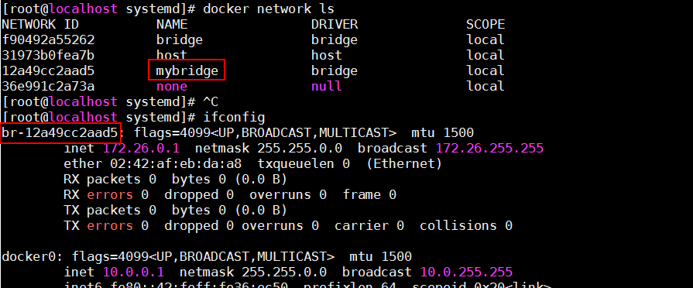

可以看见，网络叫mybridge，而不是网络接口叫mybridge,可以改名：使用ip link set dev br-12a49cc2aad5 name docker1

随后再去创建容器时，直接加入这个网络

docker container run --name t1 -it --rm --net mybridge busybox:latest

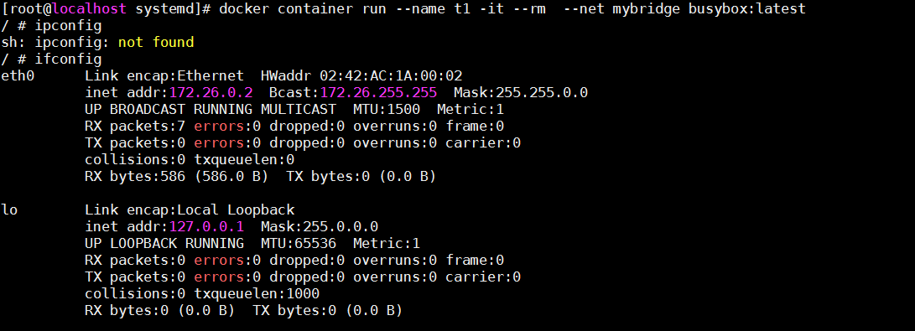 创建了一个容器，指定网络为mybridge

docker container run --name t2 -it --rm --net bridge busybox:latest

创建一个容器，指定网络为bridge。

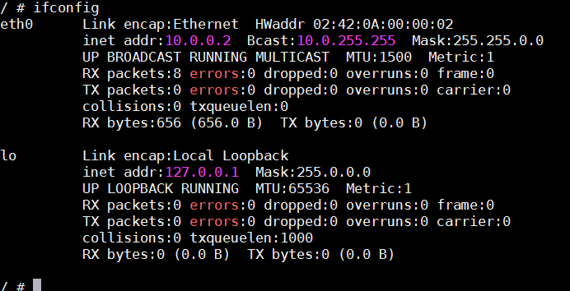

这两个不路网段的ip段能不能通信？它俩属于不同的桥，它俩有没有办法通信？

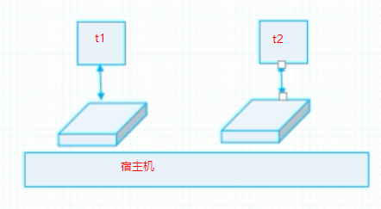

要想让它两通信，，由于t1,t2的网关都指向网卡（这个接口的地址），这两个接口又属于宿主机。在宿主机上打开核心转发就ok了。其实也不用，因为它俩默认做了nat地址转换至少第一个是net桥，另外一个也是net桥，当然，最简单的方式就是在宿主机上打开核心转发。

cat /proc/sys/net/ipv4/ip_forward 打开转发



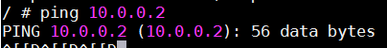

这里正好不通，是和ip接口有关系，容器每次自动生成规则之后他会阻断通信

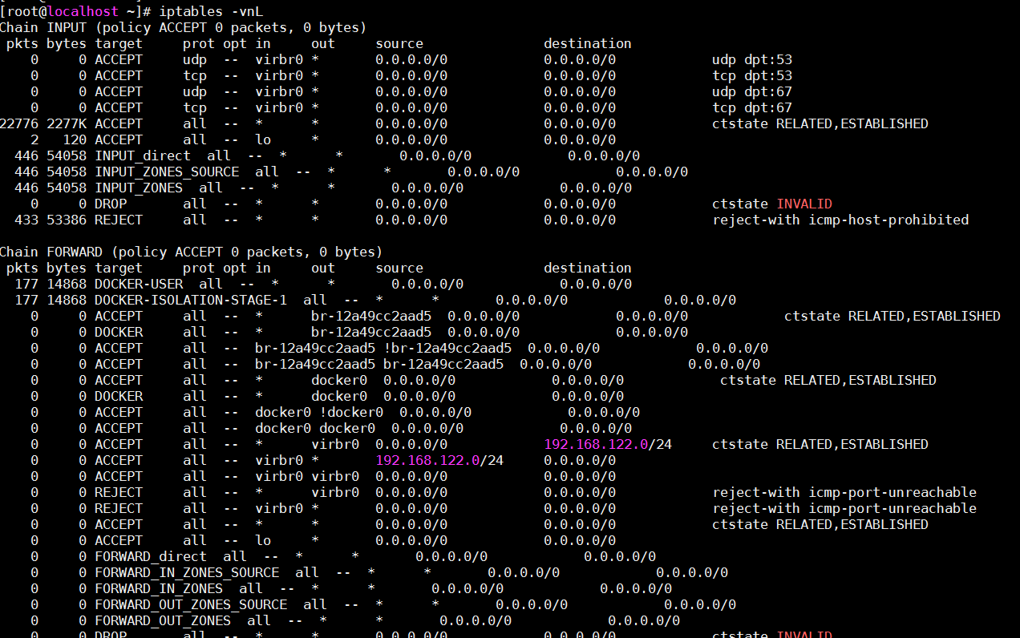

猜测：既然要放两个交换机，换两个网段，那就是不让通信了嘛。不然的话干嘛不让它出去使用同一个网段。

# Docker存储卷(docker Data Volume)

对docker来讲，作为一个容器运行的底层引擎，在组织和运行其容器时，每个容器内只运行一个程序及其子程序，对这个程序本身来讲，对这个容器来说，启动时是依赖于底层，很有可能不止一层的镜像，联合挂载启动而成，而且它的底层能够存储子类分层构建并实现联合挂载镜像的文件系统包含像AUFS,以及OverlayFS2等。最后一定要在最上层构建一个所谓的可写层，默认是可读的，所以它是一个读写层。

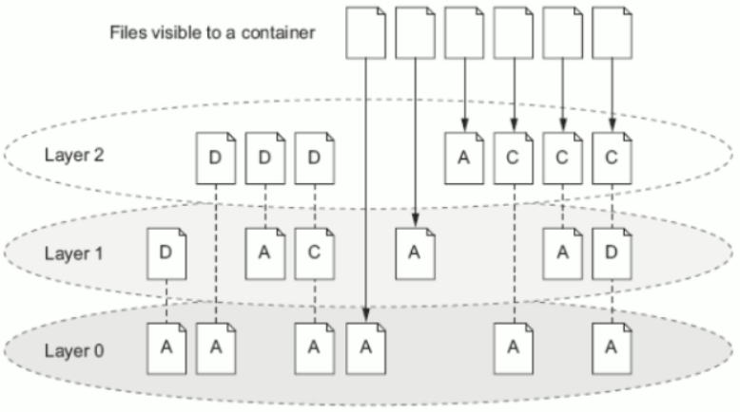对此读写层来讲，所有在容器中所执行的操作包括对数据、内容的修改事实上都是保存在最上层之上的，而对下层内容的操作，假如说要删除一个文件或要删除事先存在的文件。需要所谓的“写时复制（Cow）”机制来实现。

首先，如果一个文件在最底层（layer0）是存在的，如果在layer1上面标记为删除。假如说最高的层级是用户，看到的是layer2。layer2就看不到标记为删除的文件。在layer0所存在的文件，在layer2也能删除掉，所有的用户一样看不见，但只是标记为删除。接着layer1上的文件标记为删除，以及layer0上的文件在layer1上改了在layer2上也删除，反正意思是：在到达最上层（layer2）之前，如果标记为了删除，对于最上层的用户一定是不可见的。如果没标记为删除的，或者是标记为删除了但用户又在最上层建了一个一模一样的同名文件用户才可见。看右侧这些文件，首先，无论是layer0上添加，layer1上添加，都是可见的，在layer2上添加的它也是可见的。所以这都是用户能够访问到的文件。同样的，在底层（layer0）上存在，或者在底层存在以后被删除（layer1）,但是在最上层用户对其做了一些所谓的创建，或者修改类的操作的话，对用户来讲，它也是可见的。这就是所谓的镜像内部其文件系统层级的组织结构和组织关系，且不说这种方式用户对哪些内容可见了。对这种方式来说，用户去访问一个文件，修改、删除一类的操作一般效率会非常的低。毕竟这么多层不断的去隐藏，也不是真正的删除等一类的操作。所以效率会非常的低。如果我们期望能够尤其是对io操作要求较高的应用，比如说redis。它在实现持久化存储后，这样的存储系统势必对在底层应用数据存储时性能要求较高。比如说我们如果运行了一个所谓的存储像mariaDB或者mysql，试想一下，mysql本来对io要求就较高。如果mysql运行又是写在一个运行在容器中mysql自己的文件系统之上（联合挂载的文件系统最上可写层之上）。那么在容器停止时，它就会被删除且不说，在实现数据存取时其效率比较低也是必然的结果。要想绕过这种使用的限制。可以通过使用存储卷的方式来实现。

所谓存储卷，可以简单想像成在特权级的名称空间当中，也可以理解为就是宿主机。在宿主机当中，找一个本地的文件系统，就是我们主机级的自己的文件系统。之上可能存在某一目录，而后把这个目录直接与容器内部的文件系统之上的某一目录或者说所谓的访问路径，建立所谓的绑定关系，事实上文件也可以，特别强调目录是因为目录用的比较常见一点。这也就意味着，就像此前的挂载一样。在data目录下存在一个web。容器内的/data/web与宿主机之上的某一路径，比如叫做containers/data/web建立了绑定关系后。随后，容器内的进程向这个目录写数据的时候，是直接被写在宿主机指定的文件目录上。此前在使用mount命令中，使用mount//find就能够让两个目录建立绑定关系。这里实现的效果非常相似。这样就使用容器内的进程在实现数据保存时能跳过或者能绕过容器内部文件系统的限制，从而和宿主机的文件系统建立了关联关系。使得在容器和宿主机内共享数据或内容。也可以让容器访问宿主机的内容，同时，也可以用让宿主机直接向容器的编辑内容，二者是同步的。

相当于说。mount这样的名称空间本来应该是隔离的，但是确可以让两个本来是隔离的文件系统在某个子路径上建立一定程序的绑定关系，从而使得在两个容器之间的文件系统的某个子路径上不再是隔离的。而是能够实现一定意义上的共享的效果。像这种所谓的关联关系使得能够让容器之间在跨文件系统共享数据时变得比较容易了。而在宿主机上的目录就是跟容器内文件系统建立绑定关系的目录，相对于容器来讲，被称之为叫做volume（存储卷）。

如果所有的或者说容器内的进程的所有有效数据都是保存在存储卷。从而脱离了容器自身文件系统以后，那代表的好处就是当容器关闭甚至被删除时，都不用担心数据丢失了。只要不删除与之绑定的在宿主机上这样的一个存储目录就ok了。因此我们就能够实现数据持久脱离容器的生命周期。即便容器停止完以后，就直接被删除。但是随后再次重建这个容器时，如果能让它使用到或者关联到同一个存储卷上。再创建它的容器虽然已经不是指定的容器了，但数据还是那些数据。这就特别类似于进程的运行逻辑是一样的，进程本身不保存你的数据，数据应该都在进程之外的文件系统上，或者是专业的存储服务之上。因此进程每次停止，进程就不见了，本身本地保留的只有进程所属的程序文件。对容器来说也是如此。以后容器就相当于一个完全有生命周期的动态对象来使用，容器关了就是容器删除的时候，而后在底层的镜像文件是应该在的。所以随后可以基于镜像同时再重新启动这个容器。可以发现：在启动容器和启动进程时有一个特点不太一样，启动容器需要向容器内的传递的选项比较多。我们不一定每一次都能记住这些选项。所以下次在启动容器时，到底被关联到了哪个或哪此卷上，下次全部都忘记了呢？这样子就很难复现一个一模一样的容器。因此，如果可以的话，最好能用一个文件保存下来是如何启动创建容器的相关配置该有多好。这一般都是容器编排工具的作用。自己使用docker大多数都是情况下都只能在命令仓库去启动，如果可以，我们让docker读一个文件，比如说包含关联docker启动时所关联所有的比如说关联的卷、启动时传的参数等等。实际上docker虽然能读，但实际上这样也只能编排一个容器，所以说后续需要专业的容器编排工具来实现这样的功能，这也是原因之一了

另外，通过这种方式来管理容器，容器就可以不惧于，不在于启动在哪一台主机之上了。如果现在有多个docker host，更重要的事它所关联的卷其实也不是宿主机本地的文件系统。而是使用一个共享的文件系统（nfs服务器），共享一个目录。然后每一个docker宿主机挂载了nfs目录。显然，对宿主机来说这好像就是本地目录。先确保宿主机能驱动并连接后端的存储服务上去。这就意味着每一个宿主机是nfs客户端。并正常实现了挂载，运行在本地文件系统了。在这些宿主机之上，启动某一个容器时，容器使用自己的本地的某个路径，关联到了宿主机之上的某个目录，而这个目录恰恰是nfs之上的一个对应的路径或者一个文件系统子路径。很显然，当这些容器启动之后，比如redis，假设保存数据，实际是保存在nfs之上的对应的路径或者一个文件系统子路径。所以容器停止以后就自动被删除了，之所以被删除，还有一个好处是：以后在下次启动这个容器之前，就不一定非得权限这个主机了。可以实现全集群范围内来调度容器的启动和运行了。比如现在启动在第二台主机上，一样的，只要nfs的数据目录依然在，只要这个宿主机依然能关联到nfs之上。于是，进而它也能访问到这个数据。因此以后再去分配存储计算和内存资源的时候，就不限在单机之上了。可以在集群范围内，在多机范围内进行。这就是云计算。

而这种工具，目前各种所谓的docker的编排工具，那几种主流的基本都能实现此类功能。这背后严重依赖于一个组件叫共享存储系统。这是应该考虑到容器应用需要持久存储数据是因为可能是有状态的。比如说mysql,redis都算是有状态的应用，都需要存数据。应用分为有状态和无状态两种。所谓有状态就是指当前这次连接请求的处理一定与此前的处理是有关联关系的。而无状态应用前后是没有关联关系的。大多数有状态应用都是需要持久存储数据的。而nginx服务器就相当于无状态应用，其实tomcat在一定程序上来说算是有状态的。但是它有可能并不需要持久的存数据，因为它的session都是保存在内存中的。但是这样就导致一旦节点不可用，session就丢失了。如果有必须，应该让它做持久，这么一来它也是有状态的。任何有状态的应用都是需要持久存数据的，虽然并非如此。但可以这么理解。

* 有状态但需要持久存数据,比如myqsql,redis
* 无状态但需要持久存数据,这种极少见
* 有状态但无需持久存数据，比如tomcat,session只是保存在内存中
* 无状态但无需持久存数据，比如各种反向代理服务器，如nginx等

## 为什么使用数据卷（Data Volume）？

* 关闭并重启容器，其数据不受影响;删除docker容器，则其更改将会全部丢失
* 存在的问题
* 存储于联合文件系统中，不易于宿主机访问;
* 容器间数据共享不便
* 删除容器其数据会丢失
* 解决方案：“卷（volume）”
* “卷”是容器上一个或多个“目录”，此类目录可绕过联合文件系统，与宿主机上的某目录“绑定(关联)”

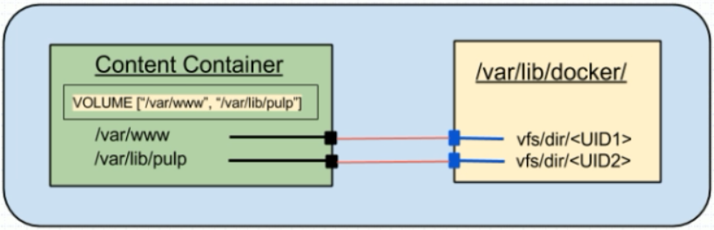

## 数据卷(Data volumes)

数据卷为持久数据或共享数据提供了一些有用的特性

* volume于容器初始化之时即会创建，由base image提供的卷中的数据会于此期间完成复制
* 数据卷可以在容器之间共享和重用
* 对数据卷的更改是直接进行的
* 更新映像时，不包括对数据卷的更改
* 即使删除容器本身，数据卷也会保持

Volume的初衷是独立于容器的生命周期实现数据持久化，因此删除容器之时既不会删除卷，也不会对哪怕未被引用的卷做垃圾回收操作。不过就删除容器使用特殊的选项，也可以一并删除容器的存储卷。可以做到，但默认不这么干的。

卷为docker提供了独立于容器中的数据管理机制，可以把“镜像”想像成静态文件，例如“程序”，把卷类比为动态内容，例如“数据”，于是，镜像可以重用，而卷可以共享；

卷实现了“程序（镜像）”和“数据（卷）”分离，以及“程序（镜像）”和“制作镜像的主机”分离，用户制作镜像时无须再考虑镜像运行的容器所在的主机的环境。

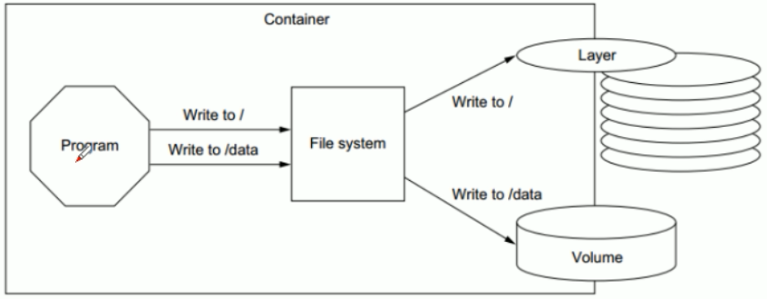内部的程序，在读写数据时，如果写到根（/）上，就依然写到联合挂载文件系统之中，如果要写到一个叫卷的目录上（/data),就写到卷上去了（宿主机的关联目录）。

程序运行过程当中，经常生成很多临时数据，临时文件保存在tmp目录下，tmp通常不是卷，所以他是保存在自己的可写层当中。这些数据会随着容器的删除而被删除。只有关键的数据才需要保存在存储卷上。

## 存储卷的类型（Volume types）

docker有两种 类型的卷，每种类型都在容器中存在一个挂载点，但其在宿主机上的位置有所不同;

* 绑定挂载卷（bind mound volume）

人工指向主机文件系统上用户指定位置的卷，在容器中也需要指定一个特定的路径，二者两个已知路径建立关联关系。

* docker管理卷（docker-managed volume）

docker守护进程在主机文件系统中docker拥有的一部分中创建托管

卷

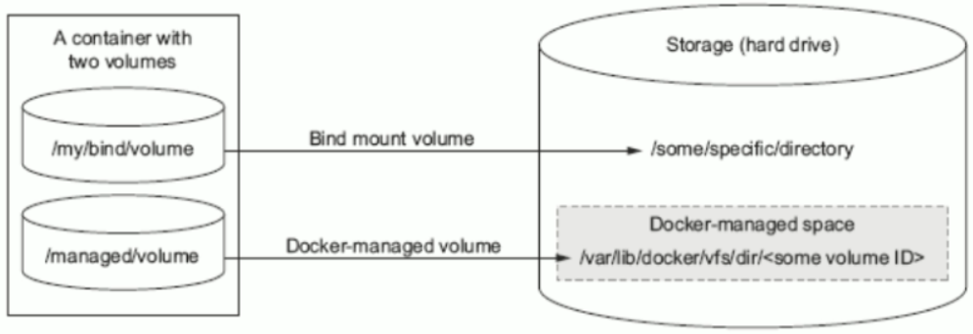绑定挂载卷：人工指向主机文件系统上用户指定位置的卷，在容器中也需要指定一个特定的路径，二者两个已知路径建立关联关系。

docker管理卷:只需要在容器内指定容器的挂载点，而被绑定的宿主机上的哪个路径下的目录，不需要管。由容器引擎docker的maemon自行创建一个空目录，或者使用一个已存在的目录与容器的存储卷目录建立关联关系。宿主机的目录不需要指定，是自动由docker daemon所维护，而且约定所属的位于某个特定目录下，卷名称通常是id号。这种方式就极大的解决了用户在使用卷的这种耦合关系。缺陷就在于用户没法指定哪个目录。

## 容器中使用Volumes

为docker run命令使用-v选项即可使用volume

绑定挂载卷（bind mound volume）

~]# docker run -it -name bbox1 -v /data busybos

~]# docker inspect -f {{.Mount}} bbox1

查看bbox1容器的卷、卷标识符及挂载的主机目录

docker管理卷（docker-managed volume）

~]# docker run -it -v HOSTDIR:VOLUMEDIR --name bbox2 busybox

~]# docker inspect -f {{.Mount}} bbox2

docker run --name b2 -it -v /data busybox

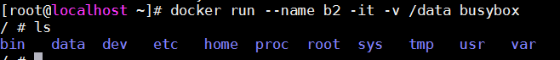

容器已经启动，这里自动就生成了data目录了。

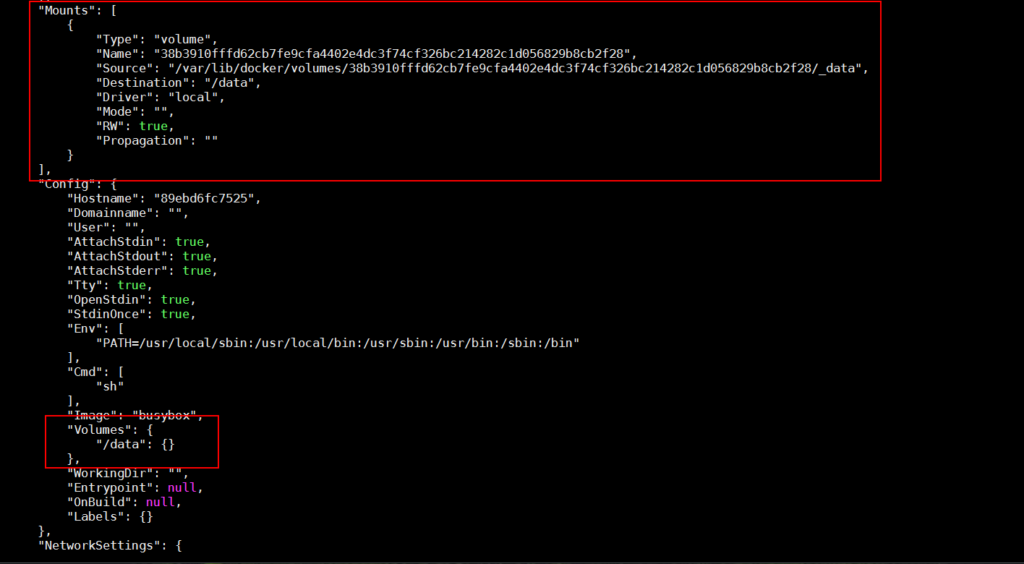docker inspect b2

可以看到volume就是/data，与之建立关联的关系在mounts中查看说明。

cd /var/lib/docker/volumes/38b3910fffd62cb7fe9cfa4402e4dc3f74cf326bc214282c1d056829b8cb2f28/_data

进入这个目录

echo "hello container">> test.html

新建一个文件，然后去容器中查看。

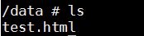

可以发现，现在已经可以看到文件了，现在在这个文件中做修改。到宿主机来看：

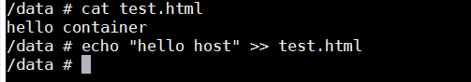

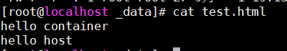

已经可以共享数据了

这是第一种：由docker管理卷。

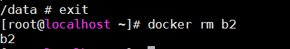

下面是第二种演示：docker挂载卷

docker run --name b2 -it --rm -v /data/volumes/b2:/data busybox

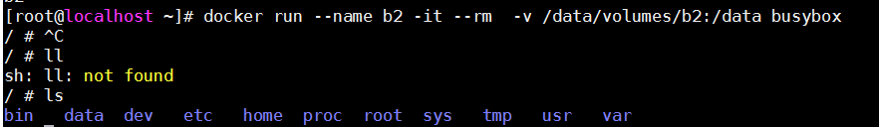

容器已经启动，这里自动就生成了data目录了。

docker inspect b2

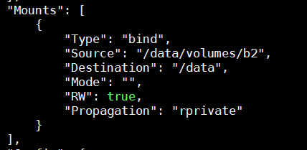

默认情况下，如果在宿主机上指定路径不存在，docker容器会自动创建，但必须明确指定一个路径。使用方式是一样的。

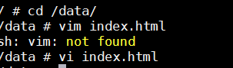

切换到容器的/data目录

在里面添加一个index.html文件。添加内容：

<h1> busybox httpd server.</h1>

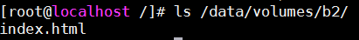

宿主机是可以看到的。

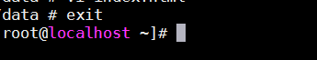

exit退出容器。这里加了-rm选项，一退出容器就没了。

但是在宿主机上这个index文件依然存在，因此在下次启动仍然指定所有的选项

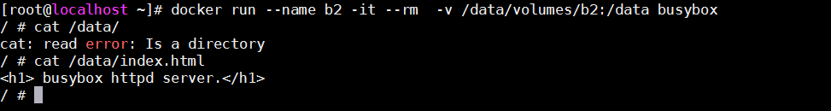

文件依然存在。所以它有了脱离容器生命周期的持久功能。

docker inspect可以使用go模板过滤相关消息，用点来表示上级，下级可以用.来点出来。

docker inspect -f {{.Mounts}} b2 这就显示Mounts的相关信息

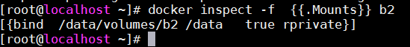

## 共享存储卷（Sharing volumes）

有两种方法可以在容器之间共享卷

* 多个容器的卷使用同一个主机目录，例如

~]# docker run -it -name c1 -v /docker/volumes/v1:/data busybox

~]# docker run -it -name c2 -v /docker/volumes/v1:/data busybox

* 复制使用其它容器的卷，为docker run命令--volumes-from选项

~]# docker run -it--name bbox1 -v /docker/volumes/v1:/data busybox

~]# docker run -it--name bbox2 --volumes-from bbox1 busybox

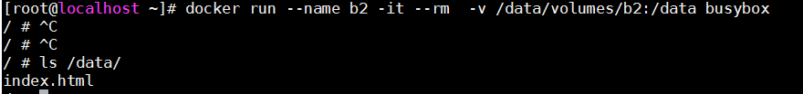

这里使用两个容器共享宿主机的同一个与之关联的文件目录

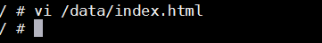

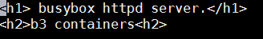

编辑index文件，添加一行

<h2>b3 containers<h2>

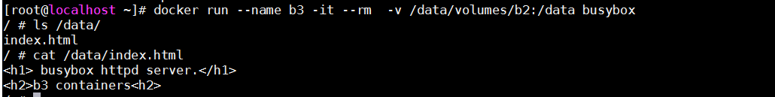

在另一个容器也依然可以看到，所以两个容器可共享同一个存储卷。

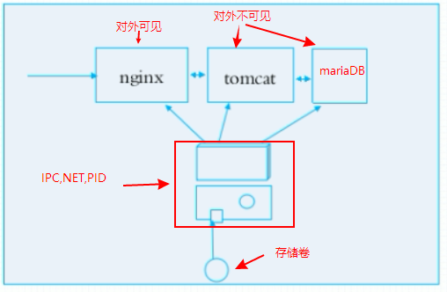

添加一个底层基础容器

docker container run --name infracon -it -v /data/infracon/volu

me/:/data/web/html busybox



docker run --name nginx --network container:infracon --volumes-from infracon -it --rm busybox



这个容器也启动起来了，使用的是联盟式网络，共享infracon文件存储卷

docker inspect infracon 查看容器情况

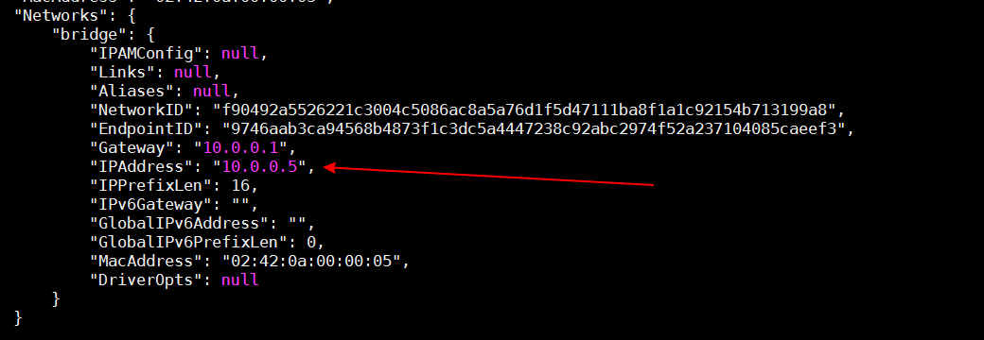

infracon网络地址

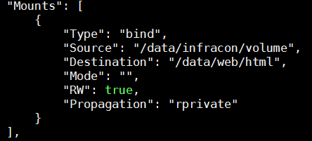

infracon使用的存储卷信息

docker inspect nginx 查看nginx的信息

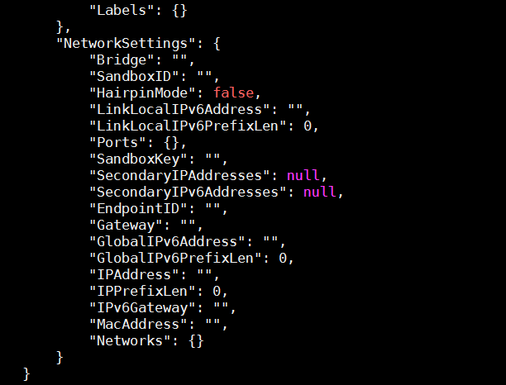

nginx容器没有显示network，因为他是join的进来的。

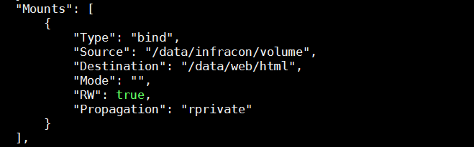

nginx容器存储卷信息

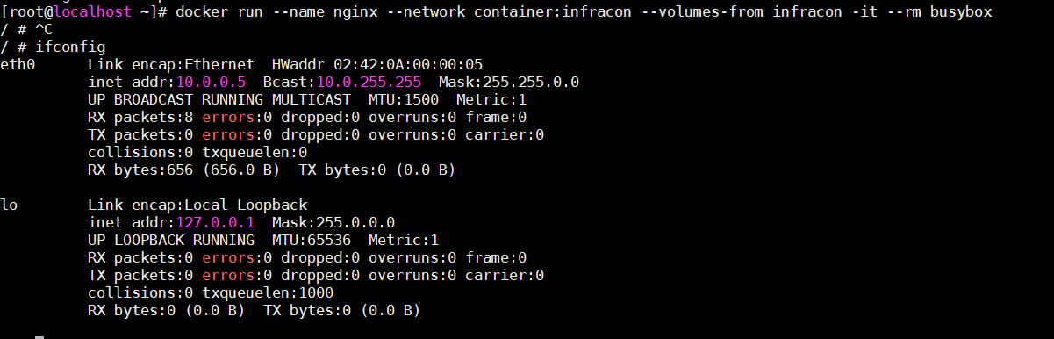这就是nginx容器的网络信息，只是在inspect没有显示出来而已。

这里的infracon是随机启动的一个容器，将来真正做基础架构支撑容器它们需要一个专门的镜像文件来做。互联网上有这种专门的镜像文件，就是让用户自己去做基础架构支撑容器的镜像。

docker提供了一个单机容器编排工具，docker-compose，但是还有一个更强的工具，k8s。

# Dockerfile详解

此前如果安装一个nginx，安装完成以后，通常不会运行在默认配置下，因此需要修改配置文件或者定义模块化配置文件然后启动服务。为什么nginx默认配置不符合需要？很显然，不同的生产场景所需要的参数确实各不相同。因此对方只能用一个默认的适用于大多数普遍场景情形的或者是较小主机资源的情形的一个设定来启动服务。

想像一下，从docker hub上拖下来一个镜像去启动nginx容器的时候,这个nginx容器去启动容器中的时候，这个nginx配置一定就会符合用户的需要吗？一定不会。不可能全符合用户需要的。此时就必需要去修改其配置。怎么改？此前是通过docker contain exec CONTAINER去编辑配置文件。当然，还有另外一种方式，假设将它对应的那个配置文件路径做了存储卷，从宿主机上加载文件，接着在宿主机上编辑也能够立即生效。启动之前先编辑好。这是第二种方式，使用存储卷。第三种方式，自己做镜像。

此前已经提过，做镜像的方式常用的有两种，一种是基于容器，可以称之为容器镜像。缺点就是写死了。不能再修改。另一种是通过传环境变量来生成配置。这种称之为Dockerfile镜像。

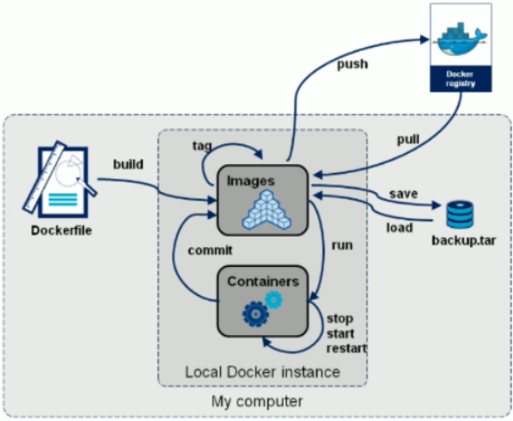

dockerfile只是构建docker映像的源代码,

* docker可以通过从dockerfile中读取指令来自动构建镜像
* docker文件是一个文本文档，它包含用户可以在命令行上调用的所有命令来组装镜像
* 使用docker构建用户可以创建一个自动构建，该构建可以连续执行多个命令行指令

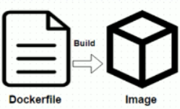

## dockerfile格式

格式

* # comment(注释信息)
* INSTRUCTION argument（指令及其参数）

指令本身不区别大小写，然而约定俗成的惯例通常使用大写，以便更容易地将它们与参数区分开来。

docker按顺序在dockerfile中运行指令

第一个非注释行指令必须是`from`，以便指定要从中构建的基本映像

当去做dockerfile时，在使用操作系统时，每时每刻都应该处于某个目录下，称之为工作空间，也叫当前目录。做docker镜像时，不一定是在当前目录，但它必须在某一特定的目录下进行。要做docker镜像，基于dockerfile来做的工作格式是：找一专用的目录，在这个目录中，放进dockerfile。而且dockerFile文件首字母必须大写。这是每一个要求，得有工作目录，专用的。第二，里面得有一个dockerFile文件，文件名首字母大写的dockerFile文件。接着，如果要在dockerfile说，要想镜像打包进去很多很多很多文件，那这些文件必须做好以后放在当前工作目录下，也就是说，基于dockerfile去做镜像时它所引用的文件的路径，不能是这个工作目录的父目录，只能是基其起始于自己这个目录往下走的目录。因此所有文件都得先拿进来。如果需要的话，比如要安装一个rpm包的打算，就得把rpm包放进来，给其提供的配置文件也得放在这等等。可以上它的子目录中的内容，但不能超出父目录的边界。如果这里面放进了很多文件，可以这样子做。比如打算把很多文件都包含进去。有可能要做一个目录--子目录，然后把子目录包含过进来。就可以了，这个子目录比如有100个文件。但这100个文件，假设其中有三个认为说没必要的文件，既然是用不到的文件，放进来镜像文件突然增大了，还浪费用户上传下载时的用户带宽，还浪费存储体积。

既然如此，一个个包含吧得写97个，要写个目录吧，这三个又不然包含进来。dockerfile还支持在这底下做一个隐藏文件。注意：做一个单独的专用的隐藏文件叫.dockerignore。我们用这个.dockerignore文件，它又是一个文本文件。在这个文本文件中，用户可以写下来一个文件路径，一行一个一般。当然，虽然叫一行一个，但是这一行当中可以使用通配符，这就意味着可以代表着多个了。它意味着所有在打包时的文件中，凡写在dockerignore文件中的那个路径。在打包时都不包含进去。所以都叫ignore。

## dockerignore file

* 在docker CLI将上下文发送到docker守护进程之前，它在上下文的根目录中查找一个名为.dockerignore的文件
* 如果该文件存在，CLI将修改上下文，以排除匹配其中模式的文件和目录
* CLI将.dockerignore文件作为一个新行分隔的模式列表，类似于unix shell的文件globs

接下来，就可以使用docker命令，针对这个目录，通过读取这个dockerfile来做docker镜像了。这个命令叫做docker build。做好镜像，打好标签，推到仓库里边。就可以用了。这里在做镜像就不需要事先基于基础镜像先启动容器了。但是要注意的是，docker build的过程只不过是替代用户完成一个步骤。之前说过制作镜像是有一种方式是基于容器制作。其实大家知道，容器是基于镜像启动的。联合挂载，然后在上面添加一个可写层。用户所有操作都放在这个写操作内，然后做镜像时就把其保存起来就行了。很显然，可写层所执行的写操作，是要交互式连进这个容器里执行命令来完成。请问当用户交互式进入这个容器里面来执行命令的时候，这个命令到底是宿主机的可执行命令还是容器里的所有可执行命令？容器的。这里面所执行的所有私钥命令，应该是容器自身支持存在的可执行程序文件。同样的逻辑，docker build或者说基于dockerfile做镜像时，你不用自已经启动容器了。而这个过程，是由docker build来完成的。其实docker build还要自己隐藏式的启一个容器，它的做法和人式启一个容器效果其实没有什么区别，只不过不用人工的显示去启动而已。因此，在dockerfile中，我们可以去执行很多shell命令的,这个shell命令,不是宿主机的shell命令，而是底层这个镜像中所包含的的shell命令，镜像中如果没有这个命令，想dockerfile去运行一些shell程序是做不到的。所以所有的制作环境，是底层镜像启动容器时所能够提供给用户的环境。有了这个概念，就可以来了解怎么做镜像了。而制作过程中还可以使用环境变量。

## 环境更换<变量>（Environment replacement）

* 环境变量(使用ENV语句声明)也可以在某些指令中用作dockerfile要解释的变量
* dockerfile中使用$variable_name或${variable_name}标注环境变量
* ${variable_name}语法还支持一些标准的bash修饰符
  + - * + ${variable:-word}指示如果设置了变量，则结果将为该值。如果没有设置变量，那么word将是结果。
        + ${variable:+word}指示如果设置了变量，则结果为word，否则结果为空字符串

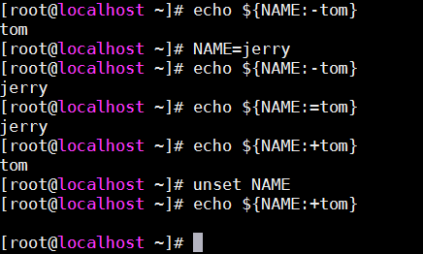

## Dockerfile指令（Dockerfile Instructions）

### FROM

* FROM指令是最重的一个且必须为Dockerfile文件开篇的第一个非注释行，用于为映像文件构建过程指定基准镜像，后续指令运行于此基准镜像所提供的运行环境
* 实践中，基准镜像可以是任何可用的镜像文件，默认情况下，docker build会在docker主机上查找指定的镜像文件，在其不存在时，则会从docker hub repistry上拉取所需的镜像文件
  + 如果找不到指定的文件，docker build会返回一个错误信息
* 语法
* FROM<repository>[:<tag>]或
* FROM<respository>@[digest]

<reposiotiry>：指定作为base image的名称

<tag>:base image的标签，为可选项，省略时默认为latest;

### MAINTANIER(depreacted)

* 用于让Dockerfile制作者提供本人的详细信息
* Dockerfile并不限制MAINTANIER指令可在出现的位置，但推荐将将其放置于FROM指令之后
* 语法
* MAINTANIER<authtor’s detail>

<author’s detail>可是任何文本信息，但约定俗成的使用作者名称及邮件地址

MAINTANIER “mydu <mydu@mydu.com>”

过期了，但是可以使用Lable来替换。

### LABEL

* LABEL指令向镜像添加元数据
* 语法:标签<key> = <value> <key> = <value><key> = <value>...标签是键值对
* LABEL指令向镜像添加元数据
* 要在标签值中包含空格，可以像在命令行解析中那样使用引号和反斜杠
* 一个镜像可以有多个标签
* 你可以在一行中指定多个标签

### COPY

* 用于从Docker主机复制文件至创建的新映像文件
* 语法
* COPY <src> ... <dest> 或
* COPY [“<src>”...”<dest>”]

<src>:要复制的源文件或目录，支持使用通配符

<dest>:目标路径,即正在创建的image的文件系统路径;建议为<dest>使用绝对路径，否则COPY指定则以WORKDIR为其起始路径

* 注意：在路径中有空白符时，通常使用第二种格式文件复制准则

<src>必须是build上下文中的路径，不能是其父目录中的文件

如果<src>是目录，则其内部文件或子目录会被递归复制，但<src>目录自身不会被复制

如果指定了多个<src>,或在<src>中使用了通配符，则<dest>必须是一个目录，且必须以/结尾

如果<dest>事先不存在，它将会被自动创建，这包括其父目录路径

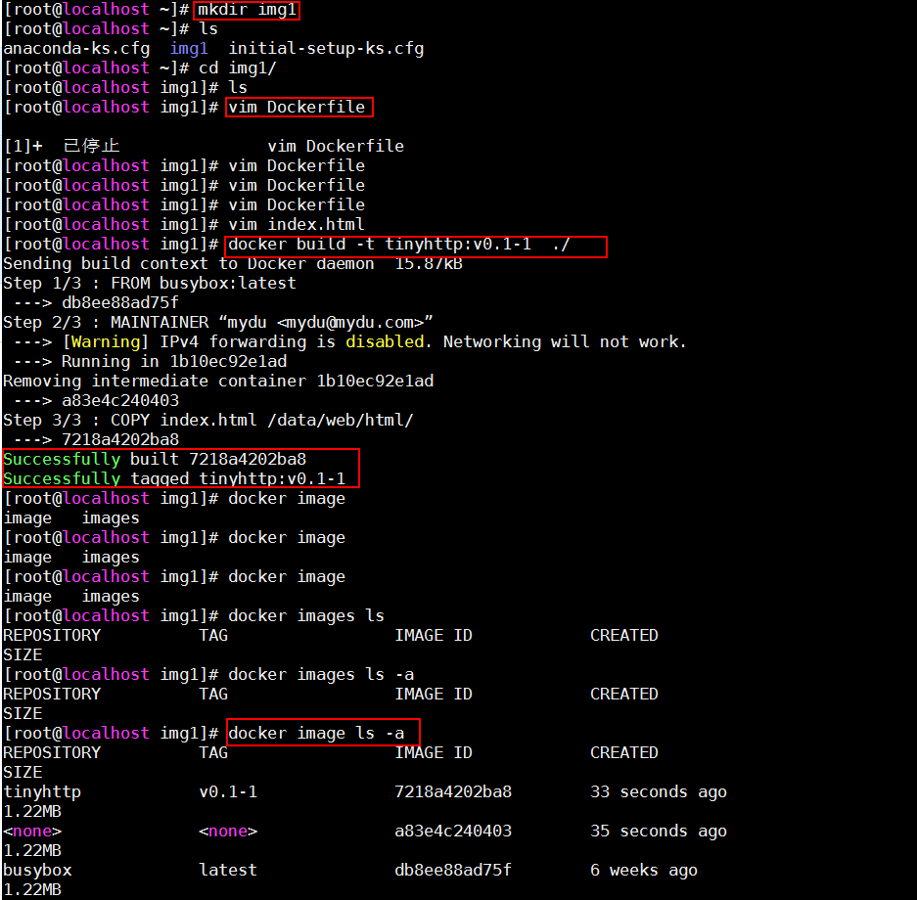

Dockerfile文件：

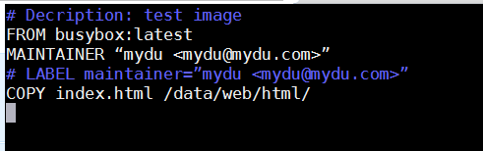

如此，测试的镜像就完成了。

docker run --name tinyweb1 --rm tinyhttp:v0.1-1 cat /data/web/html/index.html



启动容器，指定的文件已经在这里面了。

把yum.repos.d文件夹中的文件打包到目标镜像中也放到/etc/yum.repo.d目录下。

注意：在Dockerfile中，“惜字如金”，意思是用户的每一条指令，会生成一个新的镜像层。一条指令一层，一条指令一层。因此如果能把两个指令写成一条，一定要写成一条。不要写成多条。层越多，将来文件挂载时效率就越差。

Dockerfile:

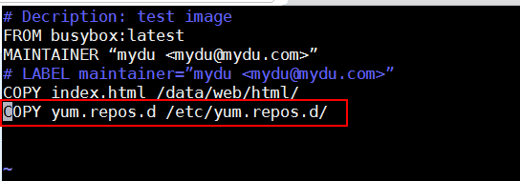

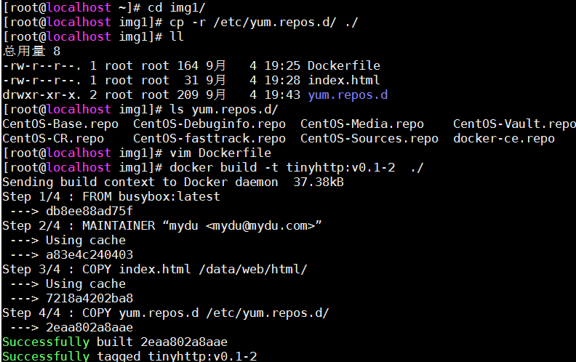

可以看到，镜像已经生成了。

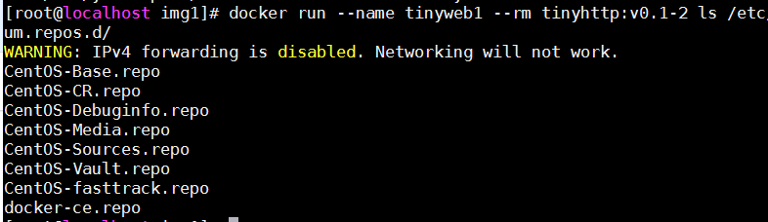

可以看到文件已经被拷贝成功了，成功的拷贝到了镜像中。

与copy指令很相近的指令是add，add指令和copy很相似，把宿主机上的文件或目录打包进目标镜像文件中。但是add支持url路径，意思是如果宿主机在执行Dockerfile过程中，能访问到网络上的某服务器，可以自动基于url的方式把这个文件引用下载到本地并打包到到镜像文件中，当使用add指令时，如果后面跟了目录的源是一个tar.gz文件。或者是其它的压缩文件。它会自动把压缩的文件展开为目录。这是add所具有而copy所不具有的部分。除此之外，都和copy一样。

### ADD

add指令类似于copy指令，add支持使用tar文件和url路径

语法：

ADD <src> ...<dest>或

ADD [”<src>”...”<dest>”]

操作准则

同copy指令

如果<src>为url且<dest>不以/结尾，则<src>指定的文件将被下载并直接被创建为<dest>;如果<dest>以/结尾,则文件名URL指定的文件将被直接下载并保存为<dest>/<filename>

如果<src>是一个本地系统上的压缩格式的tar文件，它将被展开为一个目录，其行为类似于”tar -x”命令;然而，通过URL获取到的tar文件将不会自动展开;

如果<src>有多个，或其间接或直接使用了通配符，则<dest>必须是一个以/结尾的目录路径;如果<dest>不以/结尾，则其被视作一个普通文件，<src>的内容将被直接写入到<dest>;

演示：通过url下载到本地目录复制到目录文件中

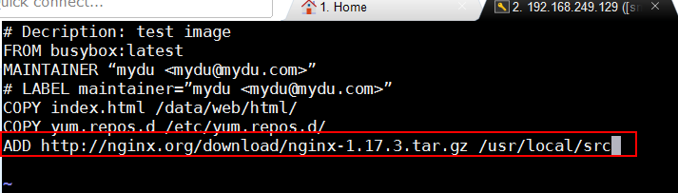

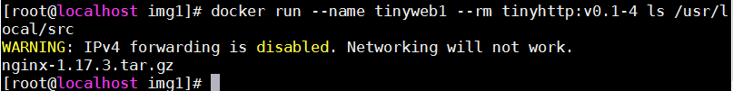

可以看到文件已经放进镜像中了。

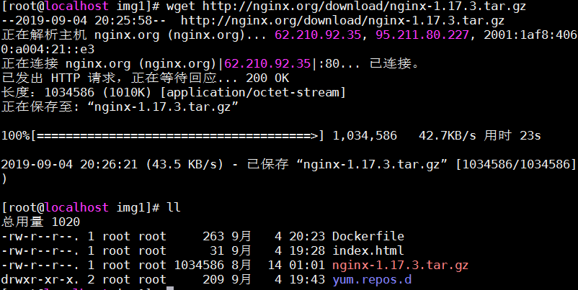

文件已经被下载到本地了。

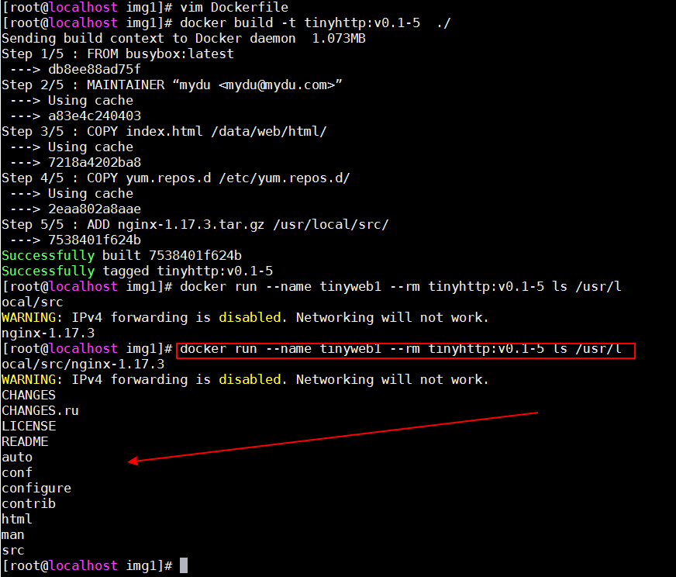

可以发现文件已经被解压了。

### WORKDIR

用于为Dockerfile中所有的RUN、CMD、ENTRYPOINT、COPY和ADD指定设定工作目录

语法

* WORKDIR<dirpath>

在Dockerfile文件中，WORKDIR指令可出现多次，其路径也可以为相对路径，不过，其是相对此前一个WORKDIR指令指定的路径

另外，WORKDIR也可调用由ENV指定定义的变量。

* 例如

WORKDIR /var/log

WORKDIR $STATEPATH

### VOLUME

用于在Image中创建一个挂载点,以挂载Docker host上的卷或其它容器上的卷

语法：

VOLUME <mountpoint> 或

VOLUME [”<mountpoint>”]

如果挂载点目录路径下此前在文件存在，docker run命令会在卷挂载完成后将此前的所有文件复制到新挂载的卷中。

示例：

编辑Dockerfile

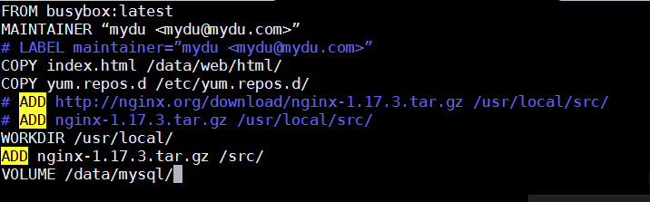

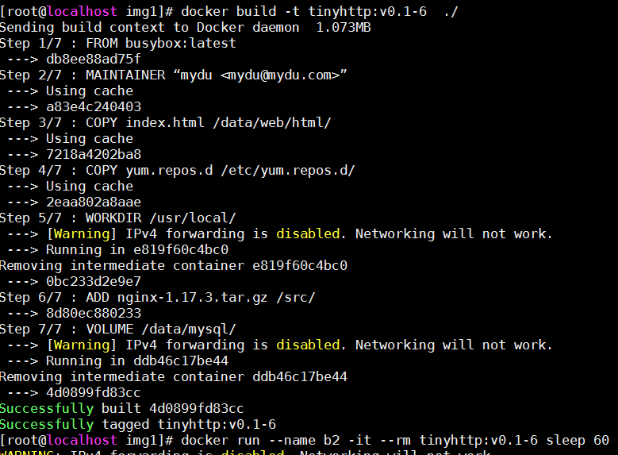

docker inspect b2

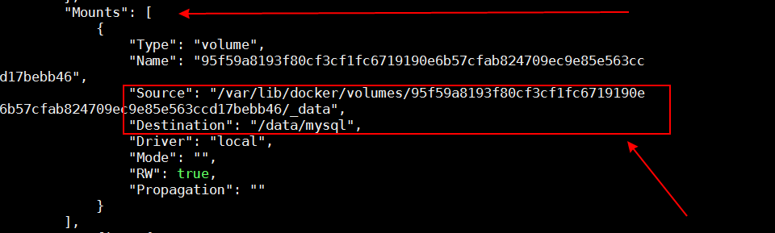

可以看到存储卷已经挂载上来了。

### EXPOSE

用于为容器打开指定要监听的端口以实现与外部通达信

语法：

EXPOSE <port>|/<protocol>|[<port>[/<protocol>]...]

<protocol> 用于指定传输层协议，可为tcp或udp二者之一，默认为TCP协议

EXPOSE指令可一次指定多个端口，例如：

EXPOSE 11211/udp 11211/tcp

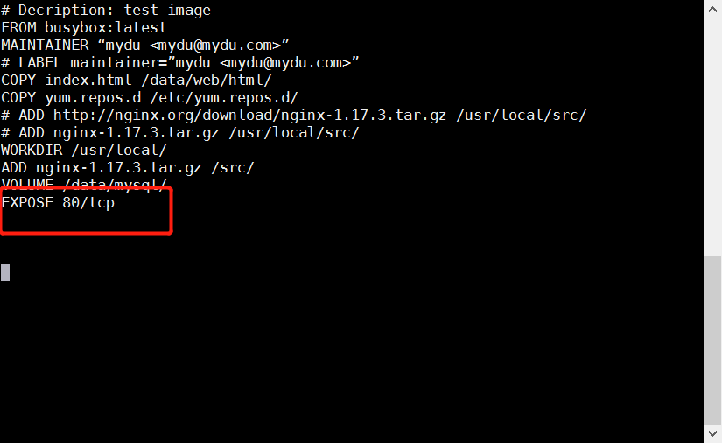

docker build -t tinyhttp:v0.1-7 ./

docker run --name tinyweb1 --rm tinyhttp:v0.1-7 /bin/httpd -f -h /data/web/html 运行http服务

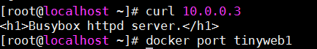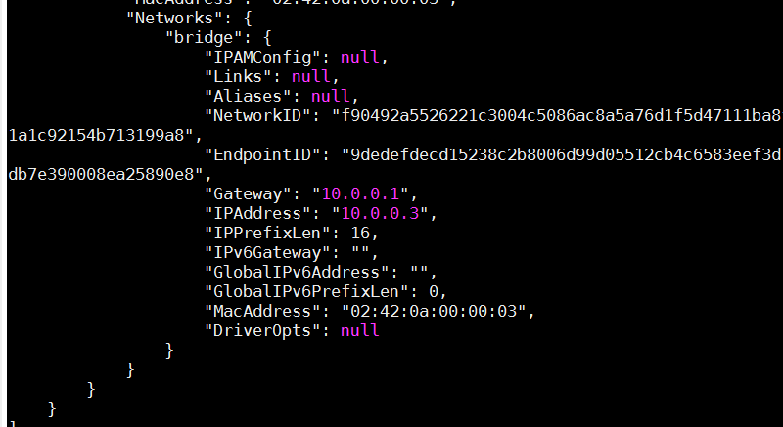

可以看到web服务正常响应了。但是它没有暴露端口，所以说就算在镜像中指定要暴露端口，也未必真暴露。使用—P就可以暴露了。

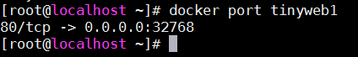

可以看到端口已经暴露了，可以在外部访问试试看。



写在镜像中的端口，在没有指明要暴露时，端口只是待暴露状态，而不会真正暴露，除非在运行容器时加了-P选项。当然，基于这样的镜像启动容器也可以使用-p额外暴露其它的端口。比如镜像中没定义，但想暴露比如3306也是可以的。

### ENV

用于为镜像定义所需的环境变量，并可被Dockerfile文件中位于其后，的其它指令（如ENV,ADD,COPY等）所调用

调用格式为$variable_name或${variable_name}

语法：

ENV <key> <value>或

ENV <key>=<value>...

* 第一种格式中，<key>之后的所有内容都会被视作为其<value>的组成部分，因此，一次只能设置一个变量;
* 第二种格式可用一次设置多个变量，每个变量为一个”<key>=<value>”的键值对，如果<value>中包含空格，可以以反斜线(\)进行转义，也可以通过对<value>如引号进行标识;另外，反斜线也可用于续行。
* 定义多个变量时，建议使用第二种方式，以便在同一层中完成所有功能。

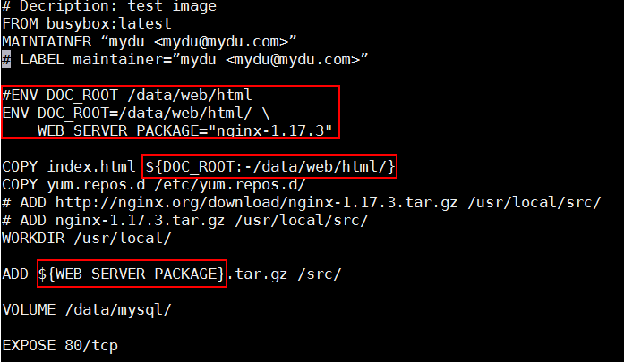

docker build -t tinyhttp:v0.1-8 ./

docker run --name tinyweb1 --rm -P tinyhttp:v0.1

-7 ls /usr/local/src/

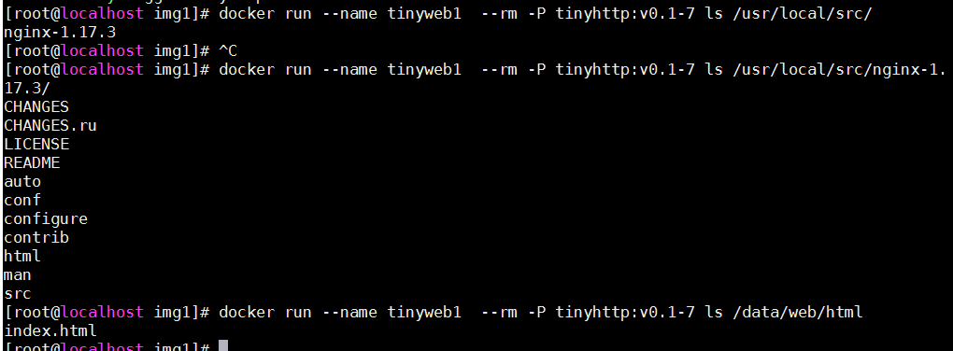

可以看到文件都已经添加进来了。

docker run --name tinyweb1 --rm -P tinyhttp:v0.1-7 printenv

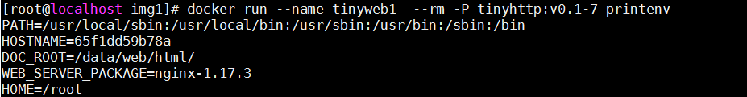显示环境变量。

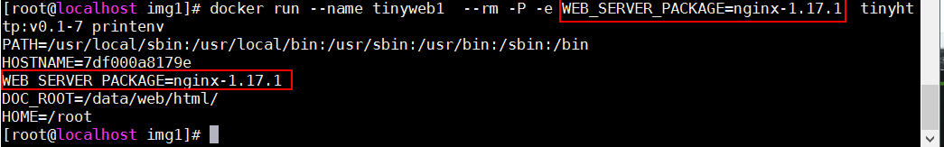

可以看到nginx还是原来的版本，这个替换是在build中去更换的，run只能变更环境变量，不能变更资源。

### RUN

用于指定docker build过程中运行的程序，其可以是任何命令

语法：

RUN <command>或

RUN [“<executable”,”param1”,”param2”]

* 第一种格式中会以shell子进程来解析，<command>通常是一个shell命令，且以“/bin/sh -c”来运行它，这意味着此进程在容器中的PID不为1，不能接收UNIX信号，因此，当使用docker stop<container>命令停止容器时，此进程接收不到SIGTERM信号;
* 第二种语法格式中的参数是一个JSON格式的数组，其中<executable>为要运行的命令，后面的<paramN>为传递给命令的选项或参数;然而，此种格式指定的命令不会以“/bin/sh -c”来发起，因此常见的shell操作如变量替换以及通配符（？，*等）替换将不会进行;不过如果要运行的命令依赖于此shell特性的话，可以将其替换为类似下面的格式。

RUN [”/bin/bash”,”-c”,”<executable>”,”<param1>”]

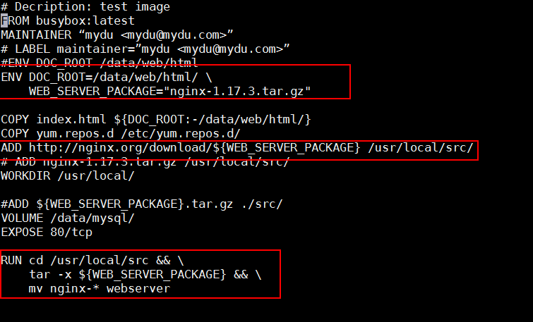

docker build -t tinyhttp:v0.1-8 ./

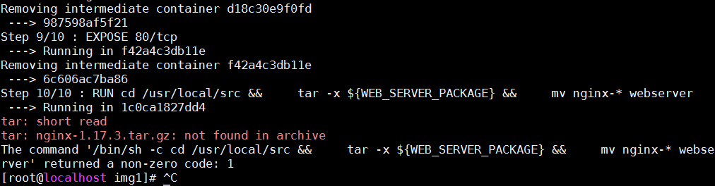

可以看到报错了。

docker run --name tinyweb1 --rm -it tinyhttp:v0.1-7

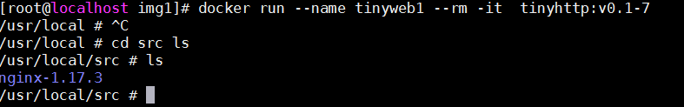

先

运行一下v0.1-7版本

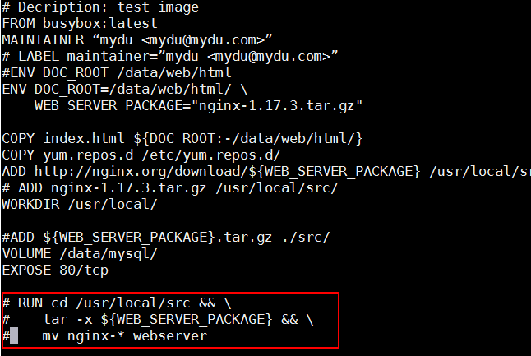

再把RUN注释掉，编译一下然后运行试试

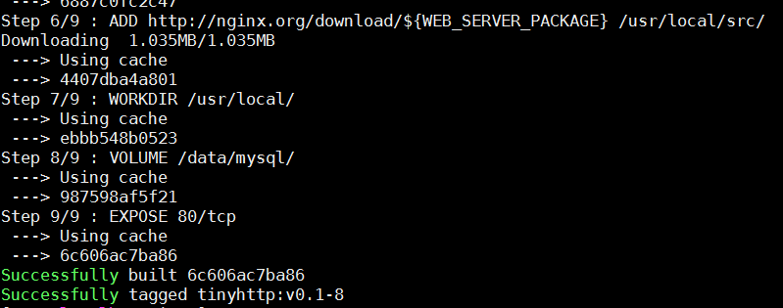

可以看到已经编译成功了。

docker build -t tinyhttp:v0.1-8 ./

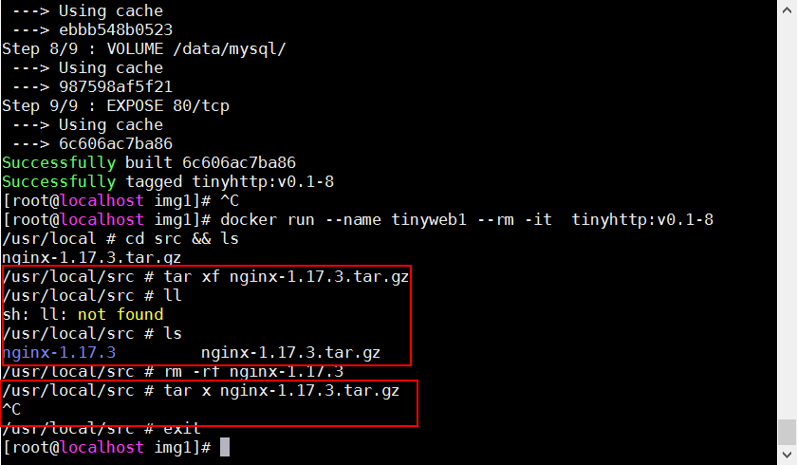

可以发现是命令写错了。

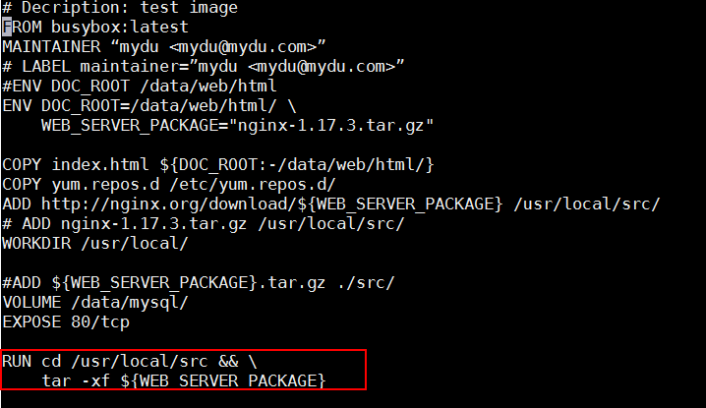调整Dockerfile文件中的RUN指令

docker build -t tinyhttp:v0.1-9 ./

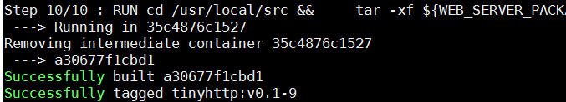编译已经通过了。

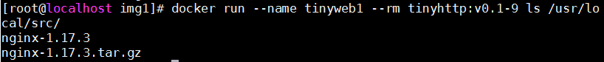

可以看到文件已经生成了。

RUN可以使用多行。

如果要做一个nginx镜像可以这样写：

FROM centos

RUN yum -y install epel-release && yum makecache && yum install nginx

build一下，就做完了镜像。当然，做完了记得把安装包文件删除了，缩小镜像的体积。

### CMD

* 类似于RUN指令，CMD指令也可以用于运行任何命令或应用程序，不过，二者的运行时间点不同
* RUN指令运行一于映像文件构建过程中，而CMD指令运行基于Dockerfile构建出的新映像文件启动一个容器时
* CMD指令的首要目的在于为启动的容器指定默认要运行程序，且其运行结束后，容器也将终止;不过，CMD指定的命令其可以被docker run命令行选项所覆盖
* 在Dockerfile中可以存在多个CMD指令，但仅最后一个会生效

语法：

CMD <command>或

CMD[”<executable>”,”<param1>”,”<param2”]或

CMD[”<param1>”,”<param2>”]

* 第一种格式中会以shell子进程来解析，<command>通常是一个shell命令，且以“/bin/sh -c”来运行它，这意味着此进程在容器中的PID不为1，不能接收UNIX信号，因此，当使用docker stop<container>命令停止容器时，此进程接收不到SIGTERM信号;
* 第二种语法格式中的参数是一个JSON格式的数组，其中<executable>为要运行的命令，后面的<paramN>为传递给命令的选项或参数;然而，此种格式指定的命令不会以“/bin/sh -c”来发起，因此常见的shell操作如变量替换以及通配符（？，*等）替换将不会进行;不过如果要运行的命令依赖于此shell特性的话，可以将其替换为类似下面的格式。

CMD [”/bin/bash”,”-c”,”<executable>”,”<param1>”]

* 第三种则用于为ENTRYPOINT指令提供默认参数

第一种方式，使用命令行的方式

**注意**：JSON数组中，要使用双引号

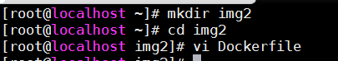

添加一个新的工作目录

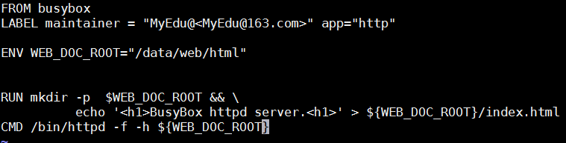

编辑Dockerfile文件

docker image build -t tinyhttpd:v0.2-1 ./

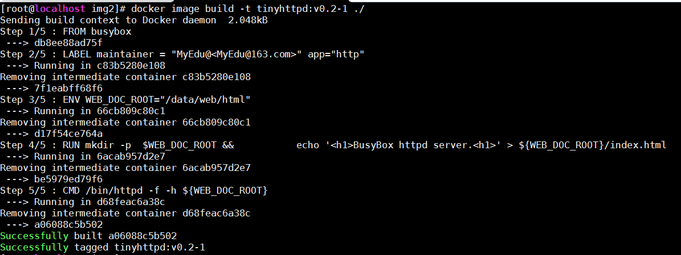现在新的镜像已经制作好了

docker image inspect tinyhttpd:v0.2-1

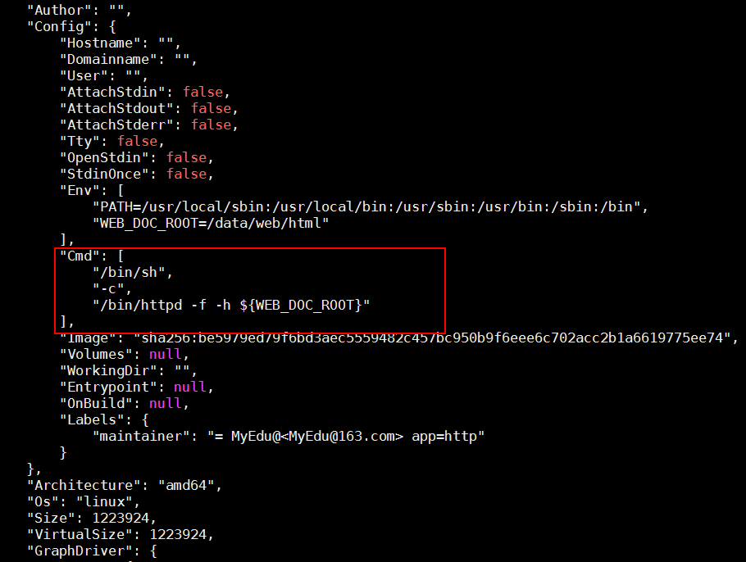可以看到已经存在默认的

 可以看到自动用/bin/sh -c来启动/bin/httpd -f -h ${WEB_DOC_ROOT}

发现已经卡在这里了，为什么呢？我们已经加了-it，但是默认运行的程序是httpd，所以加-it没有用，httpd哪有什么交互式接口。

这里显示tinyweb2运行的是httpd，显然它不是shell，而是shell的子进程。所以默认是没有交互式接口，不加-it也是暴露不进行的。但是可以exec命令再额外分过去。

docker container exec -it tinyweb2 /bin/sh

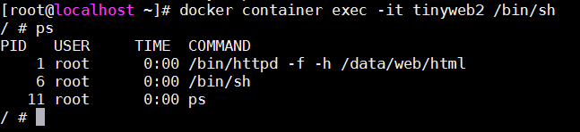

登入进来了，ps 命令可以看到，对应的httpd的进程PID显示为1,为什么是1,因为它默认用它来启动是为了避免它不是已回收，用来做替换操作。它默认就执行了exec的替换，所以看上去我们启动的httpd进程依然是为1，是为了确保这个容器能自动接收unix进化，让用户执行docker stop才能停掉，当用户执行docker kill的时候才能停掉,

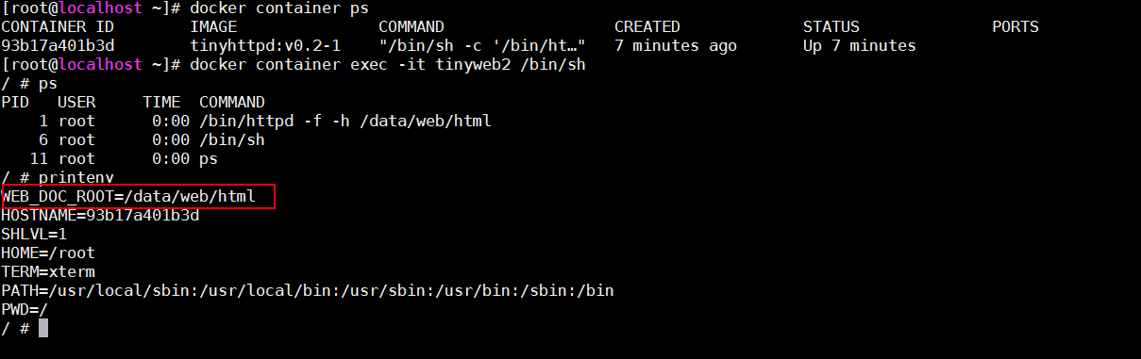

可以发现环境变量也注进来了。有此环境变量在run的时候也是可以被使用的，但有一些在build过程中就已经被执行过了

第二种方式 使用json的格式来编写

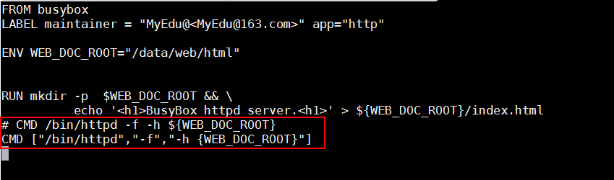

编辑Dockerfile文件

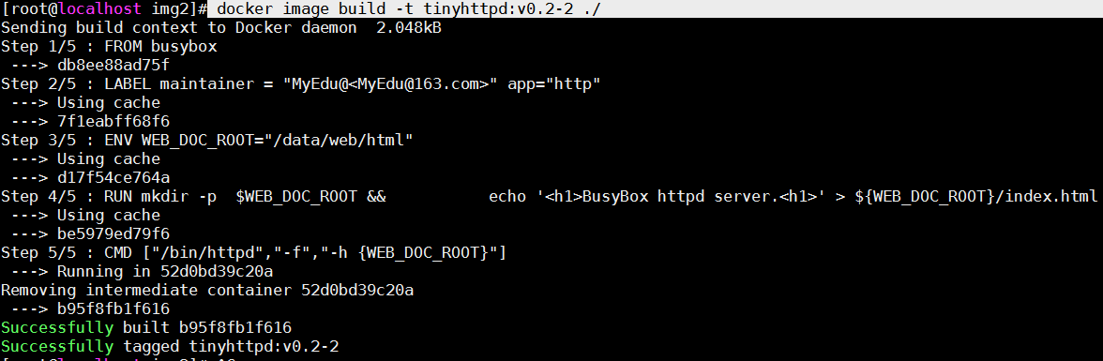

docker image build -t tinyhttpd:v0.2-2 ./

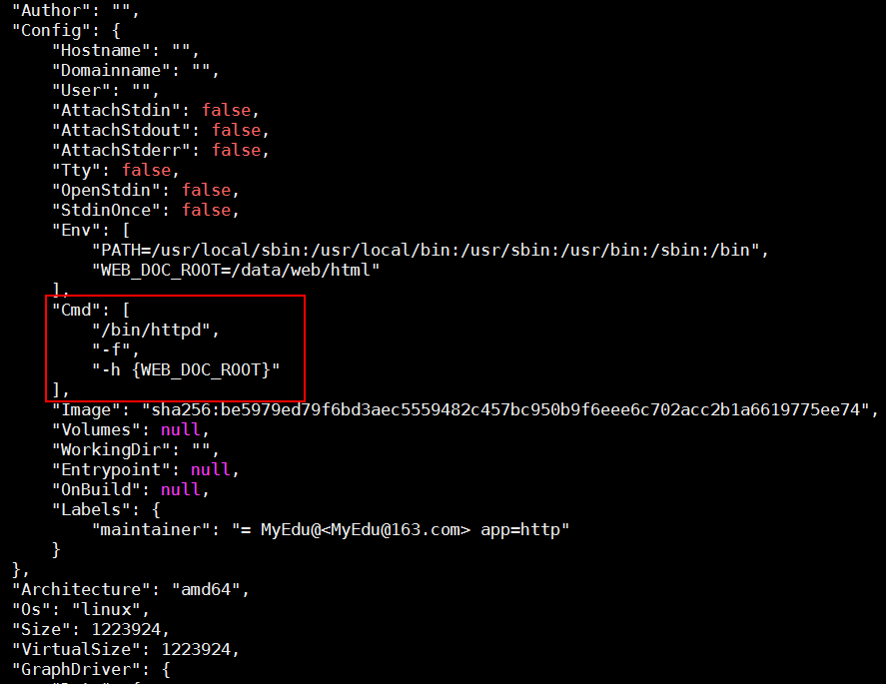

可以看到/bin/httpd，已经没有/bin/sh。直接显示这个命令了。

docker run --name tinyweb1 --it -rm -P tinyhttpd:v0.2-2



报错，没有找到环境变量，说明在第二种格式中，它默认并不会运行为shell的子进程，而${WEB_DOC_ROOT}是shell变量，因此既然不会成为shell子进程，它会认为${WEB_DOC_ROOT}是个子路径，因此会说这个路径不存在。

修改Dockerfile

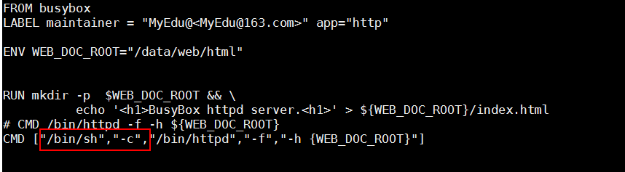docker image build -t tinyhttpd:v0.2-3 ./

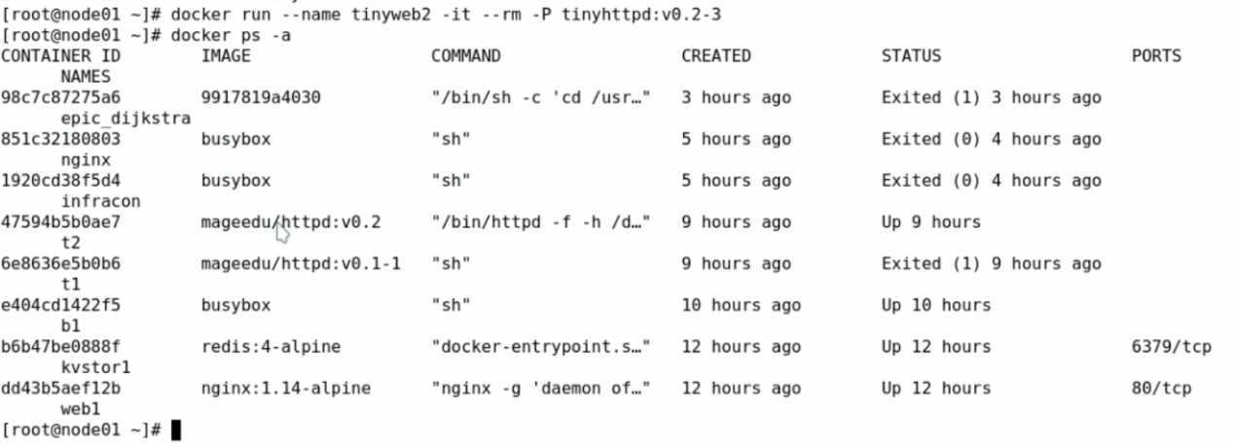这次没有报什么错，而且直接退出

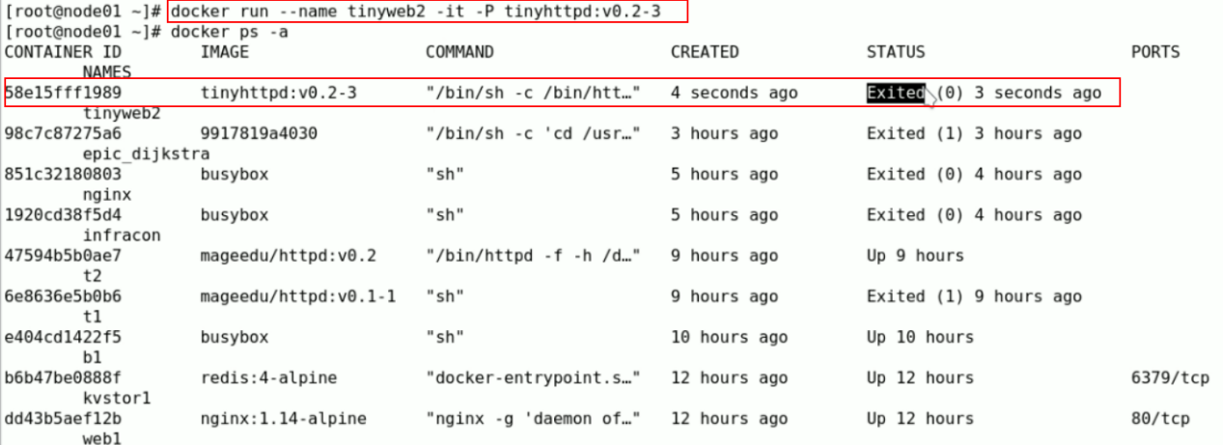可以发现直接退出了。

在Dockerfile文件中CMD ["/bin/sh","-c","/bin/httpd","-f","-h ${WEB_DOC_ROOT}"]指令并没有什么问题，那么它为什么会退出？

对于一个已关闭的容器，是没有办法分析的，现在看一下日志

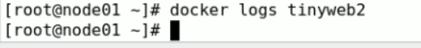现现在它处于无法运行的状态，无法输出，用户可以使用所谓的输入输出重定向如果有必要可以保存一下。它应该是在解析变量的时候还是有问题的。找不到路径，或者没有文件，或者它启动为PID不为1的进程导致。

写的命令是没有问题的，对命令的执行，虽然格式区别不是特别大，但是实际上会构成很多问题

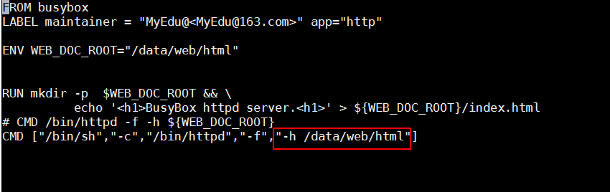

再试一下，把命令改了，不再使用变量

docker image build -t tinyhttpd:v0.2-4 ./

docker container run --name tinyweb2 -it --rm -P tinyhttpd:v0.2-4

可以发现问题依然存在，说明不是环境变量导致的问题。

### ENTRYPOINT

* 类似CMD指令的功能，用于为容器指定默认运行程序，从而使得容器像一个单独的可执行的程序
* 与CMD不同的是，由ENTRYPOINT启动的程序不会被docker run命令行指定的参数所覆盖，而且，这个命令行参数会被当作参数传递给ENTRYPOINT指定指定的程序
  + 不过，docker run 命令的--entrypoint选项的参数可覆盖ENTRYPOINT指令指定的程序
* 语法：

ENTRYPOINT <command>

ENTRYPOINT ”<executable>”,”<param1>”,”<param2>”]

* docker run命令传入的命令参数会覆盖CMD指令的内容并且附加到ENTRYPOINT命令最后做为其参数使用
* Dockerfile文件中也可以存在多个ENTRYPOINT指令，但仅有最后一个会生效。

**注意**：JSON数组中，要使用双引号

docker container run --name tinyweb2 -it --rm -P tinyhttpd:v0.2-4 ls /data/web/html这个命令可以改变容器的默认的运行的程序，如果不允许用户修改默认运行的程序，cmd做不到，但ENTRYPOINT可以做到。

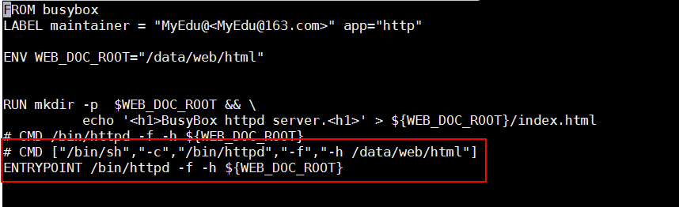

修改为ENTRYPOINT指令。

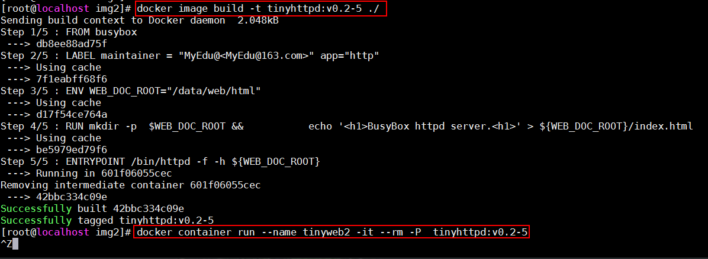可以看到没有任何问题，这个容器已经正常运行启来了。

docker run --name tinyweb2 -it --rm -P tinyhttpd:v0.2-5 ls /data/web/html



可以发现没有运行ls /data/web/html,而且默认运行的命令是/bin/httpd -f -h /data/web/html，并且把ls /data/web/html当参数补在/bin/httpd -f -h /data/web/html命令后面了。只不过httpd识别不了ls,没有理它而已。不过可以使用--entrypoint来修改默认运行的程序

第三种方式：如果cmd和entrypoint同时存在会将二者命令组合起来，cmd指令 为被当作参数附加在entrypoint后面。

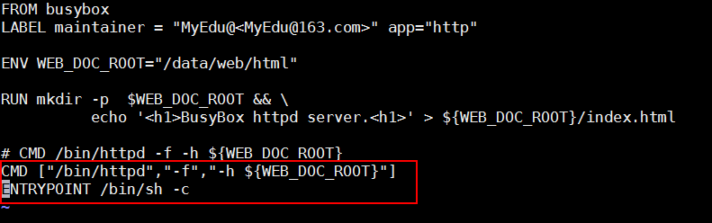

编辑Dockerfile文件

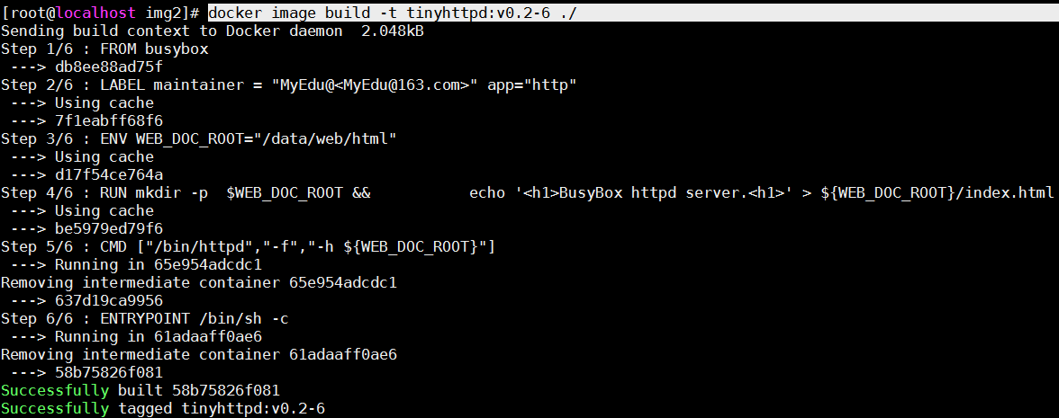

docker image build -t tinyhttpd:v0.2-6 ./

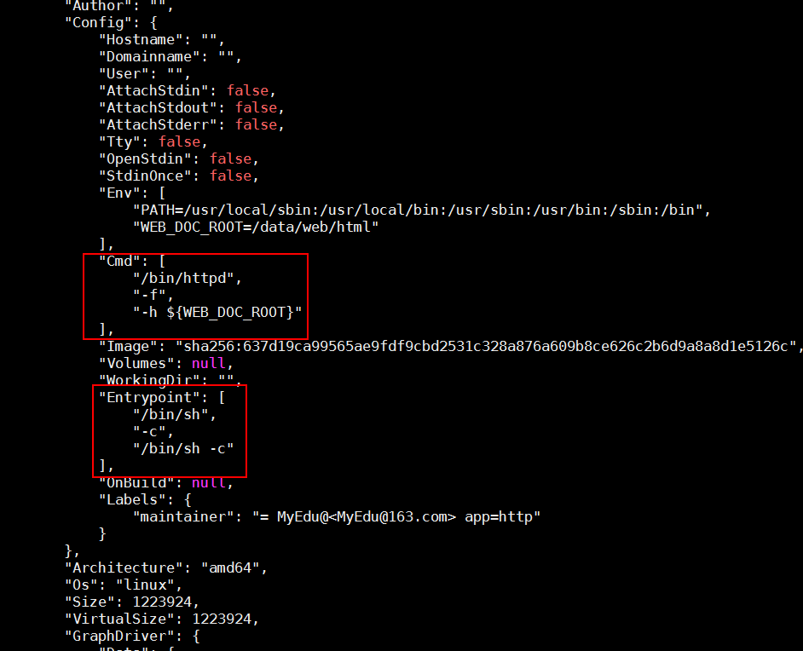

可以看到entrypoint节点上有两个/bin/sh -c，把cmd当参数，再/bin/sh -c, 相当于/bin/sh嵌套了两次。为什么？原因在于拿ENTRYPOINT /bin/sh -c这种格式就表示用户给的指令要使用/bin/sh -c来运行，所以用户指定了/bin/sh -c，意思就表示/bin/sh -c来运行/bin/sh -c。

**下面换成json格式**

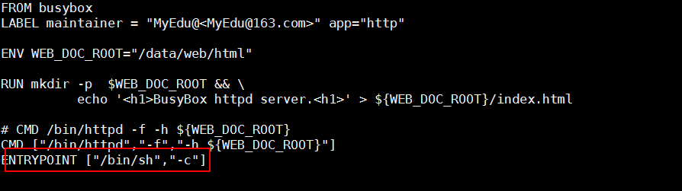明确定义就不会用/bin/sh -c的方式来启用，就是要运行用户自定义的/bin/sh -c。

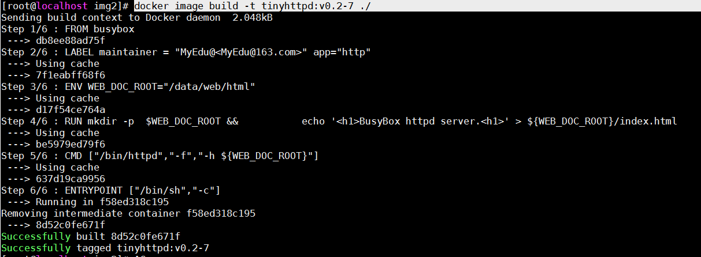docker image build -t tinyhttpd:v0.2-7 ./

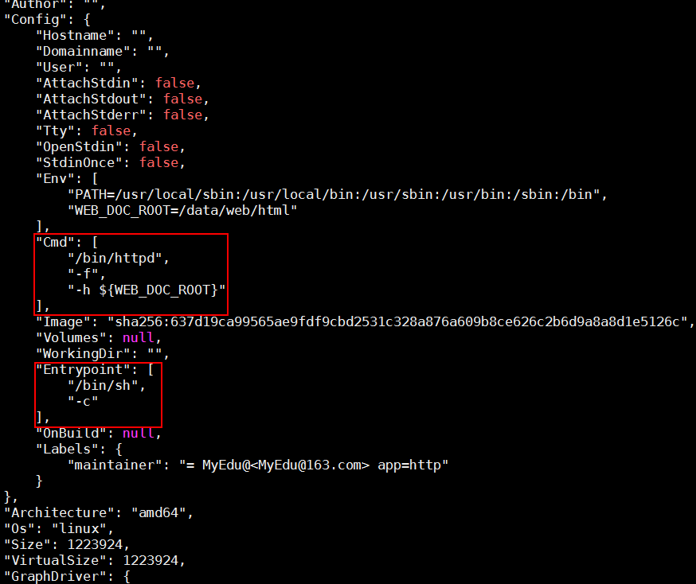

docker image inspect tinyhttpd:v0.2-7

运行起来发现还是有问题，当用户指定为特定格式来运行时，由于 里面有了环境变量什么之类的，交叉引用之后可能会使用不了，所以导致启动是失败了。相当于一启动就停止了。

可以看到使用的是/bin/sh -c来运行的。

当我们传一个参数过来时，这个参数会不会覆盖cmd？cmd定义会被当作ENTRyPOINT的默认参数，当运行是传参时会把CMD参数所覆盖。

多数情况下，ENTRYPOINT是用来指定一个Shell，作为谁作为用来启动进程的一个父进程。另一个命令，在命令行中，背后给的参数会被当作它的子进程来启用。

这样子就可以灵活的传参数并且能够被shell所解析了。这是第一点，第二点，此前不止一次强调，容器接受配置要靠环境变量，没有别的更好的方式了。

假如现在运行的是nginx，要给nginx提交一个配置文件，或者是让nginx灵活接受配置

vim entrypoint.sh

#!/bin.sh

#

cat > /etc/nginx/conf.d/www.conf << EOF

{

server_name $HOSTNAME;

listen ${IP:-0.0.0.0}:${PORT:-80};

root ${NGX_DOC_ROOT:-/usr/share/nginx/html};

}

EOF

exec "$@"

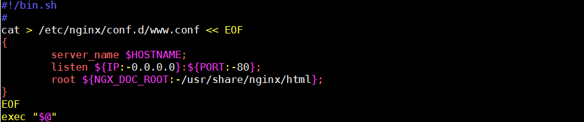

chmod +x entrypoint.sh

创建一个shell脚本这个脚本会把EOF中的内容都输入到www.conf中，最后面的exec “$@” ,”$@”表示脚本的所有参数，所以将的参数是什么，就运行为什么。而且还要替换当前进程，要使用exec。

vim Dockerfile

FROM nginx:1.17.3-alpine

LABEL maintainer="MyEdu <myedu@163.com>"

ENV NGX_DOC_ROOT='/data/web/html'

ADD entrypoint.sh /bin/

CMD ['/usr/sbin/nginx','-g','daemon off;']

ENTRYPOINT ['/bin/entrypoint.sh']

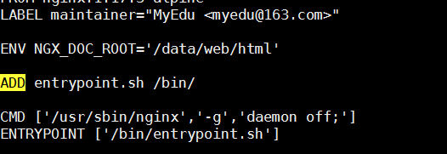

首先使用/bin/entrypoint.sh脚本帮其初始化一个配置文件，这个脚本会运行一个shell进程，在里面触发配置文件，配置文件初始化完成之后，运行CMD ['/usr/sbin/nginx','-g','daemon off;'],而且还把它当成顶替自己进程的进程，也就意味着，如果nginx启动了，shell进程也就退出了。但却启动了容器中的唯一进程，而且而且是主进程。

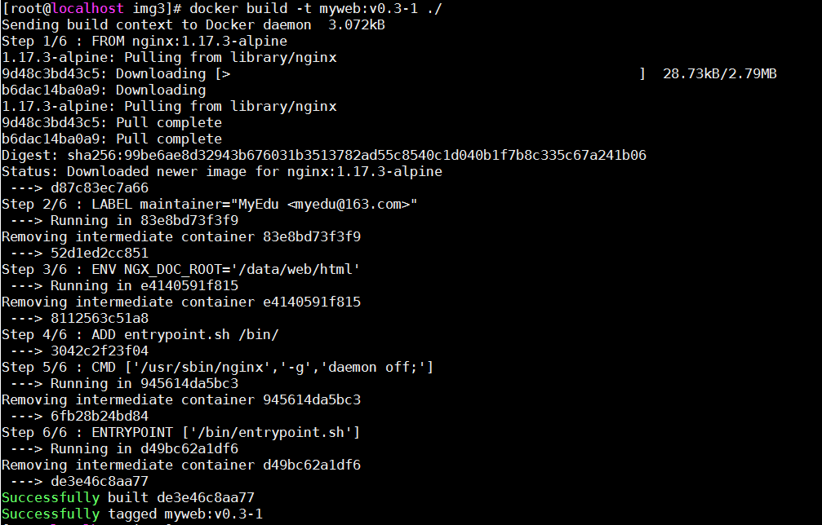

docker build -t myweb:v0.3-1 ./ 制作成镜像



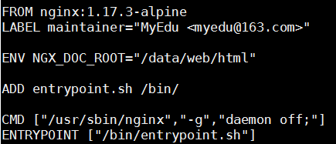启动报错，文件没找到

将Dockerfile单引号换成双引号

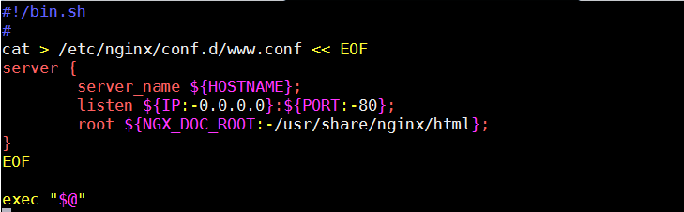entrypoint.sh调整

docker build -t myweb:v0.3-5 ./再次build

发现还是报错

最后修改：

vim Dockerfile

FROM nginx:1.17.3-alpine

LABEL maintainer="MyEdu <myedu@163.com>"

ENV NGX_DOC_ROOT='/data/web/html'

ADD entrypoint.sh /bin/

CMD ["/usr/sbin/nginx","-g","daemon off;"]

ENTRYPOINT ["/bin/entrypoint.sh"]

vim entrypoint.sh

#!/bin/sh

#

cat > /etc/nginx/conf.d/www.conf << EOF

server {

server_name ${HOSTNAME};

listen ${IP:-0.0.0.0}:${PORT:-80};

root ${NGX_DOC_ROOT:-/usr/share/nginx/html};

}

EOF

exec "$@"

docker build -t myweb:v0.3-5 ./再次build

docker container run --name myweb1 -it --rm -P myweb:v0.3-5 运行容器



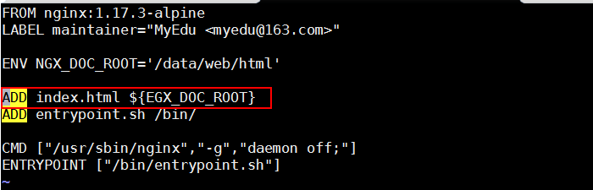成功运行。

再修改Dockerfile

vim index.html

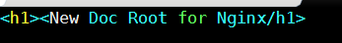

docker iamge build -t myweb:v0.3-6 ./

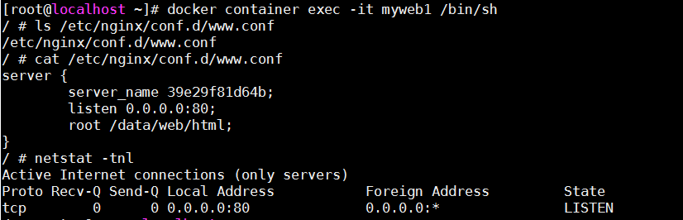

可以看到nginx已经启动了

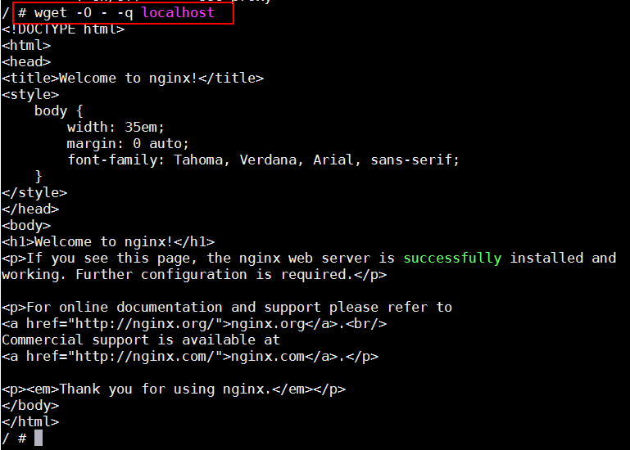

访问nginx

将Dockerfile 修改为：

FROM nginx:1.17.3-alpine

LABEL maintainer="MyEdu <myedu@163.com>"

ENV NGX_DOC_ROOT='/data/web/html/'

ADD index.html ${NGX_DOC_ROOT}

ADD entrypoint.sh /bin/

CMD ["/usr/sbin/nginx","-g","daemon off;"]

ENTRYPOINT ["/bin/entrypoint.sh"]

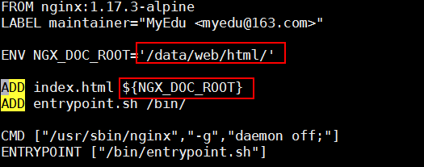

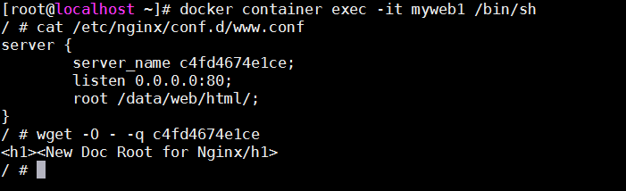

启动后已经可以运行了

修改端口号

docker container run --name myweb1 -it --rm -P -e "PORT=8080" myweb:v0.3-6



容器已经启动了

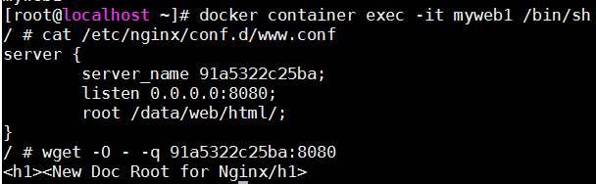

修改端口号后使用8080成功访问

所以有entrypoint脚本以后，用户就可以生成应用程序的配置信息了。但前提是得有一个应用帮用户去生成配置文件模板。

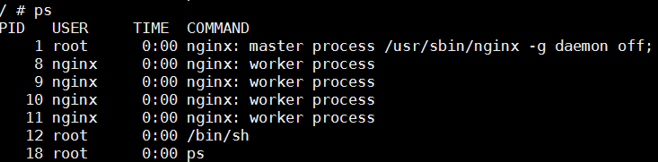

nginx的PID还是1，是1的原因在于在Dockerfile中，虽然启动的是/bin/entrypoint.sh。但在entrypoint脚本最后使用的是exec,依然可以确保nginx作为主进程，id号为1。

### USER

语法：

USER <UID> | <UserName>

* 用于指定运行image时的或运行Dockerfile中任何RUN、CMD或ENTRYPOINT指令指定的程序时的用户名或UID
* 默认情况下，container的运行身份为root用户

USER <UID> | <UserName>

需要注意的是，<UID>可以为任意数字，但实践中其必须为/etc/passwd中某用户的有效UID，否则，docker run命令将运行失败。

### HEALTHCHECK

健康检查指引有两种:

HEALTHCHECK [OPTIONs] CMD command

通过在容器内运行命令检查容器的健康状况)

HEALTHCHECK NONE

拒绝任何的健康状态检测，包括它默认的健康状态检查机制

OPTIONS:

-- interval=DURATION(default:30s) 间隔时间

-- timeout=DURATION(default:30s) 超时等待的时间

-- start-period=DURATION(default:0s) 等待的时间

-- retries=N(default:3) 允许失败的次数

命令的退出状态指示容器的运行状况。可能的值为

0: success - 这个容器是健康的，可以使用

1:unhealthy - 这个容器无法准确无误的工作

2:reserved: - 不要使用，退出代码

示例：

HEALTHCHECK --interval=5m --timeout=3s \

CMD curl -f <http://localhost/> || exit 1

这个HEALTHCHECK指令告诉Docker如何测试容器，以检查它是否仍在工作

这可以检测诸如web服务器陷入无限循环并无法处理新连接的情况，即使服务器进程仍在运行。

添加健康检查

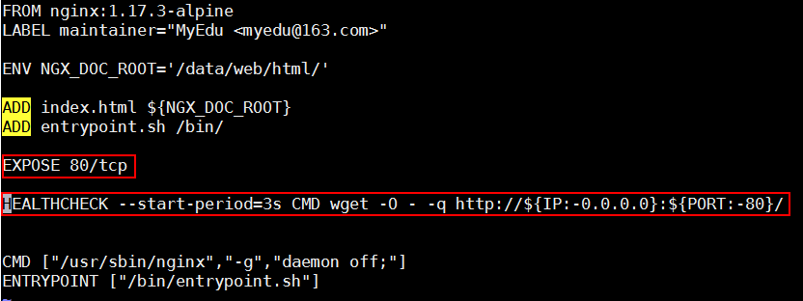

如上图，可以看到已经开始检查了。

### SHELL

语法：

SHELL [”executable”,”parameters”]

* shell指令允许覆盖shell形式所使用的默认shell命令
* Linux上的默认shell为[“/bin/sh”、“-c”]，Windows上的默认shell为[“cmd”、“/s”、“/c”]
* 必须在dockerfile中写入的shell指令是json
* shell指令可以出现多次。
* 每个shell指令都重写所有以前的shell指令，并附加所有后面的指令

### STOPSIGNAL

语法：

STOPSIGNAL signal

* STOPSIGNAL指令设置将退出的系统调用信号发送到容器
* 可以是一个有效的无符号数字，与内核的syscall表中的位置相

匹配，例如9，或者是用于安装SIGKILL的SIGNAME格式的信号

名

### ARG

语法：

Syntax:ARG <name>[=<default value]

* ARG指令定义了一个变量，用户可以在build时使用docker build命令使用--build-arg <varname> =<value>将该变量传递给构建器
* 如果用户指定了Dockerfile中没有定义的构建参数，那么构建将输出一个警告
* 一个Dockerfile可以存在一个或多个ARG指令
* ARG指令可以选择一个默认值

ARG version=1.14

ARG user = myEdu

编辑Dockerfile

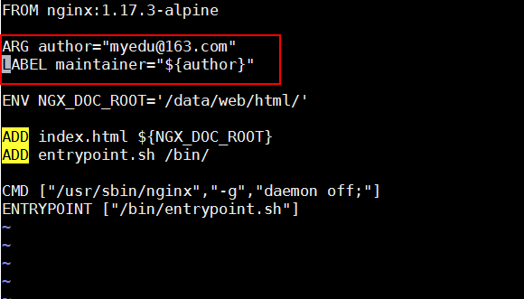

docker image build -t myweb:v0.3-9 ./

docker image inspect myweb:v0.3-9

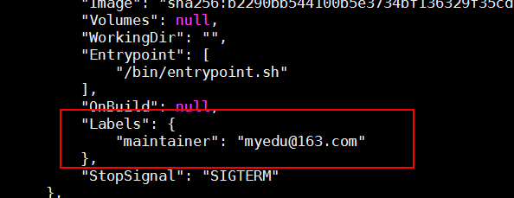

docker image build --build-arg author="937204687 <9378204687@163.com>" -t myweb:v0.3-10 ./

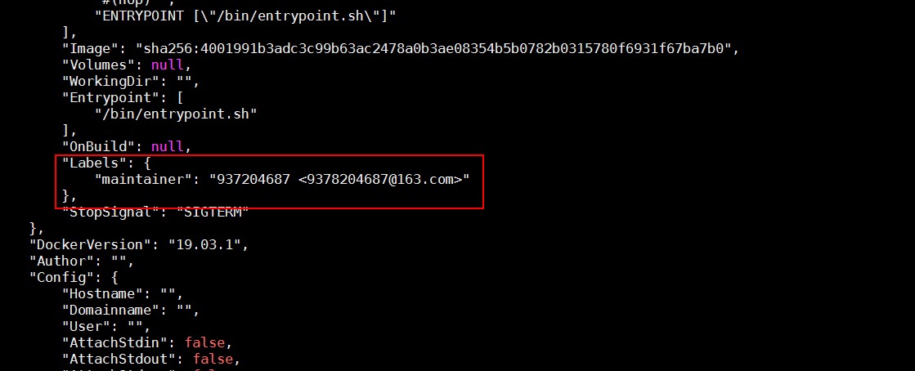

docker image inspect myweb:v0.3-10

可以发现已经更改了Labels

### ONBUILD

语法：

ONBUILD <INSTRUCTION>

* 用于在Dockerfile中定义一个触发器
* Dockerfile用于build映像文件，此映像文件亦可作为base image被另一个Dockerfile用作FROM指令的参数，并以之构建新的映像文件
* 在后面的这个Dockerfile中的FROM指令在build过程中被执行时，将会“触发”创建其base image的Dockerfile文件中的ONBUILD指令定义的触发器
* 尽管任何指令都可注册为触发器指令，但ONBUILD不能自我嵌套，且不会触发FROM和MAINTAINER指令
* 使用包含ONBUILD指令的Dockerfile构建的镜像应该使用特殊的标签,例如rubby:2.0-onbuild
* 在ONBUILD指令中使用ADD或COPY指令应该格外小心翼翼,因为新构建过程的上下文在缺少指定的源文件时会失败

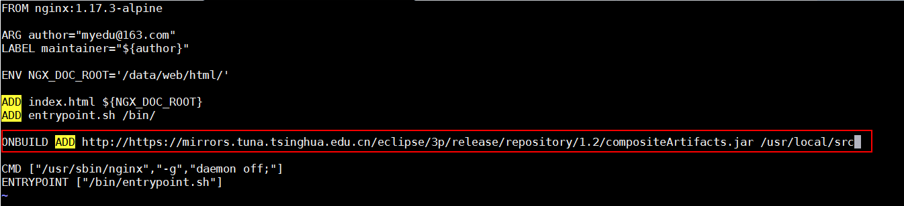

编辑Dockerfile

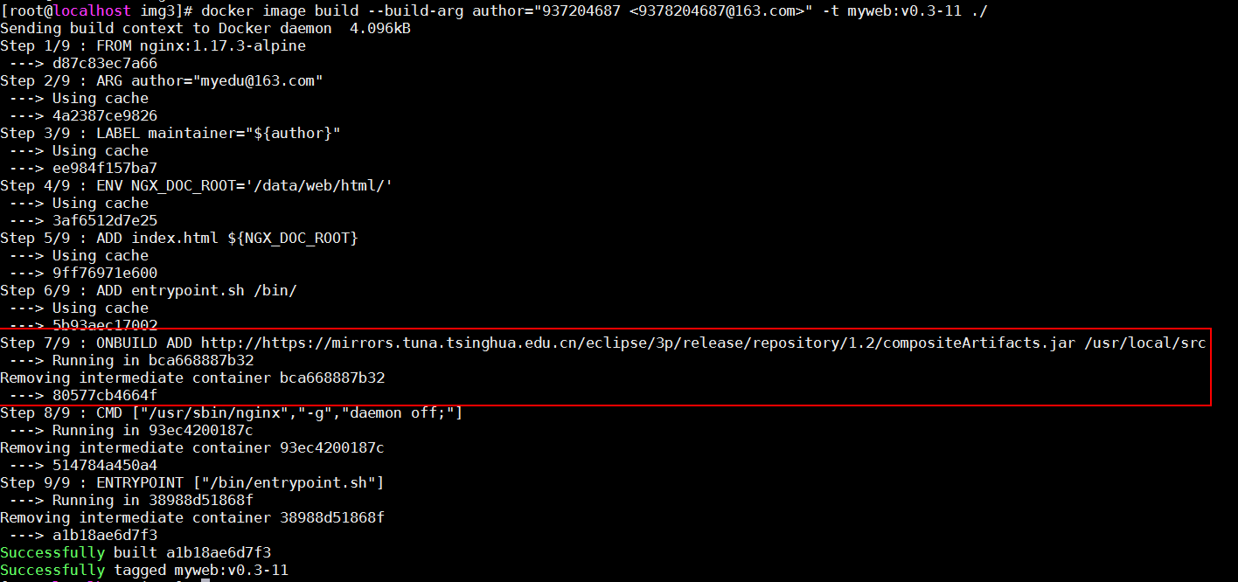

docker image build --build-arg author="937204687 <9378204687@163.com>" -t myweb:v0.3-11 ./

在build过程中并没有下载

mkdir img4

vim Dockerfile

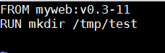

就里什么都没做,就依赖了一下镜像和创建了一个没什么用的文件夹

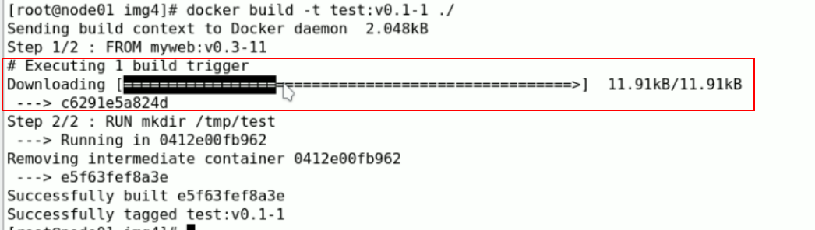

可以发现下载已经被触发了

# Docker容器资源限制

默认情况下，容器没有任何资源约束，并且可以在主机内核调度程序允许的范围内尽可能多地使用给定的资源

docker提供了一种方法来控制容器可以使用docker run命令的运行时配置标志设置多少内存、CPU或阻塞IO。

这些特性中有许多要求内核支持linux功能

要检查是否支持，可以使用docker info命令

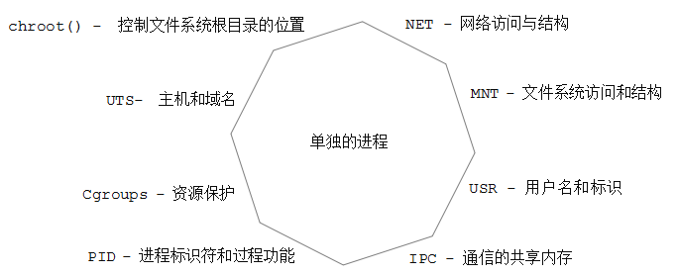

## Memory

### 内存不足的风险

在linux主机上，如果内核检测到没有足够的内存来执行重要的系统功能，它会抛出一个OOME或out of memory异常，并开始杀死进程来释放内存.任何进程都会被杀死，包括Docker和其他重要的应用程序。如果错误的进程被杀死，这可以有效地降低整个系统。

Docker尝试通过调整Docker守护程序上的OOM优先级来降低这些风险，以便它比系统上的其他进程更不可能被杀死。容器上的OOM优先级未调整。这使得单个容器被杀死的可能性比Docker守护程序或其他系统进程被杀死的可能性更大。您不应试图通过--oom-score-adj 在守护程序或容器上手动设置为极端负数或通过设置容器来绕过这些安全措施--oom-kill-disable。

### 限制容器对内存的访问

　Docker可以强制执行硬内存限制，允许容器使用不超过给定数量的用户或系统内存或软限制，这允许容器使用尽可能多的内存，除非满足某些条件，例如内核检测到主机上的低内存或争用。当单独使用或设置了多个选项时，其中一些选项会产生不同的效果。

|  |  |
| --- | --- |
| option | Description |
| -m or --memory= | 容器可以使用的最大内存量。如果您设置此选项。允许的最小值为4m(4兆字节) |
| --memory-swap | 设置内存+swap的使用限额,必须先设置-m or --memory= |
| --memory-swappiness | 默认情况下，主机可以把容器使用的匿名页（anonymous page）swap 出来，你可以设置一个 0-100 之间的值，代表允许 swap 出来的比例 |
| --memory-reservation | 设置一个内存使用的 soft limit，如果 docker 发现主机内存不足，会执行 OOM 操作。这个值必须小于 --memory 设置的值 |
| --kernel-memory | 容器能够使用的 kernel memory 大小，最小值为 4m。 |
| --oom-kill-disable | 是否运行 OOM 的时候杀死容器。只有设置了 -m，才可以把这个选项设置为 false，否则容器会耗尽主机内存，而且导致主机应用被杀死 |

当容器耗尽可用的所有RAM时，使用swap允许容器将多余的内存需求写入磁盘。

#### --memory-swap 设置

* 介绍

--memory-swap 是一个修饰符标志，只有在--memory 设置时才有意义。使用swap允许容器在容器耗尽可用的所有RAM时将多余的内存需求写入磁盘。对于经常将内存交换到磁盘的应用程序，性能会受到影响。

* 它的设置会产生复杂的效果：

 如果--memory-swap 设置为正整数，那么这两个--memory和 --memory-swap 必须设置。--memory-swap 表示可以使用的memory and swap，并--memory 控制非交换内存(物理内存)使用的量。所以如果--memory="300m" 和--memory-swap="1g"，容器可以使用300米的内存和700米（1g - 300m）swap。

 如果--memory-swap 设置为0，则忽略该设置，并将该值视为未设置。

 如果--memory-swap 设置为与值相同的值--memory，并且--memory设置为正整数，则容器无权访问swap。请参考下面阻止容器使用交换。

 如果--memory-swap 未设置并--memory 设置，则容器可以使用两倍于--memory设置的swap，主机容器需要配置有swap。例如，如果设置--memory="300m" 和--memory-swap 未设置，容器可以使用300米的内存和600米的swap。

 如果--memory-swap 明确设置为-1，则允许容器使用无限制swap，最多可达宿主机系统上可用的数量。

 在容器内部，工具如free 报告主机的swap，而不是容器内真正可用的内存。不要依赖free 或类似工具来确定是否存在swap。

* 防止容器使用交换

如果--memory 和--memory-swap设置为相同的值，则可以防止容器使用swap。这是因为--memory-swap 可以使用的memory and swap，而--memory只是可以使用的物理内存量。

#### --memory-swappiness 设置

 值为0将关闭匿名页面交换。

 值100将所有匿名页面设置为可交换。

 默认情况下，如果未设置--memory-swappiness，则值将从主机继承。

#### --kernel-memory 设置

* 介绍

内核内存限制以分配给容器的总内存表示。请考虑以下方案：

 无限内存，无限内核内存：这是默认设置。

 无限内存，有限的内核内存：当所有cgroup所需的内存量大于主机上实际存在的内存量时，这是合适的。您可以将内核内存配置为永远不会覆盖主机上可用的内容，而需要更多内存的容器需要等待它。

 有限的内存，无限的内核内存：整体内存有限，但内核内存不受限制。

 有限的内存，有限的内核内存：限制用户和内核内存对于调试与内存相关的问题非常有用。如果容器使用意外数量的任一类型的内存，则内存不足而不会影响其他容器或主机。在此设置中，如果内核内存限制低于用户内存限制，则内核内存不足会导致容器遇到OOM错误。如果内核内存限制高于用户内存限制，则内核限制不会导致容器遇到OOM。

 当您打开任何内核内存限制时，主机会根据每个进程跟踪“高水位线”统计信息，因此您可以跟踪哪些进程（在本例中为容器）正在使用多余的内存。通过/proc/<PID>/status在主机上查看，可以在每个过程中看到这一点。

|  |  |  |  |
| --- | --- | --- | --- |
| --memory-swap | | --memory | ****功能**** |
| 正数S | 正数M | | 容器可用总空间为S,其中ram为M,swap为(S-M),若S=M,则无可用swap资源 |
| 0 | 正数M | | 相当于未设置swap(unset) |
| unset | 正数M | | 若主机(Docker host)启动了swap,则容器的可用swap为2*M |
| -1 | 正数M | | 若主机(Docker Host)启用了swap,则容器可使用最大至主机上的所有swap空间的swap资源 |
| 注意:在容器内使用free命令可以看到swap空间并不具有其所出的空间指示意义 | | | |

## CPU

* 默认情况下，每个容器对主机cpu周期的访问是无限制的
* 您可以设置各种约束来限制给定容器对主机cpu周期的访问。
* 大多数用户使用并配置默认的CFS调度器
* 在docker 1.13及更高版本中，还可以配置实时调度程序

配置默认的CFS任务

　CFS是用于普通Linux进程的Linux内核CPU调度程序。多个运行时标志允许您配置容器具有的CPU资源访问量。使用这些设置时，Docker会修改主机上容器的cgroup的设置。

|  |  |
| --- | --- |
| **选项** | **描述** |
| --cpus=<value> | 指定容器可以使用的可用CPU资源量。例如，如果主机有两个CPU并且你已设置--cpus="1.5"，则容器最多保证一个半CPU。这相当于设置--cpu-period="100000"   和--cpu-quota="150000"。可在Docker 1.13及更高版本中使用。 |
| --cpu-period=<value> | 指定CPU CFS调度程序周期，它与并用 --cpu-quota。默认为100微秒。大多数用户不会更改默认设置。如果您使用Docker 1.13或更高版本，请--cpus 使用。 |
| --cpu-quota=<value> | 对容器施加CPU CFS配额。--cpu-period限制前容器限制为每秒的微秒数。作为有效上限。如果您使用Docker 1.13或更高版本，请--cpus改用。 |
| --cpuset-cpus | 限制容器可以使用的特定CPU或核心。如果您有多个CPU，则容器可以使用逗号分隔列表或连字符分隔的CPU范围。第一个CPU编号为0.有效值可能是0-3（使用第一个，第二个，第三个和第四个CPU）或1,3（使用第二个和第四个CPU）。 |
| --cpu-shares | 将此标志设置为大于或小于默认值1024的值，以增加或减少容器的重量，并使其可以访问主机的CPU周期的较大或较小比例。仅在CPU周期受限时才会强制执行此操作。当有足够的CPU周期时，所有容器都会根据需要使用尽可能多的CPU。这样，这是一个软限制。--cpu-shares不会阻止容器以群集模式进行调度。它为可用的CPU周期优先考虑容器CPU资源。它不保证或保留任何特定的CPU访问权限。 |

lscpu

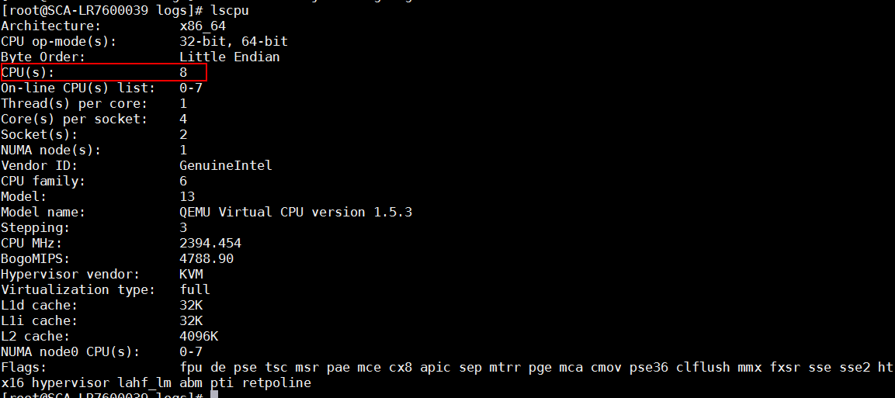

docker container run --help

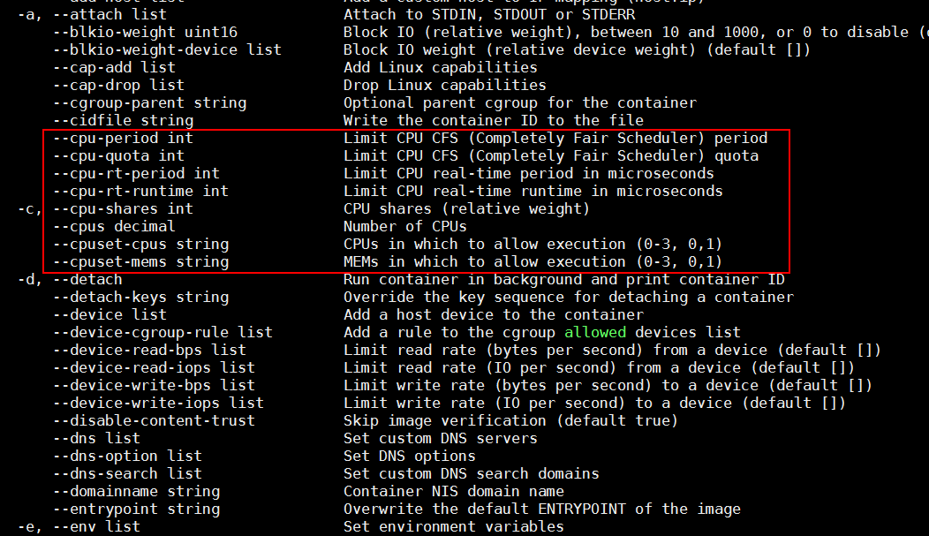



docker image pull lorel/docker-stress-ng 下载镜像包

docker container run --name stress -it --rm -m 256m lorel/docker-stress-ng:latest stress --vm 2

启动容器,分配内存为256m并指定2个进程对内存做压测



docker container top stress 显示容器占用存

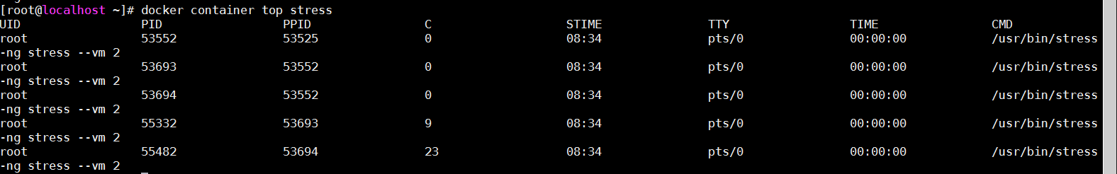

docker stats 显示容器资源变动

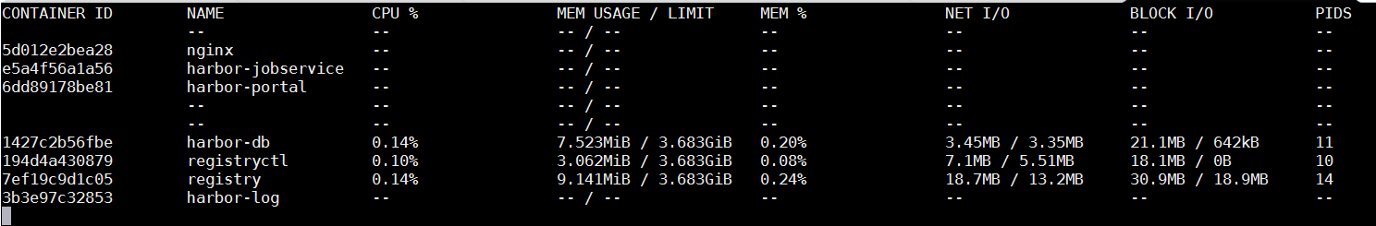

可以看到内存一直处理256m范围内

docker container run --name stress -it --rm --cpus 2 lorel/docker-stress-ng:latest stress --cpu 8

启动容器,指定8个cpu对cpu做压测,但是只能在docker上最多使用2个核心.也就意味着无论怎么跑,最多也只能使用200%资源.

docker stats

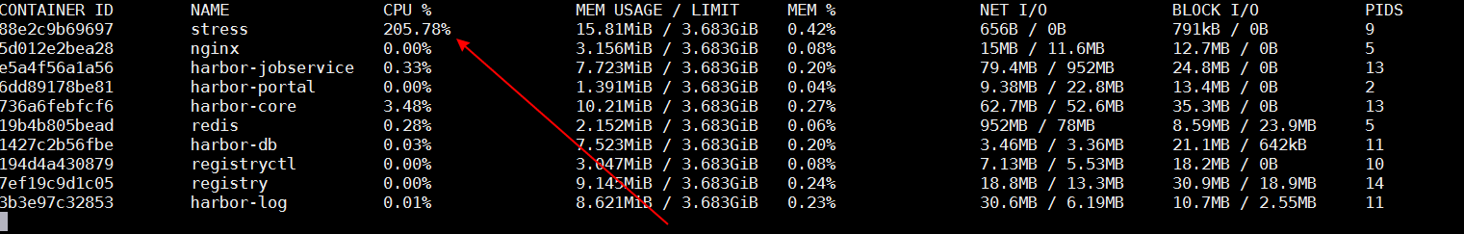

无论如何怎样工作,都是在200%左右.因为定义了核心数为2个

docker container run --name stress -it lorel/docker-stress-ng:latest stress --cpu 8

启动容器,指定8个cpu对cpu做压测,

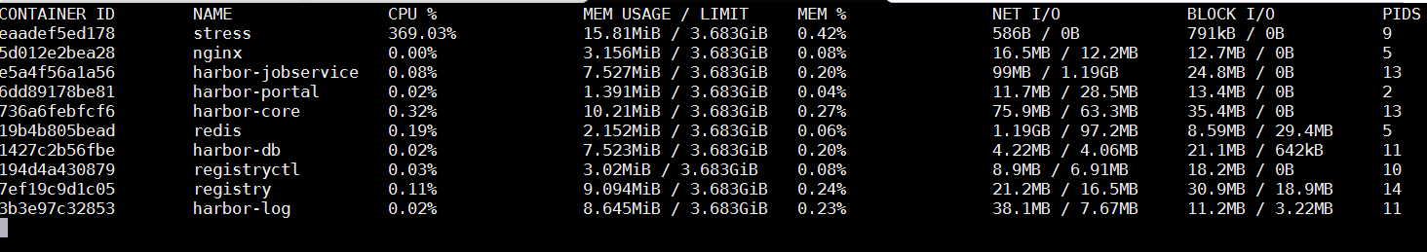

可以看到默认是能用多少就用多少,没有限制的话.

docker container run --name stress -it --rm --cpuset-cpus 0,2 lorel/docker-stress-ng:latest stress --cpu 8

指定在0,2两个核心上运行

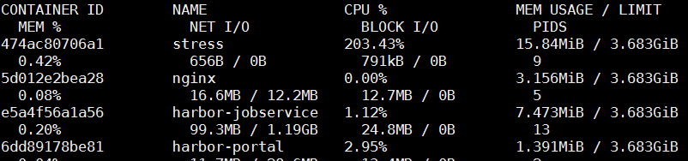

可以看到在200%左右徘徊.

docker container run --name stress2 -it --rm --cpu-shares 512 lorel/docker-stress-ng:latest stress --cpu 8

docker container run --name stress -it --rm --cpu-shares 1024 lorel/docker-stress-ng:latest stress --cpu 8



可以看到二者比例为2:1

# docker 报错解决

[root@localhost ~]# docker container ls -a

Cannot connect to the Docker daemon at unix:///var/run/docker.sock. Is the docker daemon running?

遇到这种问题直接重启docker

$ systemctl daemon-reload  
$ sudo service docker restart  
$ sudo service docker status (should see active (running))

/etc/docker/daemon.json添加hosts节点时，启动不了

解决方案

yum install device-mapper-event-libs

mkdir /etc/systemd/system/docker.service.d/

vi /etc/systemd/system/docker.service.d/docker.conf

# 写入如下内容

[Service]

ExecStart=

ExecStart=/usr/bin/dockerd

# 保存退出

vi /etc/docker/daemon.json

# 写入如下内容

{

"registry-mirrors": ["https://registry.docker-cn.com","https://xuq956bv.mirror.aliyuncs.com"],

"registry-mirrors": ["http://hub-mirror.c.163.com"],

"insecure-registries": ["registry-1.docker.io"],

"storage-driver": "devicemapper",

"bip": "10.0.0.1/16",

"hosts": ["unix:///var/run/docker.sock","tcp://0.0.0.0:2375"]

}

# 保存退出

systemctl daemon-reload # 第一次重启用这个

systemctl restart docker # 之后就可以用这个重启了

## centos安装epel仓库

# yum install -y epel-release

# 科普

## EOF

执行脚本的时候，需要往一个文件里自动输入N行内容。如果是少数的几行内容，还可以用echo追加方式，但如果是很多行，那么单纯用echo追加的方式就显得愚蠢之极了！  
这个时候，就可以使用EOF结合cat命令进行行内容的追加了。

下面就对EOF的用法进行梳理：  
EOF是END Of File的缩写,表示自定义终止符.既然自定义,那么EOF就不是固定的,可以随意设置别名,在linux按ctrl-d就代表EOF.  
EOF一般会配合cat能够多行文本输出.  
其用法如下:  
<<EOF        //开始  
....  
EOF            //结束

还可以自定义，比如自定义：  
<<BBB        //开始  
....  
BBB              //结束

通过cat配合重定向能够生成文件并追加操作,在它之前先熟悉几个特殊符号:  
< :输入重定向  
> :输出重定向  
>> :输出重定向,进行追加,不会覆盖之前内容

<< :标准输入来自命令行的一对分隔号的中间内容.

先举一个简单的例子，例1：  
# cat << EOF  
在出现输入提示符">"，输入以下内容：  
> Hello  
> EOF  
输入结束后，在终端显示以下内容：  
Hello